Bouw multifunctioneel sportcomplex
Cotonou (Benin)
Studiegebied Onderwijs
Educatieve Bachelor Secundair Onderwijs
afstudeerrichting LO-BR en LO-AV
campus Torhout

Fenna Vanhoutte

Interne begeleider: Mevr. Sabine Goeminne

academiejaar 2025-2026

Woord van dank
Deze bachelorproef kwam tot stand dankzij de steun, begeleiding en expertise van verschillende personen en organisaties. Graag wil ik hen oprecht bedanken voor hun bijdrage aan dit project.

In het bijzonder wil ik Dirk De fauw, burgemeester van Brugge, bedanken voor het toekennen van dit project aan Hogeschool VIVES. Deze opportuniteit bood mij de kans om mee te werken aan een ambitieus en internationaal project met een grote maatschappelijke impact.

Verder wil ik de heer Bart Van Eenoo, algemeen directeur van Port Autonome de Cotonou, en de heer André Grégoire, directeur infrastructuur, bedanken voor hun vertrouwen bij dit project. Hun inzichten en betrokkenheid vormden een belangrijke ondersteuning binnen dit project.
Tevens wens ik Adamo Esposito, onze stagebegeleider, te bedanken voor zijn kritische blik en voor de professionele ondersteuning gedurende het project. Daarnaast gaat mijn dank uit naar Martis Ahoudji, die steeds bereid was om relevante informatie te verschaffen en mij verder te helpen waar nodig.

Ik wens de heer Sam Ernalsteen, docent aan Hogeschool VIVES campus Kortrijk, uitdrukkelijk te bedanken voor de begeleiding bij de opmaak en het nalezen van zowel het businessplan als het financieel plan. Zijn expertise en constructieve feedback hebben sterk bijgedragen aan de professionele uitwerking van deze bachelorproef.

Ik wil de verschillende lokale partners in Benin bedanken, waaronder sportfederaties, sportverenigingen, scholen en universiteiten. Hun bereidwilligheid om informatie, inzichten en ervaringen met mij te delen, vormde een belangrijke meerwaarde binnen dit onderzoek en droeg bij aan een beter begrip van de lokale context en noden.

Verder wens ik alle respondenten van onze enquête te bedanken voor hun tijd, medewerking en waardevolle input. Dankzij hun antwoorden kon ik relevante gegevens verzamelen die essentieel waren voor de onderbouwing van mijn onderzoek en businessplan.

Ook bedank ik de Sportdienst Torhout en Nieuwpoort voor het aanreiken van relevante informatie en inzichten die een meerwaarde vormden binnen dit onderzoek.

Ook gaat onze bijzondere dank uit naar mevrouw Sabine Goeminne voor haar enthousiasme, begeleiding en vertrouwen gedurende het volledige traject. Dankzij haar betrokkenheid werd ik opgenomen in dit unieke project en kreeg ik de kans om onze bachelorproef uit te werken binnen een internationaal en maatschappelijk relevant kader. Haar kritische feedback, motiverende ondersteuning en deskundige begeleiding waren van grote meerwaarde tijdens het volledige proces.

Tot slot wil ik de vakgroep Lichamelijke Opvoeding en Bewegingsrecreatie van Hogeschool VIVES Torhout bedanken voor de kennis, begeleiding en expertise. De opgedane inzichten en ervaringen vormden een sterke basis voor de realisatie van deze bachelorproef.

Aan iedereen die rechtstreeks of onrechtstreeks heeft bijgedragen aan het realiseren van deze bachelorproef: hartelijk dank voor de steun, het vertrouwen en de samenwerking.

Inhoudsopgave
Woord van dank 2
Inhoudsopgave 4
Samenvatting 8
Inleiding 10
Onderzoek 11
1 Onderzoeksvraag- en deelvragen 11
1.1 Onderzoeksvraag 11
1.2 Deelvragen 11
2 Doel van en domeinen binnen het project 12
2.1 Doel 12
2.2 Domeinen 13
3 Projectplanning 14
3.1 Retrospectieve van oplevering/deadline tot heden met tussentijdse deadlines 14
3.2 Mijlpalen en tussentijdse deadlines 15
4 Communicatieplan 15
4.1 Vergadermomenten 15
4.2 Verloop van de communicatie 15
4.3 Wie volgt er de communicatie op 15
5 Rollen en verantwoordelijkheden 16
5.1 Wie, wat, wanneer 16
6 SWOT-analyse 17
6.1 SWOT 17
6.1.1 Sterktes in combinatie met kansen 18
6.1.1.1 Strategische ligging in de economische hoofdstad van Benin 18
6.1.1.2 Multifunctioneel gebruik van de infrastructuur 18
6.1.1.3 Potentieel om lokale werkgelegenheid te creëren 18
6.1.1.4 Sterke sportcultuur 19
6.1.1.5 Ontwerp volgens internationale bouwnormen 19
6.1.2 Sterktes in combinatie met bedreigingen 20
6.1.2.1 Strategische ligging in de economische hoofdstad van Benin 20
6.1.2.2 Multifunctioneel gebruik van de infrastructuur 20
6.1.2.3 Potentieel voor lokale werkgelegenheid 20
6.1.2.4 Sterke sportcultuur 20
6.1.2.5 Ontwerp volgens internationale bouwnormen 21
6.1.3 Zwaktes in combinatie met kansen 21
6.1.3.1 Afhankelijkheid van externe partners voor input en feedback 21
6.1.3.2 Beperkingen in beschikbare data en bevragingen 21
6.1.3.3 Wijzigingen in prioriteiten en mogelijke heroriëntering 22
6.1.3.4 Gedeeltelijke financiële afhankelijkheid 22
6.1.3.5 Hoge initiële investeringskost 22
6.1.4 Zwaktes in combinatie met bedreigingen 23
6.1.4.1 Afhankelijkheid van externe partners voor input en feedback 23
6.1.4.2 Beperkingen in beschikbare data en bevragingen 23
6.1.4.3 Wijzigingen in prioriteiten en mogelijke heroriëntering 24
6.1.4.4 Gedeeltelijke financiële afhankelijkheid 24
6.1.4.5 Hoge initiële investeringskost 24
6.2 Uitdagingen identificeren 25
6.3 Plan voor risicobeperking 25
Branding en marketing 27
7 Waardenpropositie 27
8 Missie en visie 27
8.1 Missie 27
8.1.1 Waarden 27
8.1.1.1 Voor de doelgroep 27
8.1.1.2 Maatschappelijk belang 28
8.1.2 Huidige situatie in Cotonou 28
8.1.2.1 Overheidssteun en sportfinanciering 28
8.1.2.2 Organisatie van sportparticipatie en verenigingsleven 29
8.1.2.3 Sportevenementen en maatschappelijke sportactiviteiten 29
8.2 Visie 29
8.2.1 Ambities en toekomstige impact die ik nastreef 29
8.2.2 Langetermijndoelstellingen 30
9 Merknaamvoorstel 30
9.1 Strategische kwaliteiten 30
9.2 Creatieve kwaliteiten 31
9.3 Technische kwaliteiten 31
10 Logo en huisstijl 31
10.1 Logo 31
10.2 Kleuren 32
10.3 Typografie 32
10.4 Vormentaal 32
10.5 Beeldstijl 32
10.6 Taalgebruik 32
10.7 Uitwerking voorstel 33
11 Marketingplan 37
11.1 Doelgroepen bepalen 37
11.1.1 Wie 37
11.1.2 Sportgedrag 38
11.1.3 Sociale factor 39
11.1.4 Betaalbaarheid en lidmaatschap 39
11.2 Concurrentie- en omgevingsanalyse (marktanalyse) 41
11.2.1 Zwembaden 41
11.2.2 Sportaccommodatie 41
11.3 Vastleggen KPI’s 42
12 Aanbevelingen 43
12.1 Aanbevelingen fase 1 43
12.1.1 Sporthal 43
12.1.1.1 Cafetaria 44
12.1.1.2 Kleedkamers, sanitair en EHBO 44
12.1.1.3 Mogelijke indeling 46
12.1.1.4 Keuze sportvloer 47
12.1.2 Voetbalveld en atletiekpiste 49
12.1.2.1 Gras- of natuurberm 49
12.1.2.2 Onderhoud atletiekpiste 50
12.1.2.3 Onderhoud voetbalveld in kunstgras 50
12.1.3 Sportverblijf ASPAC 50
12.1.3.1 Doel en meerwaarde 50
12.1.3.2 Optie 1 50
12.1.3.3 Optie 2 52
12.1.4 Zwembad 54
12.1.5 Gezondheidsparcours met outdoor-fitnessapparatuur 55
12.1.5.1 EPDM 55
12.1.6 Petanque 56
12.1.6.1 Ondergrond en technische opbouw 56
12.1.6.2 Afboording 57
12.1.6.3 Onderhoud en duurzaamheid 57
12.1.7 Educatieve speeltuin 57
12.1.7.1 Ondergrond speeltuin 57
12.1.8 Energiebesparing 58
12.1.8.1 Zonnepanelen 58
12.1.9 Verlichting 59
12.1.10 Suggestie 60
12.1.10.1 Padel 60
12.1.10.2 Urban sports 60
12.2 Finaal ontwerp 61
12.3 Duurzaamheid en recyclage van materialen 61
13 Financieel plan 62
13.1 Opzet 62
13.1.1 Toelichting van tabbladen Excel 63
13.1.1.1 Tabblad 1: Projectkosten 63
13.1.1.2 Tabblad 2: Financieel model 63
13.1.1.3 Tabblad 3: Verhuurinkomsten 63
13.1.1.4 Tabblad 4: Détails revenus 65
13.1.1.5 Tabblad 5: Total revenus 65
13.1.1.6 Tabblad 6: Personeelskosten 65
13.1.1.7 Tabblad 7: Operationele kosten 65
13.1.1.8 Tabblad 8: Cashflow 65
13.1.1.9 Tabblad 9: Worst-case scenario 66
13.1.1.10 Tabblad 10: Best-case scenario 66
14 Conclusie 66
Slotwoord 67
Bronnenlijst 68
15 Overzicht bijlagen 69
15.1 Bijlage 1: Mogelijkheden 3D educatieve speeltuin 70
15.2 Bijlage 2: Lichtplan 71
15.3 Bijlage 3: Financieel plan 97
15.4 Bijlage 4: Link naar marktonderzoek via Google Forms 107
15.5 Bijlage 5: grondplannen en illustraties architectenbureau COBLOC 108

Samenvatting
Deze bachelorproef behandelt de ontwikkeling van een strategisch businessplan voor de realisatie van een multifunctioneel sportcomplex in Cotonou, gelegen in Benin. Het project kwam tot stand in samenwerking met de Port Autonome de Cotonou (PAC) en vertrekt vanuit de vastgestelde nood aan kwalitatieve, toegankelijke en duurzame sportinfrastructuur binnen de (haven)regio.

Ondanks de aanwezigheid van een actieve sportcultuur blijkt het huidige aanbod aan sportfaciliteiten beperkt, versnipperd en onvoldoende afgestemd op zowel recreatieve als georganiseerde sportbeoefening. Vooral de afwezigheid van multifunctionele infrastructuur en toegankelijke zwemfaciliteiten vormt een belangrijke uitdaging binnen de lokale context.

Het doel van deze bachelorproef was het opstellen van een onderbouwd en haalbaar businessplan dat kan dienen als strategische leidraad en beslissingsdocument voor de verdere ontwikkeling van het sportcomplex. Hierbij werd bijzondere aandacht besteed aan maatschappelijke meerwaarde, sportparticipatie, duurzaamheid, financiële haalbaarheid en de aansluiting bij de socio-culturele context van de lokale bevolking.

Om tot een gefundeerd businessplan te komen, werd gebruikgemaakt van verschillende onderzoeksmethoden. In eerste instantie werd een literatuur- en praktijkonderzoek uitgevoerd naar sportinfrastructuur, sportparticipatie en duurzame sportontwikkeling in binnen- en buitenland.
Daarnaast vonden terreinbezoeken plaats in Cotonou waarbij gesprekken werden gevoerd met stakeholders, scholen, sportverenigingen, sportfederaties en lokale partners. Via enquêtes en nodenbevragingen bij de bevolking, het havenpersoneel, sportfederaties, verenigingen en onderwijsinstellingen werden gegevens verzameld over sportgedrag, sportbehoeften en betaalbereidheid. Deze resultaten werden aangevuld met benchmarkonderzoek, marktanalyse en overleg met experten en projectpartners.

Uit het onderzoek blijkt dat er een duidelijke maatschappelijke en sportieve nood bestaat aan een centraal gelegen multifunctioneel sportcomplex. De resultaten tonen een grote interesse in sporten zoals zwemmen, voetbal, basketbal, handbal en fitness.

Daarnaast blijkt dat sportinfrastructuur niet enkel wordt gezien als een plaats voor sportbeoefening, maar ook als een sociale ontmoetingsplek die kan bijdragen aan gezondheid, sociale cohesie, educatie en talentontwikkeling. De bevragingen tonen bovendien aan dat een groot deel van de bevolking bereid is om actief deel te nemen aan sportactiviteiten en zich aan te sluiten bij sportverenigingen.

Op basis van deze onderzoeksresultaten werd een businessplan uitgewerkt waarin verschillende strategische componenten werden geïntegreerd, waaronder een SWOT-analyse, missie en visie, marketingstrategie, merkidentiteit, financiële analyse en infrastructurele aanbevelingen.
Het project voorziet een gefaseerde ontwikkeling waarbij in een eerste fase wordt ingezet op de realisatie van een sporthal, een voetbalveld met atletiekpiste, een instructiezwembad, een gezondheidsparcours met outdoor-fitnessapparatuur, petanquebanen, een educatieve speeltuin, ondersteunende faciliteiten en een sportverblijf voor atleten.

Binnen het businessplan werd eveneens aandacht besteed aan duurzaamheid, multifunctionaliteit en langetermijnexploitatie. De voorgestelde infrastructuur werd afgestemd op internationale kwaliteits- en veiligheidsnormen, met respect voor de lokale klimatologische en socio-economische context.
Daarnaast werd onderzocht hoe het sportcomplex kan bijdragen aan lokale werkgelegenheid, inclusieve sportparticipatie en de verdere professionalisering van de sportsector in Benin.

Deze bachelorproef toont aan dat het voorgestelde sportcomplex niet enkel sportieve meerwaarde creëert, maar eveneens potentieel heeft om uit te groeien tot een duurzaam maatschappelijk ontwikkelingsproject binnen de regio. Het businessplan vormt daarbij een concrete en realistische basis voor toekomstige beleidsbeslissingen, investeringen en de verdere realisatie van hoogwaardige sportinfrastructuur in Cotonou.

Inleiding
Dit onderzoek kadert binnen de ontwikkeling van een businessplan voor de realisatie van een multifunctioneel sportcomplex in Cotonou (Benin), in samenwerking met Port Autonome de Cotonou (PAC). Het project situeert zich binnen een internationale context waarin sport steeds meer wordt erkend als een strategisch middel voor maatschappelijke ontwikkeling, gezondheidsbevordering en sociale cohesie.

Cotonou wordt gekenmerkt door een sterk groeiende stedelijke bevolking en een evoluerend sportlandschap. Hoewel er een duidelijke en stijgende interesse is in sport en een toenemende tendens tot professionalisering binnen verschillende sportdisciplines, blijft de beschikbaarheid van kwalitatieve en toegankelijke sportinfrastructuur zeer beperkt. In veel gevallen is er sprake van een quasi-afwezigheid van publieke, goed uitgeruste sportfaciliteiten die structurele sportbeoefening en talentontwikkeling ondersteunen.

Deze context creëert een duidelijke nood aan de ontwikkeling van geïntegreerde en multifunctionele sportinfrastructuur die kan inspelen op de groeiende sportparticipatie en de toenemende vraag naar gestructureerde sportomgevingen. Het project vertrekt vanuit deze vaststelling en beoogt een onderbouwd businessplan uit te werken dat fungeert als strategisch kader voor toekomstige beslissingen omtrent ontwerp, implementatie en exploitatie.

Vanuit deze context wordt de centrale onderzoeksvraag van deze bachelorproef als volgt geformuleerd: “Hoe kan de ontwikkeling van een multifunctioneel sportcomplex in Cotonou bijdragen aan sportparticipatie en talentontwikkeling en bovendien ook een maatschappelijke meerwaarde creëren binnen een financieel haalbaar en duurzaam exploitatiemodel?” Deze onderzoeksvraag vormt de leidraad voor de uitwerking van het businessplan en de analyse van de verschillende aspecten die van belang zijn voor de realisatie van het project.

Om deze centrale onderzoeksvraag te beantwoorden, worden verschillende deelvragen onderzocht. Daarbij wordt nagegaan welke sporttechnische keuzes het meest bijdragen aan een toegankelijk, duurzaam en multifunctioneel gebruik van het sportcomplex. Daarnaast wordt onderzocht hoe een sportcomplex volgens internationale kwaliteitsnormen kan worden afgestemd op de socio-culturele en economische context van Cotonou om duurzame sportparticipatie te realiseren. Verder wordt geanalyseerd op welke wijze het sportcomplex kan bijdragen aan een verhoging van de sportparticipatie binnen de lokale gemeenschap en welke maatschappelijke meerwaarde het kan creëren op het vlak van gezondheid, sociale cohesie, educatie en werkgelegenheid. Tot slot wordt aandacht besteed aan de financiële en organisatorische randvoorwaarden van het project, waarbij wordt onderzocht welke kosten en risico’s in rekening moeten worden gebracht om de continuïteit van het sportcomplex te waarborgen en hoe een evenwicht kan worden gevonden tussen financiële haalbaarheid en toegankelijkheid voor de lokale bevolking.

Onderzoek
- Onderzoeksvraag- en deelvragen
De centrale onderzoeksvraag en de bijhorende deelvragen vormen het uitgangspunt van dit onderzoek en sturen de verdere analyse binnen deze bachelorproef.

Onderzoeksvraag
Hoe kan de ontwikkeling van een multifunctioneel sportcomplex in Cotonou bijdragen aan sportparticipatie en talentontwikkeling en bovendien ook een maatschappelijke meerwaarde creëren binnen een financieel haalbaar en duurzaam exploitatiemodel?

Deelvragen
Welke sporttechnische keuzes dragen het meest bij aan een toegankelijk, duurzaam en multifunctioneel gebruik van het sportcomplex?

Hoe kan een multifunctioneel sportcomplex volgens internationale kwaliteitsnormen worden afgestemd op de socio-culturele en economische context van Cotonou om een duurzame sportparticipatie te realiseren?

Hoe kan het sportcomplex bijdragen aan een verhoging van de sportparticipatie binnen de lokale gemeenschap?

Welke maatschappelijke meerwaarde kan het sportcomplex creëren op het vlak van gezondheid, sociale cohesie, educatie en werkgelegenheid?

Welke kosten en risico's moeten in rekening worden gebracht om de continuïteit van het sportcomplex te waarborgen?

Hoe kan een evenwicht worden gevonden tussen financiële haalbaarheid en toegankelijkheid voor de lokale bevolking?

- Doel van en domeinen binnen het project

Doel
Het doel van dit project is de realisatie en bouw van een multifunctioneel sportcomplex in Cotonou (Benin), in samenwerking met Port Autonome de Cotonou. Dit sportcomplex beoogt een structureel en verbindend knooppunt te worden voor sport, gezondheid en maatschappelijke ontwikkeling binnen de regio.

Binnen de scope van dit project wordt niet de bouw zelf gerealiseerd, maar wordt een onderbouwd en haalbaar businessplan uitgewerkt dat fungeert als strategische aanzet en beslissingsbasis voor de effectieve realisatie van het sportcomplex. Het businessplan vormt een leidraad voor alle betrokken partners en brengt de noodzakelijke voorwaarden, keuzes en prioriteiten in kaart voor de latere aanleg, bouw en exploitatie van de sportsite.

Inhoudelijk wil het sportcomplex een toegankelijke, inclusieve omgeving creëren waarin mensen uit diverse doelgroepen - waaronder jongeren, volwassenen, scholen, recreatieve en competitie sporters, sportverenigingen en scholen - zich kunnen ontwikkelen, zowel als sporter als in ondersteunende rollen zoals coach, scheidsrechter of lesgever. Het sportcomplex moet uitgroeien tot een plek waar sportdeelname, talentontwikkeling, gezondheid en sociale verbinding hand in hand gaan en waar sport wordt ingezet als middel voor persoonlijke groei en maatschappelijke versterking.

Het project streeft naar een gefaseerde ontwikkeling waarbij in een eerste fase wordt ingezet op multifunctionaliteit en laagdrempeligheid, zodat een maximale maatschappelijke impact gerealiseerd wordt. In deze eerste fase wordt ingezet op de realisatie van een sporthal, een atletiekpiste met aansluitend een voetbalveld, petanquebanen, een zwembad en een gezondheidsparcours met outdoor fitnesstoestellen. Deze sportinfrastructuur wordt aangevuld met ondersteunende voorzieningen zoals kleedkamers en sanitaire faciliteiten, een cafetaria en een educatieve speeltuin. Daarnaast wordt binnen deze fase de mogelijkheid tot de integratie van padel onderzocht als aanvullende sportvorm. Vanuit deze brede basis kan het sportcomplex op langere termijn doorgroeien tot een centrum voor talentontwikkeling en high-performance sport.

Het businessplan heeft als eindresultaat een duidelijke en gestructureerde leidraad voor de aanleg en bouw van de sportsite in fase 1 waarbij:
- de infrastructuur afgestemd is op de noden, mogelijkheden en socio-culturele context van de lokale bevolking
- voldaan wordt aan de geldende internationale normen op vlak van sportinfrastructuur, veiligheid en duurzaamheid
- de maatschappelijke en sportieve meerwaarde van het project aantoonbaar wordt gemaakt

Het project wordt afgerond met een businessplan dat tegen 25 februari kan dienen als beslissings- en communicatiedocument voor alle betrokken partners en subsidiërende instanties.

Domeinen
Binnen dit project ligt de focus op:
- sporttechnisch en functioneel advies met betrekking tot de geplande infrastructuur
- analyse van de sportieve noden en participatiemogelijkheden van de lokale bevolking in Cotonou
- vertaling van deze noden naar infrastructuur die voldoet aan Europese normen
- opmaak van een gestructureerd businessplan
- aanbevelingen over duurzaam gebruik en toegankelijkheid en langetermijn-benutting van de sportsite

Volgende elementen maken geen deel uit van mijn werk:
- de effectieve bouw, uitvoering en werfopvolging van de sportinfrastructuur
- gedetailleerde technische bouwplannen en architecturale ontwerpen
- juridische contractvorming en aanbestedingsprocedures
- dagelijkse exploitatie en personeelsbeheer na oplevering van de sportsite

- Projectplanning

Retrospectieve van oplevering/deadline tot heden met tussentijdse deadlines
Maand | Datum | Wat
Augustus | 4 | - Verwelkoming door Bart Van Eenoo, DG- PAC en voorstelling aan de projectverantwoordelijke
September | 3 | - Eerste online meeting met projectpartners  - Vastleggen onderzoeksvraag + deelvragen
 | 10 | - Eerste brainstormsessie  - Start literatuur en praktijkonderzoek in binnen-en buitenland  - Bronnenanalyse  - Internationale benchmark sportinfrastructuur
 | 24-30 | - Bundelen van algemene informatie, bevindingen en aanbevelingen/richtlijnen  - Opstellen vragenlijst nodenanalyse  - Opmaak marktonderzoek voor bevolking, verenigingen en scholen via Google Forms  - Opstellen begeleidende mails marktonderzoek  - Opmaak marktanalyse sportinfrastructuur in België
Oktober | 6-12 | - Bezoek aan Cotonou  - Nodenbevraging bij bevolking, (sport)verenigingen en scholen  - Gesprekken met doelgroepen en stakeholders  - Pitch van projectvisie
 | 13 | - Opstellen rapport na plaats bezoek  - Analyse en registratie van resultaten uit de nodenbevraging  - Uitwerken geografische radius van de sportsite
 | 22 | - Verslag bezoek Cotonou
November | 5 | - Gesprek met bouwheer  - Opvragen offertes bij bouwheren
 | 19 | - Voorstel fasering van het project
December |  | - Opmaak kostenraming  - Verdere gesprekken met bouwheren en firma’s  - Opstellen businessplan
Januari |  | - Verdere uitwerking en verfijning businessplan
Februari | 18 | - Voorstellen eerste versie businessplan
Februari-maart | 19-4/03 | - Opstellen financieel plan
Maart | 4 | - Indienen financieel plan
Maart | 9-13 | - Bezoek Benin + presentatie

Mijlpalen en tussentijdse deadlines
Datum | Wat
26/11 -19/12 | Kostenraming
9/02-4/03 | Businessplan
4 maart | Financieel plan
9/03-13/3 | Bezoek Cotonou en presentatie businessplan

- Communicatieplan

Vergadermomenten
Elke woensdag vond er een wekelijks vergadermoment plaats met de projectleiders uit Cotonou, van 3 september tot 10 december. Deze vergaderingen werden gebruikt om voortgang te bespreken, vragen te stellen en beslissingen voor te bereiden. Er was een onderbreking van de wekelijkse vergadermomenten voor en tijdens de examenperiode.

Verloop van de communicatie
De communicatie met de projectleiders uit Cotonou verloopt via wekelijkse vergaderingen op Microsoft Teams. Belangrijke informatie en documenten worden daarnaast gedeeld via e-mail.
Mijn bachelorbegeleider en ikzelf communiceren voornamelijk via e-mail en WhatsApp voor snelle afstemming en overleg. Alle documenten worden opgeslagen in OneDrive, zodat alle informatie steeds beschikbaar is voor iedereen.

Wie volgt er de communicatie op
De opvolging van de communicatie ligt bij mezelf. Ik zorg ervoor dat beslissingen en afspraken uit vergaderingen correct worden genoteerd, dat alle belangrijke informatie tijdig via e-mail of OneDrive wordt gedeeld en dat voortgang en opvolging van de deadlines wordt bijgehouden.
Daarnaast hou ik contact met de projectleiders en partners uit Cotonou om vragen te beantwoorden en ervoor te zorgen dat alle betrokkenen op de hoogte blijven van de laatste ontwikkelingen. Op deze manier blijft de communicatie gestructureerd, transparant en efficiënt gedurende het hele project.

- Rollen en verantwoordelijkheden

Wie, wat, wanneer
Wat | Wanneer
Eerste brainstormsessie | 3 september
Start literatuur en praktijkonderzoek in binnen-en buitenland | 10 september
Bronnenanalyse | 10 september
Bundelen van algemene informatie, bevindingen en aanbevelingen/richtlijnen | 24 september
Opstellen vragenlijst nodenanalyse | 24 september
Opmaak marktonderzoek voor bevolking, verenigingen en scholen via Google Forms | 26 september
Opstellen begeleidende mails marktonderzoek | 26 september
Opmaak marktanalyse sportinfrastructuur in België | 30 september
Voorbereiden bezoek Cotonou | september
Nodenbevraging bij bevolking, (sport)verenigingen en scholen | 6-12 oktober
Gesprekken met doelgroepen en stakeholders | 6-12 oktober
Pitch van projectvisie | 10 oktober
Opstellen rapport na plaats bezoek | 13 oktober
Analyse en registratie van resultaten uit de nodenbevraging | 13 oktober
Verslag bezoek Cotonou | 22 oktober
Gesprek bouwheer | 5 november
Opvragen offertes bij bouwheren | 5 november
Voorstel fasering van het project | 19 november
Opmaak kostenraming | December
Informatie opstellen businessplan | 11 december
Gesprekken bouwheren | 7 januari
Meeting firma sportmateriaal | 19 januari
Gesprek docent businessmanagement | 20 januari
Opstellen businessplan | dec-feb
Finaliseren businessplan | 9-22 februari
Indienen businessplan | 15-22 februari
Opstellen financieel plan | 23 febr-3 maart
SWOT-analyse | 3-4 maart
Voorstellen financieel plan | 4 maart
Bezoek Benin + presentatie | 9-13 maart

- SWOT-analyse
In deze SWOT-analyse worden de belangrijkste interne en externe factoren in kaart gebracht die een invloed kunnen hebben op de ontwikkeling en toekomstige werking van het sportcomplex in Cotonou. De analyse is gebaseerd op observaties tijdens het plaatsbezoek, gesprekken met betrokken actoren en een evaluatie van de bredere maatschappelijke en organisatorische context van het project. Door sterktes, zwaktes, kansen en bedreigingen systematisch te analyseren, kan beter worden ingeschat welke strategische keuzes de duurzame ontwikkeling van het sportcomplex kunnen ondersteunen.

SWOT
Sterktes
- Strategische ligging in de economische hoofdstad Benin
- Mogelijkheid tot multifunctioneel gebruik van de infrastructuur
- Potentieel voor het creëren van lokale werkgelegenheid
- Aanwezige sportcultuur en interesse in sport binnen de gemeenschap
- Ontwerp van de infrastructuur volgens internationale bouwnormen

Kansen
- Culturele diversiteit in sportbeleving biedt mogelijkheden voor een breed en inclusief sportaanbod
- Mogelijkheid om duurzaam en klimaatadaptief te bouwen
- Internationale samenwerking binnen een brede maatschappelijke context
- Samenwerking met scholen en universiteiten voor sport en educatie
- Ontwikkeling van talentprogramma’s en jeugdwerking

Zwaktes
- Samenwerking met externe partners voor bepaalde input en feedback
- Resultaten uit bevragingen kunnen beïnvloed worden door steekproefomvang of contextfactoren
- Mogelijke wijzigingen in de prioriteiten die een heroriëntering van het project kunnen vereisen
- Gedeeltelijke financiële afhankelijkheid
- Hoge initiële investeringskost

Bedreigingen
- Nood aan bijkomende expertise op specifieke domeinen tijdens bepaalde projectfasen
- Verschillen in sportbeleving en sportparticipatie tussen diverse doelgroepen
- Uitdaging om een duurzame rendabiliteit van het sportcomplex te waarborgen
- Variatie in sociaaleconomische omstandigheden binnen de doelgroepen
- Onderhouds- en operationele kosten op lange termijn

Sterktes in combinatie met kansen

Strategische ligging in de economische hoofdstad van Benin
De ligging van het sportcomplex in de economische hoofdstad van Benin, met Cotonou als centraal economisch en sociaal knooppunt, vormt een belangrijke sterkte van het project. De stedelijke context zorgt voor een goede bereikbaarheid en een grote concentratie aan potentiële gebruikers.

Deze centrale ligging maakt het mogelijk om verschillende doelgroepen te bereiken en een sportaanbod te ontwikkelen dat inspeelt op de culturele diversiteit in sportbeleving. Hierdoor ontstaat ruimte om zowel bestaande sportpraktijken te ondersteunen als nieuwe sportdisciplines te introduceren.

Daarnaast vergroot een locatie in een economisch centrum de zichtbaarheid van het project, wat de aantrekkelijkheid voor internationale partners en samenwerkingsinitiatieven kan versterken.

Tot slot biedt de nabijheid van onderwijsinstellingen kansen voor samenwerking met scholen en universiteiten, onder meer in het kader van sportparticipatie, educatieve activiteiten en talentontwikkeling.

Multifunctioneel gebruik van de infrastructuur
De mogelijkheid om het sportcomplex multifunctioneel in te zetten vormt een belangrijke meerwaarde voor het project. Naast sportactiviteiten kan de infrastructuur ook gebruikt worden voor evenementen, educatieve activiteiten en gemeenschapsinitiatieven. Deze veelzijdigheid maakt het mogelijk om in te spelen op verschillende motivaties om aan sport deel te nemen, zoals gezondheid, ontspanning, prestatie of sociale interactie. Hierdoor kan een bredere doelgroep worden bereikt.

Daarnaast draagt multifunctioneel gebruik bij aan een efficiënter gebruik van de infrastructuur. Wanneer faciliteiten voor meerdere doeleinden worden ingezet, verhoogt de bezettingsgraad en wordt het maatschappelijk rendement van de investering groter.

Ook voor samenwerkingen met scholen, universiteiten en internationale partners biedt deze flexibiliteit belangrijke kansen. Activiteiten zoals sportdagen, opleidingsmomenten, stages of internationale uitwisselingen kunnen hierdoor eenvoudiger georganiseerd worden.

Potentieel om lokale werkgelegenheid te creëren
Het project biedt aanzienlijke mogelijkheden voor het creëren van lokale werkgelegenheid, zowel tijdens de bouwfase als tijdens de exploitatie van het sportcomplex. Functies kunnen ontstaan binnen beheer, onderhoud, sportbegeleiding en organisatie van activiteiten.

Lokale tewerkstelling kan bijdragen aan een grotere betrokkenheid van de gemeenschap bij het project. Medewerkers die zelf deel uitmaken van de lokale context beschikken vaak over een beter inzicht in de leefwereld en verwachtingen van de doelgroep, wat de toegankelijkheid van het sportaanbod kan vergroten.

Daarnaast kan het project een rol spelen in de ontwikkeling van lokale competenties, bijvoorbeeld via opleidingstrajecten of samenwerking met onderwijsinstellingen. Dit kan bijdragen aan de opbouw van kennis en vaardigheden op het vlak van sportbegeleiding, infrastructuurbeheer en duurzame bouwtechnieken.

Door stageplaatsen en leertrajecten te integreren kan het sportcomplex bovendien een leeromgeving worden voor jongeren en studenten. Op die manier investeert het project niet alleen in infrastructuur, maar ook in de ontwikkeling van de capaciteiten van de jongeren en studenten.

Sterke sportcultuur
Binnen de gemeenschap speelt sport reeds een belangrijke rol. Deze bestaande sportcultuur vormt een solide basis voor de verdere ontwikkeling van het sportcomplex.

De aanwezigheid van actieve sportgemeenschappen vergemakkelijkt de introductie van nieuwe sportinitiatieven. Vanuit populaire sporten kunnen nieuwe activiteiten worden ontwikkeld die inspelen op de interesses van verschillende doelgroepen.

Een brede sportparticipatie biedt bovendien kansen voor jeugdwerking en talentontwikkeling. Wanneer veel jongeren actief deelnemen aan sport- en bewegingsactiviteiten, vergroot de kans om talent te detecteren en verder te begeleiden.

Daarnaast kan sport een belangrijke sociale functie vervullen. Sportactiviteiten creëren ontmoetingsmomenten tussen verschillende groepen binnen de gemeenschap en kunnen bijdragen aan sociale cohesie.

Ontwerp volgens internationale bouwnormen
Het ontwerp van het sportcomplex volgens internationale bouwnormen vormt een belangrijke kwaliteitsgarantie voor het project. Een veilige en kwalitatieve infrastructuur draagt bij aan een professionele uitstraling en verhoogt het vertrouwen van gebruikers en partners.

Veiligheid en kwaliteit zijn essentiële voorwaarden voor duurzame sportparticipatie. Wanneer infrastructuur voldoet aan duidelijke normen en standaarden, kunnen activiteiten op een veilige en gestructureerde manier worden georganiseerd.

Daarnaast kan een goed ontworpen infrastructuur bijdragen aan de ontwikkeling van jeugdaanbod en talentwerking. Kwalitatieve sportfaciliteiten creëren immers betere omstandigheden voor training, begeleiding en sportontwikkeling.

Tot slot kan het gebruik van internationale normen ook de samenwerking met internationale partners en organisaties vergemakkelijken, aangezien de infrastructuur aansluit bij algemeen erkende kwaliteitsstandaarden.

Sterktes in combinatie met bedreigingen

Strategische ligging in de economische hoofdstad van Benin
De centrale ligging in Cotonou biedt kansen, maar helpt ook om bedreigingen te beperken. De stedelijke context vergemakkelijkt het aantrekken van gekwalificeerd personeel en het organiseren van opleidingen, wat een mogelijk tekort aan expertise op specifieke domeinen kan compenseren.

Daarnaast biedt de hoge bevolkingsdichtheid de kans op een grotere participatie waardoor financiële stabiliteit beter kan worden gewaarborgd. Verschillende prijssystemen kunnen worden gehanteerd om rekening te houden met sociaaleconomische diversiteit.

De bereikbaarheid voor leveranciers, technische diensten en partners maakt het onderhoud efficiënter en verlaagt de kans op operationele verstoringen.

Multifunctioneel gebruik van de infrastructuur
Het multifunctionele karakter van het complex vermindert risico’s door diversificatie van activiteiten. Naast sport kunnen educatieve en culturele initiatieven bijdragen aan extra inkomsten, waardoor het risico van onvoldoende rendabiliteit beperkt blijft.

Multifunctionaliteit maakt het bovendien mogelijk om activiteiten aan te passen aan verschillende culturele voorkeuren en sociaaleconomische groepen. Door het intensieve gebruik van de infrastructuur worden vaste kosten over meerdere activiteiten gespreid, wat de economische duurzaamheid ondersteunt.

Potentieel voor lokale werkgelegenheid
Het creëren van lokale banen versterkt zowel de maatschappelijke als economische basis van het project. Door interne opleidingstrajecten kan expertise op het gebied van sportbegeleiding, onderhoud en infrastructuurbeheer worden opgebouwd.

Lokale medewerkers hebben inzicht in het functioneren van een gemeenschap, wat de aansluiting van het sportaanbod bij culturele voorkeuren en diverse doelgroepen vergroot.

Sterke sportcultuur
De bestaande sportcultuur vormt een solide basis om nieuwe initiatieven te introduceren en sportparticipatie verder te stimuleren. Populaire sporten bieden herkenning en draagvlak, terwijl de brede betrokkenheid bij sport een stabiel gebruikersbestand creëert, wat financiële risico’s beperkt.

Daarnaast kan sport sociale cohesie versterken tussen verschillende sociaaleconomische groepen en een zorgvuldiger gebruik van de infrastructuur bevorderen.

Ontwerp volgens internationale bouwnormen
Een veilig en duurzaam ontwerp beperkt operationele risico’s en onderhoudskosten op lange termijn. Het stelt het personeel in staat activiteiten op gestructureerde wijze te organiseren en versterkt het vertrouwen van gebruikers en partners.

Veiligheid en kwaliteit vergroten de toegankelijkheid voor diverse doelgroepen en ondersteunen de ontwikkeling van jeugd -en talentwerking.

Zwaktes in combinatie met kansen

Afhankelijkheid van externe partners voor input en feedback
Samenwerking met externe partners biedt waardevolle input en kennis, maar een beperkte interne capaciteit kan het proces vertragen. Door interne besluitvorming en kennisopbouw te combineren met externe expertise kan het project efficiënter en onafhankelijker functioneren.

In het kader van culturele diversiteit in sportbeleving biedt dit de mogelijkheid om een sportaanbod te ontwikkelen dat beter aansluit bij lokale gewoonten en voorkeuren, terwijl partners inzichten en middelen aanleveren om het aanbod te verrijken.

Voor duurzaam en klimaatadaptief bouwen is samenwerking met gespecialiseerde partijen essentieel. Door deze samenwerking te combineren met interne kennisoverdracht kunnen zowel duurzame technische oplossingen als operationele knowhow op lange termijn geborgd worden.

Binnen internationale samenwerking en partnerschappen met scholen en universiteiten versterkt een duidelijke interne visie de kwaliteit van gezamenlijke projecten. Dit maakt het mogelijk om gezamenlijke doelstellingen te realiseren zonder afhankelijk te zijn van externe sturing.

Bij jeugd -en talentontwikkeling kan interne capaciteit gecombineerd met externe ondersteuning zorgen voor een stabiele, kwalitatieve werking, waardoor de continuïteit van activiteiten wordt gewaarborgd.

Beperkingen in beschikbare data en bevragingen
Bevragingen en enquêtes vormen een belangrijke bron van informatie, maar beperkte steekproeven of contextfactoren kunnen de resultaten vertekenen. Door deze gegevens aan te vullen met observaties en gesprekken met lokale actoren ontstaat een vollediger en betrouwbaarder beeld van de sportbeleving.

Voor culturele diversiteit betekent dit dat het sportaanbod beter kan worden afgestemd op lokale voorkeuren. Bij duurzaam bouwen kunnen inzichten uit bevragingen helpen om prioriteiten te bepalen die zowel technisch als ecologisch verantwoord zijn.

In internationale samenwerking en partnerschappen met onderwijsinstellingen dragen betrouwbare data bij aan geloofwaardige analyses en onderbouwde voorstellen. Bij jeugdprogramma’s helpt dit om activiteiten te ontwikkelen die aansluiten bij interesses en leefwereld van de jongeren, waardoor participatie wordt gemaximaliseerd.

Wijzigingen in prioriteiten en mogelijke heroriëntering
Flexibiliteit is noodzakelijk bij een grootschalig project, maar voortdurende koerswijzigingen kunnen de efficiëntie en continuïteit beperken. Door een duidelijke langetermijnvisie te behouden, kunnen bijsturingen in prioriteiten constructief worden geïntegreerd.

Voor culturele diversiteit biedt flexibiliteit de kans om het sportaanbod beter af te stemmen op lokale behoeften. Bij duurzaam en klimaatadaptief bouwen draagt consistente strategie bij aan de efficiëntie en levensduur van de infrastructuur.

Internationale partners en onderwijsinstellingen waarderen stabiliteit. Een consistente koers versterkt het vertrouwen en bevordert constructieve samenwerking. Voor jeugdprogramma’s en talentontwikkeling is continuïteit essentieel om sportontwikkeling op langere termijn te ondersteunen.

Gedeeltelijke financiële afhankelijkheid
Een project van deze omvang vereist aanzienlijke financiële middelen. Samenwerking met externe financiers biedt kansen om het project te realiseren en expertise in te brengen, maar het is belangrijk dat een stabiele interne financiële structuur aanwezig blijft.

Voor internationale samenwerking kan financiële steun de ontwikkeling van het complex en de uitwisseling van kennis bevorderen. Binnen onderwijs- en jeugdprogramma’s is een evenwichtige verdeling van middelen cruciaal om brede participatie en kwalitatieve begeleiding te waarborgen.

Een solide financieel plan maakt het ook mogelijk om inclusieve programma’s te behouden en onderhoud op lange termijn te garanderen, waardoor het project economisch duurzaam blijft.

Hoge initiële investeringskost
De omvangrijke startinvestering biedt de mogelijkheid om vanaf het begin te investeren in kwalitatieve, duurzame en toekomstbestendige infrastructuur.

Door tegelijkertijd aandacht te besteden aan programmatische invulling en personeel kan het project optimaal profiteren van deze investering. Bij duurzaam bouwen kunnen hogere initiële kosten op termijn leiden tot lagere operationele kosten en een efficiënter gebruik van materialen en energie.

Een goed geplande investering kan bovendien partners aantrekken en de aantrekkelijkheid van het sportcomplex verhogen. Door een evenwichtige tariefstructuur te hanteren blijft het complex toegankelijk voor verschillende sociaaleconomische groepen en wordt participatie breed bevorderd.

Zwaktes in combinatie met bedreigingen

Afhankelijkheid van externe partners voor input en feedback
Samenwerking met externe partners blijft essentieel voor kennis, expertise en middelen, maar een beperkte interne capaciteit vergroot het risico dat het project kwetsbaar wordt bij het wegvallen van partners.

Bij een tekort aan gespecialiseerde profielen, zoals redders, zwembadtechnici of onderhoudspersoneel, kan het ontbreken van interne kennis leiden tot operationele knelpunten. Door gelijktijdig te investeren in interne opleiding en kennisoverdracht kan het project operationeel zelfstandig functioneren, zelfs wanneer externe partners tijdelijk niet beschikbaar zijn.

Verschillen in sportbeleving en participatie vormen een bijkomende uitdaging. Wanneer inzichten uitsluitend via partners worden verkregen, kan dit leiden tot een onvoldoende afgestemd sportaanbod. Actieve betrokkenheid van de gemeenschap verkleint dit risico en verhoogt de relevantie van de aangeboden programma’s.

Een interne financiële buffer en een planning van inkomsten en uitgaven dragen bij aan stabiliteit.

Ook op het gebied van onderhoud en operationele organisatie is het belangrijk dat externe ondersteuning wordt aangevuld met interne capaciteiten. Een goed gedefinieerd onderhoudsplan en opleiding van technisch personeel helpen om langetermijnkosten te beheersen en risico’s te beperken.

Beperkingen in beschikbare data en bevragingen
Bevragingen vormen een belangrijke bron voor projectvoorbereiding, maar beperkte steekproeven of interpretatiefouten kunnen leiden tot verkeerde aannames over noden en verwachtingen. Een tekort aan expertise kan hierdoor worden versterkt: verkeerde inschattingen van de behoefte aan personeel of technische ondersteuning kunnen operationele problemen veroorzaken.

Culturele verschillen in sportbeleving verhogen het risico dat programma’s niet goed aansluiten bij lokale voorkeuren, wat de participatie en betrokkenheid kan verminderen.
Financiële ramingen gebaseerd op te optimistische participatieverwachtingen kunnen leiden tot een onrealistische inschatting van de rendabiliteit van het complex.

Daarnaast kan een onvolledige weergave van sociaaleconomische diversiteit leiden tot uitsluiting van bepaalde doelgroepen.

Een verkeerde inschatting van toekomstige gebruiksintensiteit kan het onderhoud en de exploitatiekosten verhogen, waardoor het risico op financiële en operationele problemen toeneemt.

Wijzigingen in prioriteiten en mogelijke heroriëntering
Projecten van deze omvang evolueren vaak door nieuwe inzichten of veranderende omstandigheden. Frequent wijzigende prioriteiten kunnen echter de efficiëntie en continuïteit onder druk zetten.

Bij culturele diversiteit kan een wisselende focus het vertrouwen van de gemeenschap verminderen en de aansluiting bij sportprogramma’s belemmeren.

Op financieel vlak bemoeilijkt instabiliteit het opbouwen van een duurzaam model. Structurele sportactiviteiten en jeugdprogramma’s hebben continuïteit nodig voor effectieve uitvoering. Ook onderhoud en infrastructuurbeheer zijn gevoelig voor veranderingen: zonder consistente langetermijnplanning kunnen uitgestelde onderhoudswerken en hogere kosten ontstaan.

Gedeeltelijke financiële afhankelijkheid
Externe financiële ondersteuning is cruciaal voor de realisatie van het sportcomplex, maar te grote afhankelijkheid vergroot het risico op instabiliteit. Een beperkter budget kan het aantrekken en behouden van gespecialiseerd personeel bemoeilijken, wat gevolgen heeft voor exploitatie, begeleiding en technisch beheer.

Inclusieve sportprogramma’s zijn vaak minder rendabel en lopen het grootste risico bij financiële druk, waardoor bepaalde doelgroepen mogelijk worden uitgesloten.

Het wegvallen of verminderen van externe financiering kan de rendabiliteit en continuïteit van het project direct bedreigen. Zonder een evenwichtig financieel plan kunnen onderhoudswerken uitgesteld worden, wat leidt tot hogere lange termijnkosten en operationele risico’s.

Hoge initiële investeringskost
De grote startinvestering is noodzakelijk voor kwalitatieve en duurzame infrastructuur, maar verhoogt tegelijkertijd de druk op alle volgende fasen van het project. Wanneer veel budget naar de bouwfase gaat, kan het tekort aan middelen voor programmatische invulling, personeel en begeleiding een negatief effect hebben op de werking van het complex. De hoge investeringskost kan de noodzaak vergroten om snel rendement te behalen, wat financiële risico’s vergroot en druk legt op exploitatie en participatie.

Om sociaaleconomische diversiteit te behouden, is een evenwichtige tariefstructuur essentieel. Tegelijk kan de omvang van het complex leiden tot hogere structurele onderhouds- en operationele kosten, die alleen beheersbaar blijven door duurzame materialen, efficiënte technische oplossingen en een goed uitgewerkt onderhoudsplan.

Uitdagingen identificeren
Gezien de internationale context van het project en de samenwerking met externe partners, kunnen verschillende uitdagingen de voortgang en kwaliteit van het project beïnvloeden. De belangrijkste uitdagingen situeren zich op het vlak van tijdsbeheer, communicatie, culturele verschillen en afhankelijkheid van externe partijen. Door deze uitdagingen expliciet te identificeren, kan het project proactief maatregelen implementeren om risico’s te beperken en de kans op succesvolle uitvoering te maximaliseren.

De voornaamste geïdentificeerde uitdagingen zijn:
- culturele verschillen in sportbeleving en sportparticipatie
- afhankelijkheid van externe partners voor input, offertes en feedback
- beperkte invloed op beslissingen rond planning en partnerkeuze, aangezien ik een adviserende rol heb
- onvolledige of inconsistente gegevens uit bevragingen door sociaal wenselijke antwoorden wat kan leiden tot een vertekende nodenanalyse
- een te sterke focus op de Europese bouwnormen waardoor voorstellen moeilijk implementeerbaar of te duur zijn
- wijzigingen in de prioriteiten waardoor een mogelijke heroriëntering van het project nodig is

Plan voor risicobeperking
Onderstaande tabel beschrijft per geïdentificeerde uitdaging de maatregelen die genomen worden om de impact op het project te beperken.
Uitdagingen | Impact op het project | Maatregelen voor risicobeperking
Culturele verschillen in sportbeleving en sportparticipatie | Onrealistische of weinig gedragen voorstellen, wat de participatie beperkt | Afstemming van voorstellen op lokaal populaire sporten zoals voetbal, handbal en basketbal en het monitoren van deelnames om het aanbod aan te passen.
Afhankelijkheid van externe partners voor input, offertes en feedback | Onvolledige of laattijdige informatie kunnen planning en besluitvorming bemoeilijken | Tijdig contact opnemen, duidelijke deadlines communiceren en werken met indicatieve richtprijzen en scenario’s indien input uitblijft.
Beperkte invloed op beslissingen rond planning en partnerkeuze | Bijsturing nodig | Transparant communiceren over de adviserende rol en expliciet benoemen van randvoorwaarden en beperkingen in het businessplan. Regelmatig afstemmen met projectleiders en partners.
Onvolledige of inconsistente gegevens uit bevragingen | Vertekende nodenanalyse kan leiden tot een onvoldoende afgestemd sportaanbod | Combinatie van enquêtes en persoonlijke gesprekken, kritische interpretatie van resultaten en toetsing bij lokale stakeholders
Te sterke focus op Europese bouwnormen | Moeilijke implementeerbaarheid of hoge kosten | Zoeken naar een evenwicht tussen Europese normen en lokale haalbaarheid, formuleren van alternatieve en gefaseerde voorstellen
Veranderingen in beleidscontext of prioriteiten | Nood aan heroriëntering van het project kan de continuïteit en planning verstoren | Flexibele projectopzet en formuleren van aanpasbare aanbevelingen die inspelen op verschillende scenario’s.
Onvoldoende rendabiliteit van het sportcomplex | Financiële tekorten kunnen continuïteit en onderhoud bedreigen | Diversifiëren van inkomstbronnen

Branding en marketing
- Waardenpropositie
“Het sportcomplex Cotonou is de eerste multifunctionele infrastructuur in de regio die sportdeelname, talentontwikkeling en sociale cohesie combineert, met een duurzame impact als fundament”.
(Fenna)

Het sportcomplex in Cotonou biedt een moderne en veelzijdige infrastructuur die toegankelijk is voor de lokale bevolking, het havenpersoneel, (sport)verenigingen en scholen. Het project stimuleert meer sportdeelname, talentontwikkeling en sociale verbinding.
In tegenstelling tot bestaande alternatieven in de regio, creëert dit project een onvergelijkbare kans voor de omgeving: er zijn momenteel geen andere sportfaciliteiten van vergelijkbare schaal en kwaliteit.

Het project onderscheidt zich doordat het de lokale sportcultuur en noden centraal stelt. Door een geïntegreerde focus op duurzaamheid, financiële haalbaarheid en sociale impact verzekert het complex langdurig voordeel voor de gemeenschap en de betrokken partners. Dit maakt het sportcomplex tot een nobel, innovatief en duurzaam project, met een langdurige impact voor zowel de individuele sporter als (school)groepen, dat zich onderscheidt als een model voor duurzaam en toekomstgericht sporten in de regio.
- Missie en visie

Missie
De missie van het sportcomplex Cotonou is het creëren van een hoogwaardige, multifunctionele sportinfrastructuur dat diverse doelgroepen toegang biedt tot moderne sportfaciliteiten. Het project stimuleert sportdeelname, talentontwikkeling en sociaal contact, en vult een duidelijke lacune in het huidige sportaanbod in de regio.

Waarden

Voor de doelgroep
- Toegang tot sportfaciliteiten die voorheen niet beschikbaar waren, toegankelijk voor diverse groepen en leeftijden.
- Gezondheid en welzijn: regelmatig sporten vermindert gezondheidsrisico’s en bevordert de fysieke en mentale gezondheid.
- Sociaal contact: sporten in een gemeenschappelijk complex stimuleert sociale interactie, samenwerking en gemeenschapsgevoel.
- Talentontwikkeling: jongeren en sporters krijgen de kans om hun vaardigheden te ontwikkelen en eventueel door te stromen naar hogerop.
- Vrijetijdsbesteding: medewerkers van de haven hebben toegang tot sportfaciliteiten wat het welbevinden op de werkvloer kan versterken.
- Teambuilding en betrokkenheid: sport kan de samenwerking binnen de teams van het havenpersoneel versterken en de (werk)motivatie verhogen.
- Educatieve meerwaarde: scholen kunnen hun sportlessen beter organiseren of sport na school aanbieden.
- Ontwikkelen van vaardigheden: leerlingen kunnen volop hun vaardigheden oefenen met de nodige middelen.
- Professionele infrastructuur: verenigingen en clubs kunnen trainingen en wedstrijden op een hoger niveau organiseren.
- Groei van lidmaatschap: betere faciliteiten trekken meer leden aan en maken sporten aantrekkelijker.
- Samenwerking en netwerk: verenigingen kunnen samenwerken binnen dezelfde infrastructuur en hun kennis uitwisselen.

Maatschappelijk belang
- Inclusieve infrastructuur: toegankelijk voor diverse groepen en leeftijden.
- Langdurige impact: een duurzaam gebouwd complex kan decennialang een positieve bijdrage leveren.
- Modelfunctie: het complex kan dienen als voorbeeldproject voor andere steden of regio’s in West-Afrika.

Huidige situatie in Cotonou
Momenteel is er een gebrek aan infrastructuur. Er is geen sportcomplex van vergelijkbare schaal en kwaliteit.

Overheidssteun en sportfinanciering
De Béninese overheid heeft de laatste jaren de sportsector structureel meer ondersteund en ziet sport als een instrument voor sociale ontwikkeling. In 2025 heeft de overheid een bedrag van ongeveer 4,6 miljard FCFA (ongeveer € 7,1 miljoen) aan subsidies toegekend aan sportfederaties, clubs en sportactiviteiten om sportparticipatie en competitieve prestaties te ondersteunen. (Infos, 2025)

Naast directe financiële steun blijven er ook investeringen in sportinfrastructuur op nationaal niveau. Voor het budgetjaar 2026 heeft de Béninese overheid een totaalbudget van 30,650 miljard FCFA (ongeveer 46,6 miljoen €) goedgekeurd voor de sportsector.
Grote renovatie- en bouwprojecten zijn lopende of gepland, inclusief plannen voor een nieuw multi-sportarena en een Olympisch zwembad. Deze plannen maken deel uit van bredere infrastructuurprogramma’s die tot doel hebben Bénin als sportbestemming te versterken en sportparticipatie uit te breiden. (Les4verites, 2025)

Organisatie van sportparticipatie en verenigingsleven
Er bestaat een georganiseerde sportcultuur in de regio Littoral (waar Cotonou ligt), met verschillende clubs die actief zijn in disciplines zoals voetbal, volleybal en basketbal. Deze clubs bieden georganiseerde sportmogelijkheden, maar de infrastructuur beperkt vaak de groei en professionalisering van trainingen en competities op een hoger niveau.

Daarnaast is de aanwezigheid van organisaties zoals Special Olympics Benin duidelijk aanwezig, met duizenden geregistreerde atleten en trainers die deelnemen aan diverse sportactiviteiten en competities, waaronder nationale games en internationale deelname. Special Olympics Benin - een organisatie met meer dan 2 200 atleten en 461 trainers - is opgericht en actief vanuit Cotonou, wat een indicatie geeft van georganiseerde sportdeelname in diverse disciplines. (Olympics)

Sportevenementen en maatschappelijke sportactiviteiten
Cotonou organiseert sportieve initiatieven en evenementen die de belangstelling voor sport in de stad illustreren:
- De “La Nocturne de Cotonou”, een sportief en eco-cultureel evenement, combineert wandelen en hardlopen met promotie van gezondheid en gemeenschapsbetrokkenheid. (SRTB, 2025)
- Cotonou organiseert sportieve initiatieven zoals de “Tout Cotonou marche – 10 km” loop ter promotie van sport en gezondheid, wat inzet op massa-deelname aan sport en een actieve leefstijl. (santé, 2025)
Andere lokale sporten zoals loop- en atletiekevenementen trekken eveneens aanzienlijke deelname van de bevolking, wat wijst op een groeiende vraag naar sportdeelname.

Visie

Ambities en toekomstige impact die ik nastreef
Ik streef ernaar om sport in de regio te gebruiken als een ontwikkelingsinstrument dat meerdere maatschappelijke doelen tegelijk dient:
- Verminderen van ongelijkheden door de sportfaciliteiten toegankelijk te maken voor een breed publiek
- Bevorderen van de volksgezondheid door sport en beweging te stimuleren
- Creëren van werkgelegenheid in het beheer, onderhoud en de organisatie van sportactiviteiten en evenementen
- Ondersteunen van de lokale sportcultuur door infrastructuur aan te bieden die talentontwikkeling en competitief sporten mogelijk maakt
- Sport als ontwikkelingsinstrument waarin ongelijkheden verminderen en de volksgezondheid bevorderen alsook werkgelegenheid voor het runnen en onderhouden van de sportsite

Langetermijndoelstellingen
Met de realisatie van dit project wil ik de sportsector in Benin professionaliseren en talentontwikkeling stimuleren. Het project bevordert de brede sportparticipatie, sociale impact, en draagt duurzaam bij aan gezondheid, opleiding en de samenleving. Tegelijkertijd dient het complex als voorbeeldproject dat andere steden en regio’s inspireert en hoogwaardige sportinfrastructuur verder verspreidt in Benin en West-Afrika.
- Merknaamvoorstel

Strategische kwaliteiten
Betekenisvol
AXIS (axe in het Frans) verwijst naar een as of kernpunt: een centrale plek waar beweging, ontwikkeling en verbinding samenkomen. Dit sluit rechtstreeks aan bij de rol van het sportcomplex in Cotonou als structureel en verbindend knooppunt voor sport, gezondheid en sociale ontwikkeling.
De naam roept associaties op met stabiliteit, richting, groei en evenwicht, wat past bij de nobele en duurzame doelstellingen van het project.

Axe kan gekoppeld worden aan beweging, kracht en balans. Dit zijn enkele mogelijkheden:
- Lichaamsas (l’axe du corps): de denkbeeldige lijn door het lichaam, belangrijk voor balans en controle
- Kracht en stabiliteit (travailler l’axe central): werken aan de kern (core), wat stabiliteit en efficiëntie in beweging geeft
- Beweging en techniek (axe de rotation): de as waarlangs een ledemaat of het lichaam draait
- De Mens van Vitruvius van Leonardo da Vinci toont het menselijk lichaam als perfect uitgebalanceerd binnen een cirkel en een vierkant. Centraal in deze tekening staat één fundamenteel principe: de as.

Aanpasbaar
AXIS is een merknaam die meegroeit met de evolutie van het project. Ze laat toe om verschillende activiteiten, functies of uitbreidingen onder één herkenbare merkidentiteit te bundelen (bv. AXIS complexe sportif, AXIS Académie, AXIS). Hierdoor vormt de naam een sterke basis voor een consistente brand language op lange termijn.

Onderscheidend
In vergelijking met beschrijvende of geografische namen onderscheidt AXIS zich door zijn abstract en conceptueel karakter. Dit positioneert het project als innovatief en toekomstgericht, en versterkt de herkenbaarheid binnen de regionale sport- en infrastructuurcontext.

Creatieve kwaliteiten
Memorabel
AXIS is kort, krachtig en gemakkelijk te onthouden. De eenvoud en symboliek zorgen voor een sterke mentale verankering.

Goed klinkend
De naam is fonetisch eenvoudig en vlot uitspreekbaar in het Frans en in andere relevante talen binnen de context van Benin en internationale partners.

Visueel sterk
AXIS heeft een hoge visuele aantrekkingskracht. De symmetrische opbouw en de centrale “X” bieden veel grafische mogelijkheden voor een modern en herkenbaar logo.

Technische kwaliteiten
Legitieme beschikbaarheid
AXIS is een generieke, internationaal gebruikte term. De bestaande merken opereren in andere sectoren nl. bankwezen, design en technologie, en richten zich op andere markten en regio’s.
Dit project is niet-commercieel en maatschappelijk. Het situeert zich in de sportinfrastructuur en is regionaal verankerd. De merknaam AXIS kan aangevuld worden met een descriptor om de aard en maatschappelijke doelstelling van het project duidelijk te maken en mogelijke verwarring met bestaande merken te vermijden. Bv. AXIS - Complexe Sportif de Cotonou, AXIS – Centre Sportif de Cotonou of AXIS Sport Cotonou.

Taalkundig leefbaar
AXIS heeft geen negatieve betekenissen of ongepaste connotaties in de relevante talen en culturen. De naam is cultureel neutraal en breed inzetbaar.

Eenvoudig te spellen en uit te spreken
Door de korte lengte is er weinig risico op foutieve spelling of uitspraak, wat de communicatie en herkenbaarheid ten goede komt.
- Logo en huisstijl

Logo
Het logo van AXIS COTONOU gebruikt de ‘X’ als centraal grafisch element, wat een as of middelpunt symboliseert. Dit element staat voor de kernwaarden van het project: beweging, ontwikkeling en sociale verbinding. Het logo kan bestaan uit de volledige merknaam, bijvoorbeeld AXIS COTONOU met de slogan “une axe durable pour le sport et la société”, of het kan enkel als grafisch symbool worden gebruikt. Het ontwerp is modern, strak, minimalistisch en professioneel.

Kleuren
De primaire kleuren in het logo zijn geel (#f1c400) en groen (#00c389). Geel straalt optimisme en enthousiasme uit en nodigt uit tot activiteit en beweging, terwijl groen rust, balans en welzijn symboliseert. Samen vormen deze kleuren een dynamische en positieve uitstraling, die perfect past bij een sportcomplex waar zowel fysieke activiteit als sociale ontwikkeling centraal staan.

Typografie
De lettertypen zijn een combinatie van stevigheid en modern en stralen vertrouwen uit. Het strakke, vetgedrukte lettertype voor ‘AXIS’ geeft een sterke indruk van kracht.
De elegante, iets verfijnde stijl van ‘SPORT COTONOU’ complimenteert dit door een gevoel van professionaliteit en toegankelijkheid te behouden. Dit weerspiegelt de missie van AXIS om zowel sport als de maatschappij centraal te stellen, met een visuele identiteit die aantrekkelijk en inspirerend is.

Vormentaal
Het iconische X-vormige ontwerp is visueel opvallend en symboliseert de verbinding en samenwerking binnen de sport. De overlappende assen in het logo geven een gevoel van dynamiek en beweging, wat aansluit bij de sportieve geest van het project. Het logo versterkt de boodschap van AXIS SPORT COTONOU als een centrale as in de sport.

Beeldstijl
De fotografie is actief, dynamisch en positief, inclusief verschillende leeftijden en niveaus. De foto’s benadrukken de sport, het plezier, de ontspanning en talentontwikkeling. Illustraties en iconen volgen een minimalistische en moderne stijl, waardoor ze goed passen in presentaties en promotiemateriaal. Het kleurgebruik van de beelden varieert. Bij promotiemateriaal wordt er consistent gewerkt met de primaire huisstijlkleuren, wat zorgt voor herkenbaarheid en samenhang.

Taalgebruik
Het taalgebruik is inspirerend en professioneel. Het is gericht op verschillende doelgroepen: de lokale bevolking, het havenpersoneel, scholen en sportverenigingen. De communicatie is kort, duidelijk en motiverend.

Uitwerking voorstel
Hieronder wat mogelijke uitwerkingen voor en met het logo.
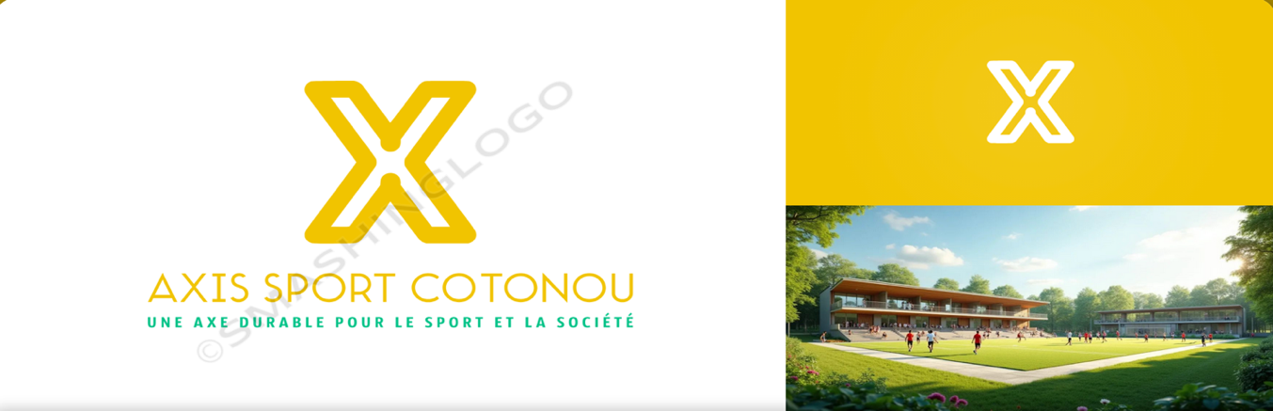

afb. 1: uitwerking logo (Logo, 2026)

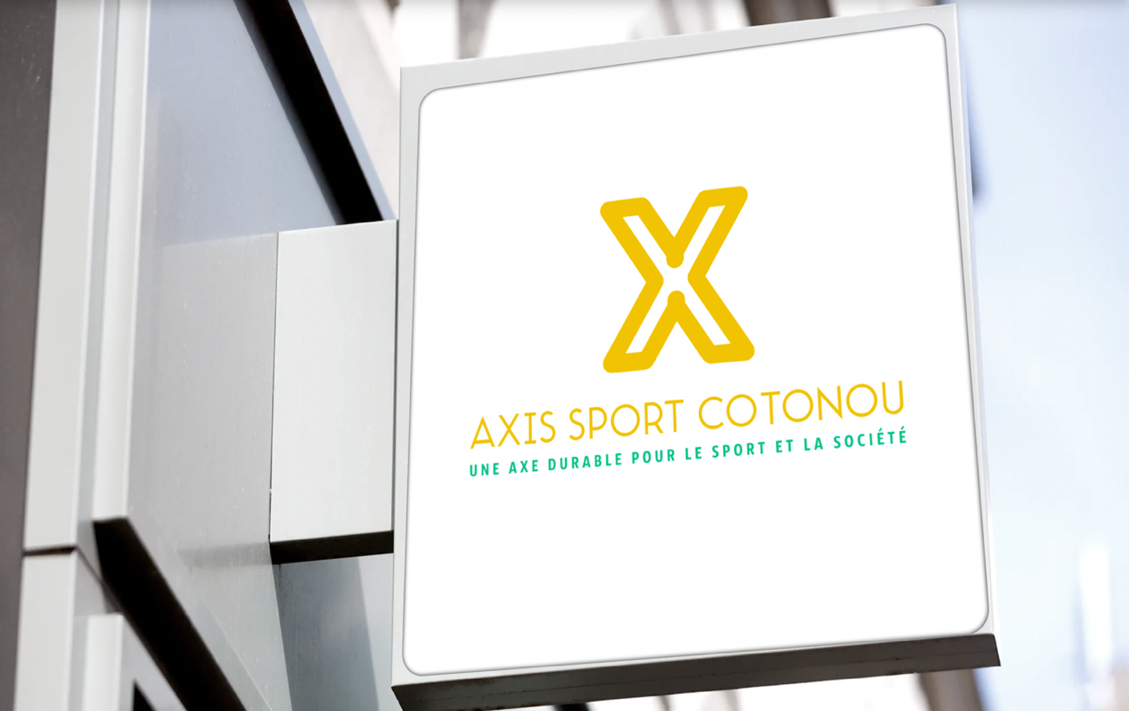
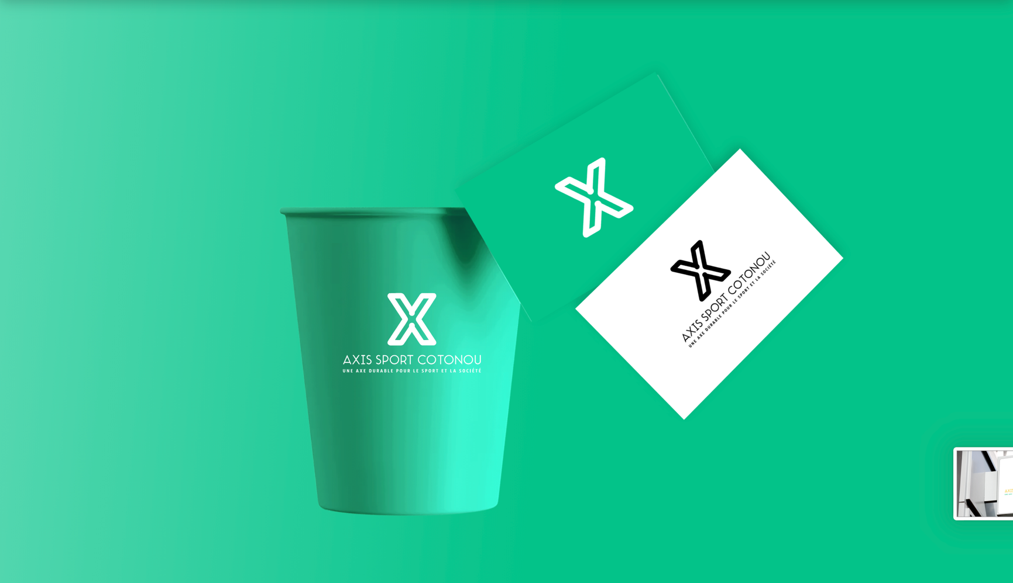
afb. 2: uitwerking logo en merchandising (Logo, 2026)
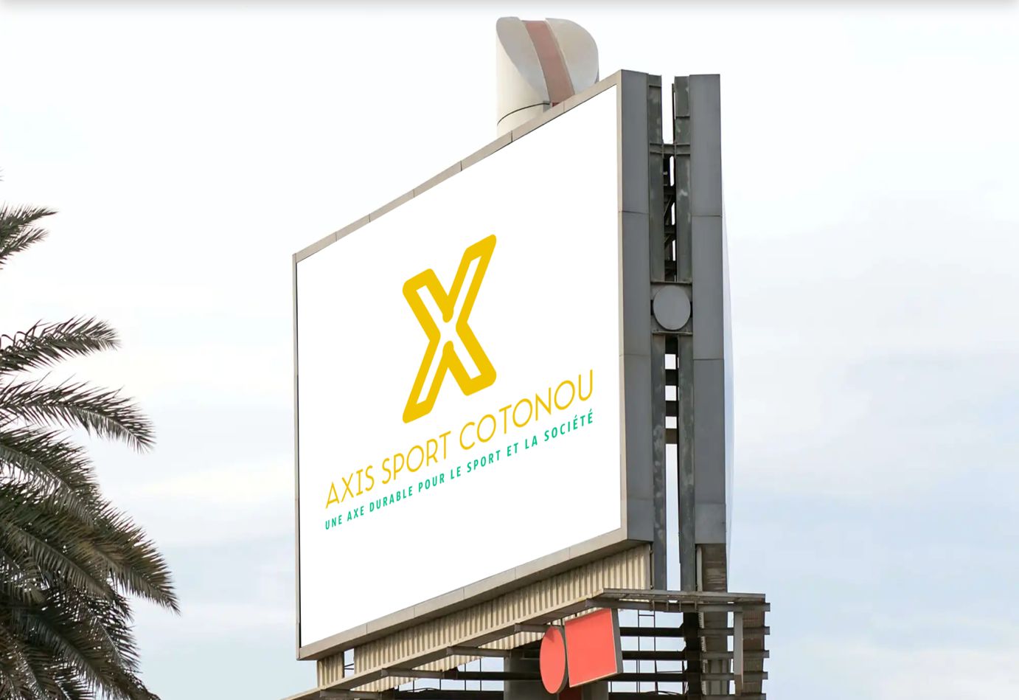
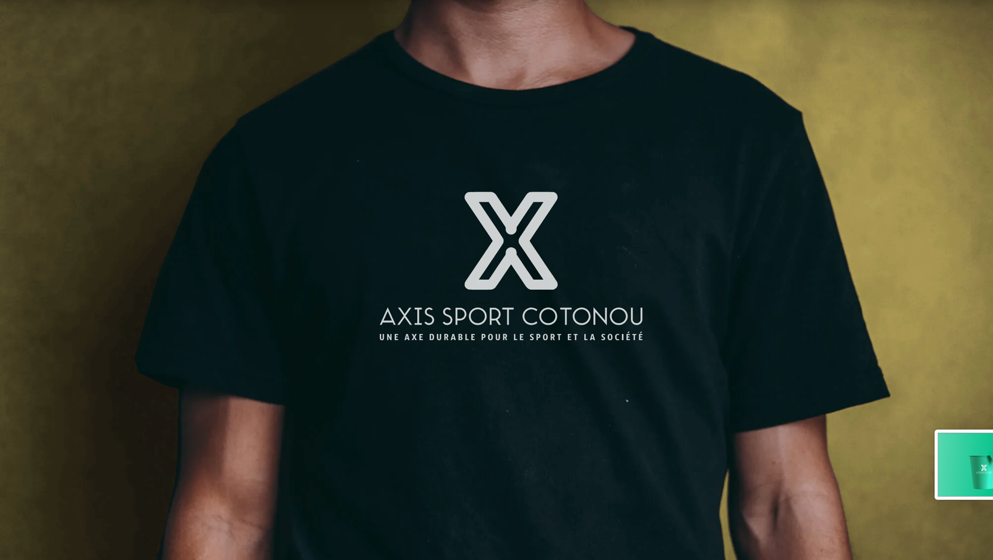
afb. 3: uitwerking logo en merchandising (Logo, 2026)

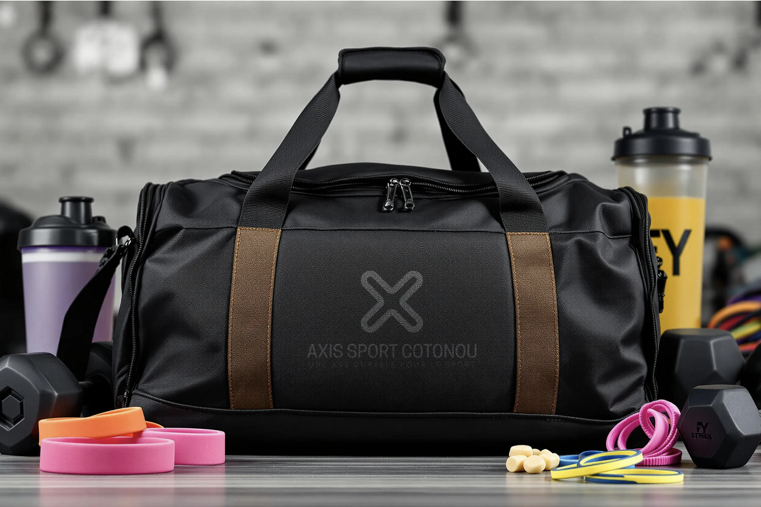
afb. 4: uitwerking merchandising (Logo, 2026)

- Marketingplan

Doelgroepen bepalen
Bijlage 5: Link naar marktonderzoek via Google Forms
Bijlage 6: Opgestelde mails naar doelgroepen

Wie
De doelgroep is de lokale bevolking, het havenpersoneel, sportverenigingen, clubs en scholen van Cotonou. Uit de bevraging blijkt dat 70% van de bevraagde bevolking niet of met moeite kan zwemmen, maar wel interesse toont om dit te leren, zowel voor zichzelf als voor hun kinderen. Dit bevestigt de nood van een instructiebad (25m-bad), met een sterke focus op de leerlijnen binnen het zwemmen.

Een specifieke en belangrijke doelgroep binnen dit project is het havenpersoneel. Gezien de aard van hun werk bevinden zij zich dagelijks in een maritieme omgeving, waar het risico op ongevallen in en rond het water reëel is. In dat kader is het essentieel dat havenarbeiders over voldoende zwemvaardigheden beschikken. Dit onderstreept het belang van gerichte zwemopleidingen voor havenpersoneel, niet alleen vanuit sportief oogpunt, maar vooral in functie van veiligheid en welzijn op het werk.
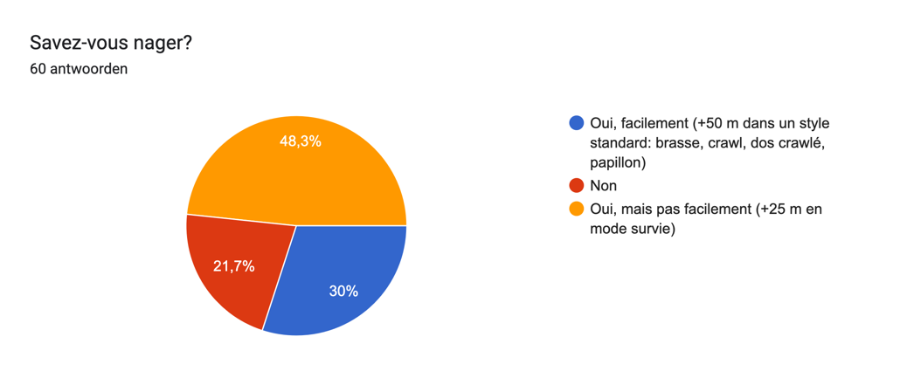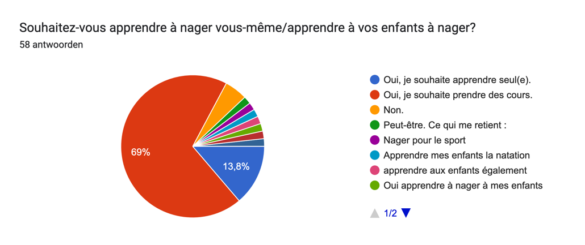
afb. 5 en 6: resultaten Google Forms – zwemgedrag (Vanhoutte, 2025)

Sportgedrag
De resultaten van de bevraging tonen aan dat er een duidelijke interesse is in een breed sportaanbod. Naast zwemmen is er grote vraag naar sporten zoals voetbal, fitness, handbal, basketbal en badminton. Bovendien geeft 88,1% van de respondenten aan minstens één keer per week te willen sporten, voornamelijk tijdens de avonduren en in het weekend. Dit wijst op een duidelijke nood aan toegankelijke sportinfrastructuur die afgestemd is op het dagelijkse ritme van de actieve bevolking.
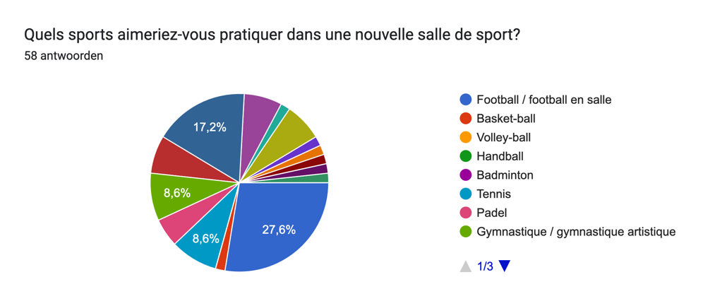
afb. 7: resultaat Google Forms – sportparticipatie (Vanhoutte, 2025)
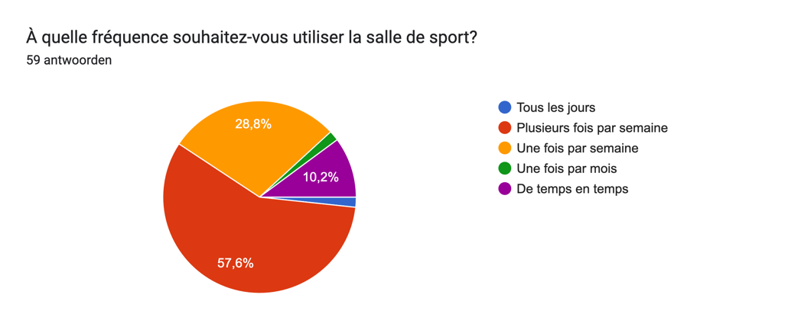
afb. 8: resultaat Google Forms – frequentie sportbeoefening (Vanhoutte, 2025)
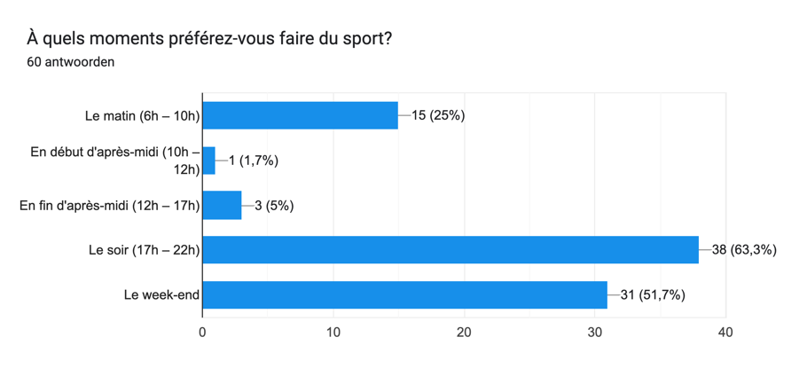
afb. 9: resultaat Google Forms – voorkeur tijdstip sportbeoefening (Vanhoutte, 2025)

Sociale factor
De sportinfrastructuur wordt daarnaast niet uitsluitend gezien als een plaats voor sportbeoefening, maar ook als een sociale ontmoetingsplek. Respondenten hechten belang aan bijkomende faciliteiten zoals een cafetaria en sociale activiteiten, wat het multifunctionele karakter van het sportcomplex versterkt.
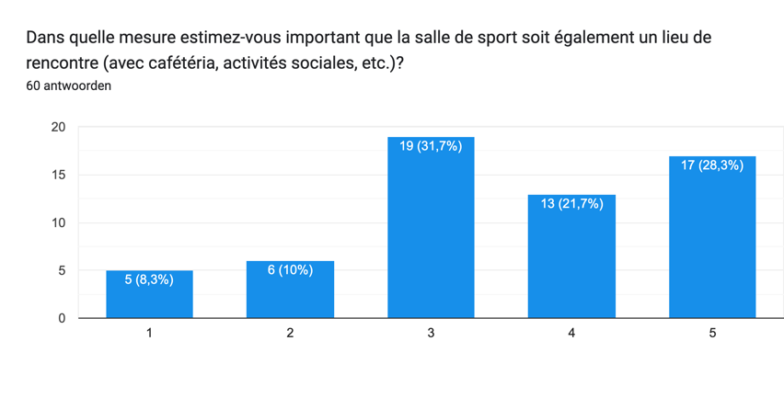
afb. 10: resultaat Google Forms – belang sociale factor (Vanhoutte, 2025)

Betaalbaarheid en lidmaatschap
Op het vlak van betaalbereidheid blijkt dat de meerderheid van de bevraagden de voorkeur geeft aan het werken met een beurtenkaart of een abonnement. Bovendien geeft 96,6% aan bereid te zijn zich aan te sluiten bij een sportclub, wat wijst op een groot potentieel voor het opbouwen van een vast cliënteel.

Voor een individuele zwembeurt wordt een prijs van 1.000 tot 2.000 XOF door het overgrote deel van de respondenten als correct beschouwd. Het werken met een lidmaatschap zorgt ervoor dat de mensen een bepaalde identiteit krijgen.

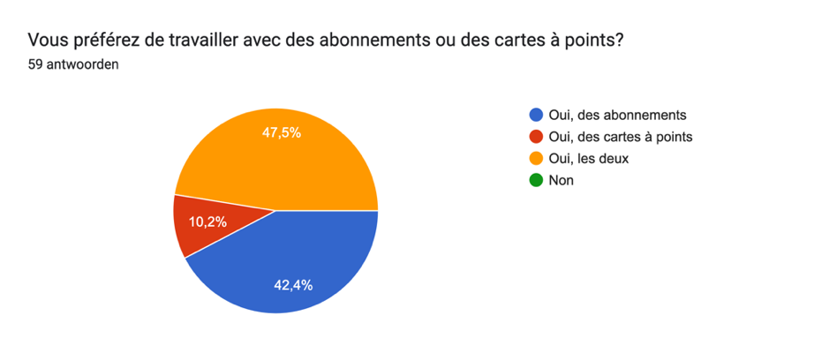
afb. 11: resultaat Google Forms – voorkeur lidmaatschap (Vanhoutte, 2025)

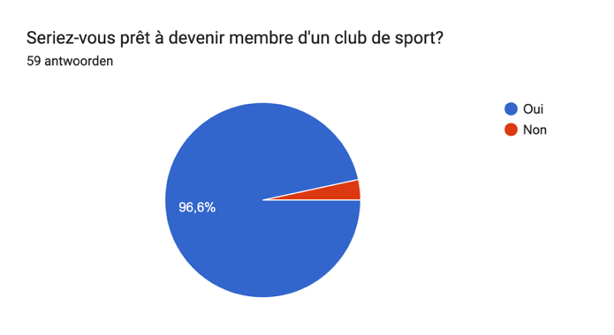
afb. 12: resultaat Google Forms - lidmaatschap (Vanhoutte, 2025)

afb. 13: resultaat Google Forms - betaalbereidheid 1 zwembeurt (Vanhoutte, 2025)

Voorstel lidmaatschap
Ik stel voor om te werken met een gedifferentieerd lidmaatschapssysteem. Binnen dit systeem betalen personen die recht hebben op een sociaal tarief slechts 20% van de reële kostprijs. De lokale bevolking kan via een sociaal of aangepast tarief toegang krijgen tot de infrastructuur, terwijl o.a. expats het standaardtarief betalen. Dit zorgt voor een evenwicht tussen financiële haalbaarheid van het project en brede maatschappelijke toegankelijkheid.

Concurrentie- en omgevingsanalyse (marktanalyse)

Zwembaden
Tijdens de omgevingsanalyse werden in de nabije omgeving van de geplande site voor het nieuwe sportcomplex tien zweminfrastructuren geïdentificeerd. Het merendeel van deze zwembaden betreft echter private voorzieningen, voornamelijk verbonden aan hotels en recreatieve waterparken. Deze infrastructuren zijn hoofdzakelijk ingericht voor ontspanning en recreatie en beschikken doorgaans niet over de nodige faciliteiten voor sportief gebruik, zoals baantjeszwemmen of gestructureerde zwemlessen.

Bijgevolg is het aanbod aan publiek toegankelijke zweminfrastructuur met een sportieve en educatieve functie in de directe omgeving zeer beperkt. Dit wijst op een duidelijke lacune in het huidige sportaanbod en benadrukt de nood aan een toegankelijk zwembad dat niet enkel recreatief, maar ook functioneel inzetbaar is.

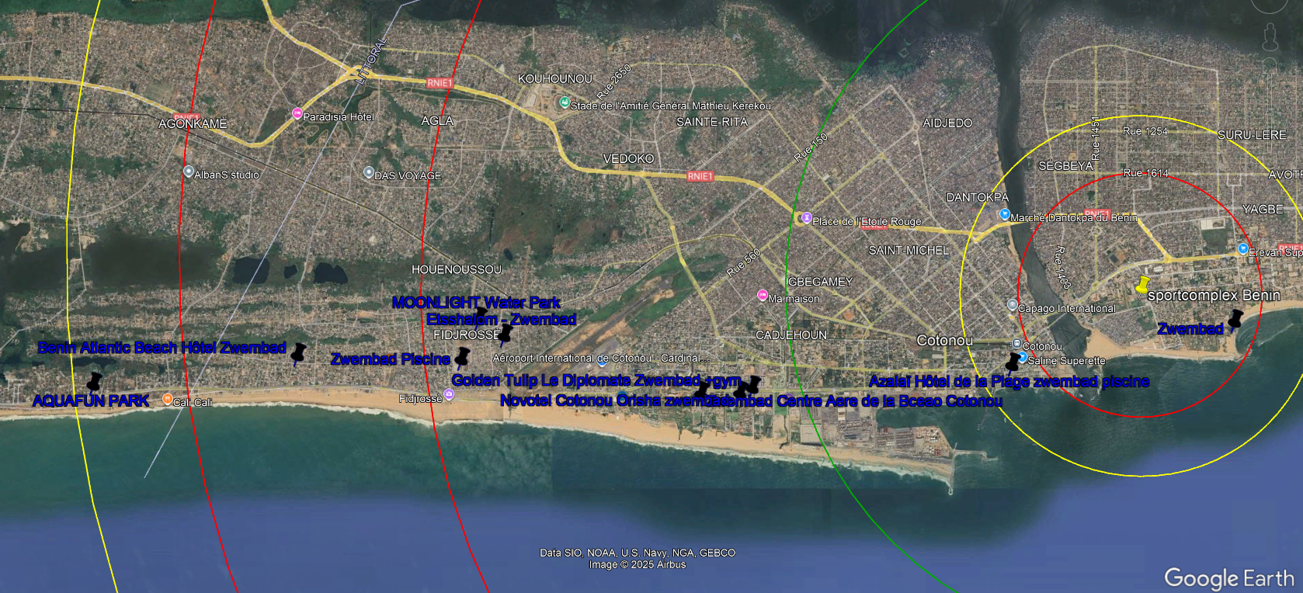
afb. 14: concurrentie- en omgevingsanalyse zwembaden

Sportaccommodatie
Tijdens de inventarisatie van sportterreinen en sportclubs/sportfederaties in de omgeving werden ongeveer vijftig sportaccommodaties in kaart gebracht. Het merendeel van deze infrastructuren bestaat uit kleinschalige en minder professioneel uitgeruste terreinen, die voornamelijk worden gebruikt door lokale verenigingen en voor recreatieve sportbeoefening. Deze accommodaties beschikken doorgaans over beperkte faciliteiten en zijn minder geschikt voor intensief of georganiseerd sportgebruik.

Daarnaast werden enkele sportvelden geïdentificeerd die een hoger niveau van professionaliteit vertonen en qua ontwerp en uitrusting vergelijkbaar zijn met het sportcomplex zoals voorzien in het huidige project.

Deze semiprofessionele infrastructuren zijn echter hoofdzakelijk geconcentreerd in specifieke zones, waardoor de geografische spreiding en toegankelijkheid binnen de directe omgeving beperkt blijven. Dit wijst op een duidelijke opportuniteit voor een centraal gelegen, multifunctioneel sportcomplex dat inspeelt op zowel recreatieve als georganiseerde sportbehoeften.

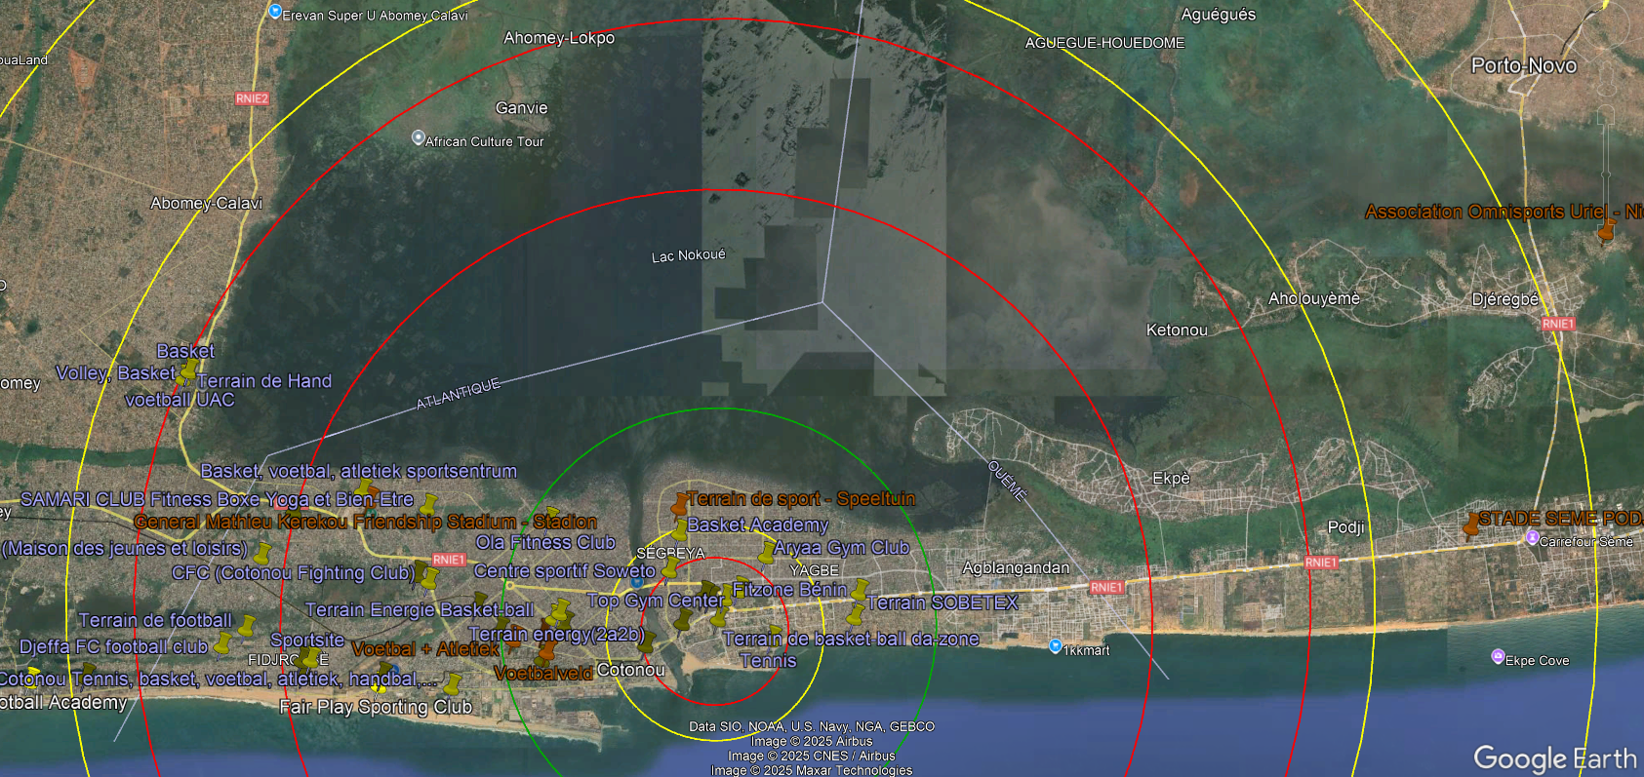
afb. 15: concurrentie- en omgevingsanalyse sportaccommodatie

Vastleggen KPI’s
Betrokkenheid per doelgroep
- Aantal bezoekers per dag/maand
- Aantal nieuwe leden per kwartaal
- Percentage terugkerende deelnemers

Samenwerking en partners
- Aantal sportverenigingen dat de infrastructuur gebruikt
- Aantal scholen dat sportlessen organiseert
- Aantal officiële partners en sponsors die investeren

Communicatie en bereik
- Sociale media: aantal volgers, interactie op posts en bereik van een campagne
- Nieuwsbrief: aantal abonnees, open rate en click-through rate
- Flyers, posters en affiches

Evenementen en promoties
- Aantal bezoekers op opendeurdagen, workshops of sportevenementen
- Aantal bezoekers bij initiatie/proeflessen

Maatschappelijke impact
- Aantal sportactiviteiten voor doelgroepen (jongeren, mensen met een beperking...)
- Toename van sportdeelname in de regio (jaarlijks)

- Aanbevelingen

Aanbevelingen fase 1

Sporthal
De sporthal vormt het centrale hart van het sportcomplex en heeft een oppervlakte van 6000 vierkante meter. De indeling garandeert een efficiënte circulatie tussen sporters, publiek en personeel. De sportvloer wordt optimaal benut door een goede positionering van de verschillende terreinen, rekening houdend met de officiële afmetingen en noodzakelijke uitloopzones. Ik raad aan om in fase 1 een sporthal van 120 meter bij 50 meter aan te leggen, bestaande uit 2 multifunctionele terreinen, 1 basketbalterrein, 2 tennisterreinen en 2 volleybalterreinen. Op die manier kan een breed scala aan sporten aangeboden worden.

Aanbevelingen
Frisomat stelt voor om een halfopen sporthal te realiseren met een hoogte van 8m, wat voldoet aan de vereisten voor indoorsporten zoals basketbal, volleybal en badminton. De halfopen structuur is afgestemd op het lokale klimaat en combineert bescherming met natuurlijke ventilatie. Tot een hoogte van 4m worden aan de zijkanten netten voorzien om stof, bladeren en ongewenste invloeden te beperken. Tussen 4m en 8m wordt geadviseerd om te werken met staalplaten die bescherming bieden tegen regen en zon. Het is belangrijk om rekening te houden met de invloed van de zon en de wind bij een halfopen sporthal.

De sporthal vormt het centrale hart van het sportcomplex en heeft een oppervlakte van 6000 vierkante meter. De indeling garandeert een efficiënte circulatie tussen sporters, publiek en personeel. De sportvloer wordt optimaal benut door een goede positionering van de verschillende terreinen, rekening houdend met de officiële afmetingen en noodzakelijke uitloopzones. Tussen de terreinen adviseer ik om scheidingsgordijnen te gebruiken. Dit zorgt voor volgende voordelen:
- De gordijnen voorkomen dat ballen of materiaal op een ander veld terechtkomen
- De sporthal kan opgedeeld worden in meerdere zones zodat verschillende lessen of sporten tegelijkertijd kunnen plaatsvinden
- Er zijn minder visuele prikkels voor de sporters
- Het vermindert het geluid tussen de verschillende velden

Ik adviseer om de opbergruimte voor sportmateriaal en tribunes zo dicht mogelijk bij de sportvelden te situeren, met het oog op een efficiënte en veilige circulatie. Wanneer materiaal over grotere afstanden of tussen verschillende gebouwen moet worden verplaatst, leidt dit niet alleen tot tijdverlies maar verhoogt dit ook het risico op slijtage en vervuiling. Zo kan bijvoorbeeld zand of vuil zich vastzetten aan de wielen van verrijdbare tribunes. Bij verplaatsing naar de sporthal, kan dit de kwaliteit en duurzaamheid van de sportvloer ernstig aantasten. Een nabijgelegen opslagruimte beperkt deze risico’s en draagt bij aan een vlot en duurzaam gebruik van de infrastructuur.

Bijlage 8: Frisomat – bouw sporthal

Cafetaria
Op de eerste verdieping kan een cafetaria ingericht worden. De cafetaria heeft een centraal zicht op alle sportvelden. De plaatsing verhoogt de beleving voor supporters. Aan weerszijden van de cafetaria bevinden zich 2 tribunes. Op die manier hebben de bezoekers directe toegang vanuit de cafetaria naar de tribune.

Kleedkamers, sanitair en EHBO
Onder de cafetaria, op het gelijkvloers, kunnen de kleedkamers geplaatst worden. In de gang kunnen afzonderlijke sanitaire blokken en een EHBO-lokaal voorzien worden. De nabijheid tot zowel sportvloer als kleedkamers garandeert een snelle interventie bij incidenten. Onder de tribune kan opbergruimte voorzien worden voor de opslag van materiaal. Door deze zones onder de tribune te integreren, wordt de beschikbare ruimte optimaal benut. Kleedkamers en sanitaire voorzieningen vormen een essentieel onderdeel van een kwalitatieve sportinfrastructuur. Een doordachte positionering dicht bij sportvelden en geïntegreerd bij indoorfaciliteiten bevordert een vlotte doorstroming van sporters.

Kleedkamers
Bij de inrichting van kleedkamers verdient functionaliteit in combinatie met hygiëne bijzondere aandacht. Binnen dit kader gaat de voorkeur uit naar wandbanken. Wandbanken worden rechtstreeks aan de muur bevestigd en hebben geen poten. Dit maakt het onderhoud en de reiniging van de kleedkamers eenvoudiger, wat bijdraagt aan een optimale hygiëne. Daarnaast beperken wandbanken het risico op beschadiging of slijtage aan vloer en meubilair. Voor de installatie zijn effen betonnen muren nodig (minimaal 14 cm dik). Indien de muren onvoldoende draagkracht hebben, kunnen de wandbanken voorzien worden van verstevigende poten.
Aanvullend kunnen wandkapstokken (haken) geplaatst worden.

Opbergmogelijkheden
Voor het veilig opbergen van persoonlijke bezittingen zijn lockers de meest aangewezen oplossing. Ze bieden gebruikers de mogelijkheid om waardevolle voorwerpen veilig op te bergen. Ik implementeer een mechanisch lockersysteem op basis van een muntborg. Het systeem werkt volgens een eenvoudig principe: gebruikers plaatsen een muntstuk als waarborg om de locker te kunnen afsluiten. Bij het openen van de locker krijgen zij dit muntstuk volledig terug. Het muntstuk fungeert dus niet als betaling, maar als tijdelijke garantie voor correct gebruik.

Sanitaire voorzieningen
Sanitaire ruimtes dienen voldoende ruim, goed geventileerd en eenvoudig te onderhouden te zijn. Antislipvloeren, duurzame materialen en een duidelijke scheiding tussen natte en droge zones verhogen zowel de veiligheid als het gebruikscomfort. Voldoende douches, toiletten en wastafels -afgestemd op de capaciteit van de sportinfrastructuur - zijn noodzakelijk om wachttijden te beperken.

EHBO-voorzieningen
Een goed uitgeruste EHBO-post is onmisbaar binnen elke sportaccommodatie. Deze moet strategisch en centraal gelegen zijn, zodat snel kan worden ingegrepen bij ongevallen. De normering in Belgie is voor EHBO in een zwembad de VLAREM II wetgeving.

Volgens deze wetgeving zijn volgende zaken verplicht:
- Systeem voor zuurstoftoediening
- Reanimatieapparatuur
- Telefoontoestel (met rechtstreekse buitenlijn)

Naast deze minimale verplichtingen is het uiteraard ten zeerste aanbevolen om uitbreidingen te doen voor een goede dienstverlening:
- IJspacks of cold packs (instant voor verstuikingen)
- Oogspoelfles (voor chloor- of chemicaliëncontact)
- Brandwondengel of -kompressen (voor brandwonden door bijvoorbeeld chloorinstallaties)
- Documentatie en communicatie
- Noodnummers duidelijk zichtbaar (112, intern alarmnummer)
- Protocol EHBO en reanimatie (inclusief verdrinkingsprotocol)
- Logboek voor incidentregistratie
- Telefoon of portofoon voor interne en externe communicatie
- Hygiëne & bescherming
        - Handschoenen (latexvrij)
        - Handdesinfectiemiddel
        - Handzeep
        - Mondmasker

- EHBO-koffer:
  - Steriele gaasjes en kompressen
  - Zelfklevende en elastische verbanden
  - Wondpleisters in verschillende maten
  - Desinfectiemiddel (bijv. chloorhexidine)
  - Hechtpleisters / kleefstrips
  - Verbandschaar
  - Splinterpincet
  - Wegwerphandschoenen (latexvrij)
  - Wegwerp mondmasker (voor beademing)
  - Alu-deken (reddingsdeken)

- Reddingsmaterialen (zwembad):
  - Reddingshaak
  - Reddingsboei/rescue tube (moet altijd beschikbaar zijn)
  - Touwen

Mogelijke indeling
Optie 1
Legende:
D | Kleedkamer
S | Opslagruimte
C | Cafetaria
CR | Controlekamer
T | Toilet
F | EHBO-ruimte
SR | Ontspanningsruimte

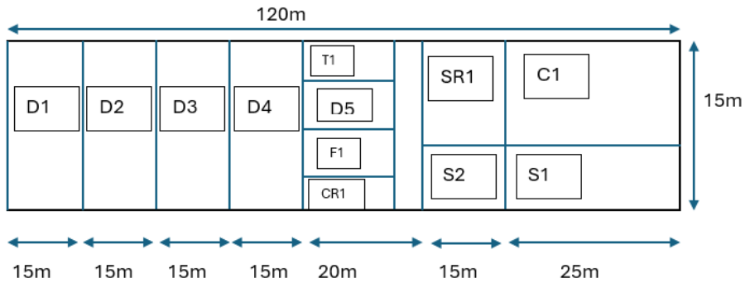
afb. 16: mogelijkheid indeling sporthal - bovenaanzicht gelijkvloers

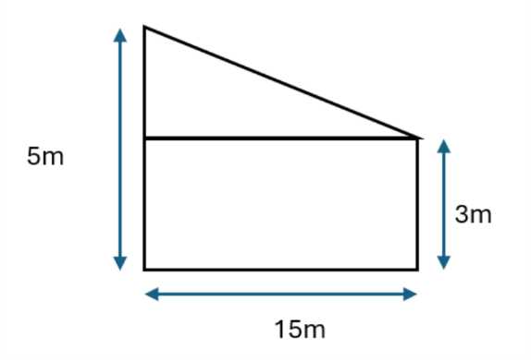
afb. 17: mogelijkheid indeling sporthal - zijaanzicht

Optie 2
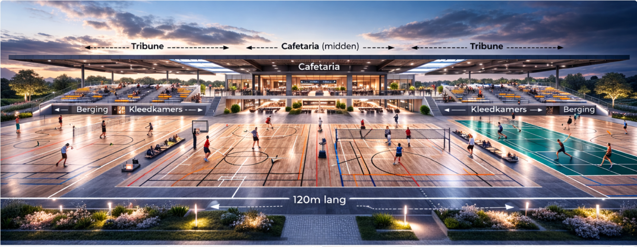
afb. 18: optie 2 mogelijkheid indeling sporthal (OpenAI, 2026)

Sociaal maatschappelijk initiatief
Het is mogelijk om een aanvullend sociaal-maatschappelijk initiatief te voorzien. Een plaatselijke bedrijf, gespecialiseerd in het ontwerpen van apparatuur met geschikte technologie voor de productie van bouwmaterialen uit lokale materialen met lokaal personeel, kan eventueel deze opdracht voor zijn rekening nemen. Voor dit project kan er geïnvesteerd worden in dergelijke machines. Op die manier krijgen mensen de mogelijkheid om gedurende meerdere maanden actief mee te werken aan het project. Dit initiatief draagt bij aan de lokale tewerkstelling. De handmatige en gemotoriseerde machines voldoen aan de normen van CRATERRE (Centre de recherche Terre à Grenoble) voor Europa en de ACS-landen. Concreet voorstel: een semi-geautomatiseerde machine.
Prijsbepaling
Het aangeleverde materiaal valt normaal gezien onder douanerechten, maar aangezien dit om een havenproject gaat, is een vrijstelling van invoerrechten en 20% BTW bevestigd. De opgegeven prijzen zijn exclusief exportkosten.

Keuze sportvloer
Context en randvoorwaarden
Het tropisch klimaat wordt gekenmerkt door hoge temperaturen, hoge luchtvochtigheid en veel zout in de lucht. De sportvloer moet daarom:
- Bestand zijn tegen vocht- en temperatuurschommelingen
- Intensief en multifunctioneel gebruik toelaten
- Duurzaam en onderhoudsvriendelijk zijn
- Voldoende sporttechnische en blessurepreventieve eigenschappen bezitten

Keuze van elasticiteit van de sportvloer
Mijn aanbeveling is een punt elastische vloer met een nominale dikte van 11mm. Een sportvloer met gecombineerde elasticiteit combineert:
- Punctuele elasticiteit ter hoogte van het contactpunt met de schoenzolen
- Oppervlakte-elasticiteit over een groter vloeroppervlak

Deze vloer biedt:
- Optimale demping bij sprongen, landingen en snelle richtingsveranderingen
- Voldoende energie-return voor explosieve sporten zoals basketbal
- Verhoogde blessurepreventie, vooral voor enkels en knieën
- Geschikt comfort voor jeugd-, recreatief en competitief gebruik

Dit maakt gecombineerde elasticiteit bijzonder geschikt voor een school- en gemeenschapscontext met uiteenlopende sportniveaus.

Keuze van de toplaag
Mijn aanbeveling is polyurethaan (PU) als toplaag.
Polyurethaan:
- Is uitstekend bestand tegen vocht en warmte, cruciaal in een tropisch klimaat
- Is onderhoudsarm en duurzaam bij intensief gebruik
- Laat multisportbelijning toe zonder kwaliteitsverlies
- Biedt een constante stroefheid en balstuit
- Is minder gevoelig voor uitzetting dan vinyl of hout

Andere toplagen (parket, linoleum, vinyl) zijn minder geschikt wegens hun gevoeligheid voor klimaatinvloeden of hogere onderhoudsvereisten in een open sporthal.

Toplaag met onderconstructie
De toevoeging van een onderconstructie:
- Verhoogt de oppervlakte-elasticiteit
- Verbetert de krachtverdeling bij belasting
- Draagt bij aan het behalen van het vereiste vloerniveau
- Verhoogt het comfort en de veiligheid bij langdurig gebruik

Dit is vooral relevant in een context waar veel jonge sporters en beginners actief zijn.

Normatief kader
De voorgestelde sportvloer sluit aan bij de Europese bouwnorm EN 14904 voor sportvloeren. De norm heeft als doel om sporters te beschermen tegen blessures, een constante sporttechnische kwaliteit te garanderen en sportvloeren objectief te classificeren en vergelijken. De belangrijkste testcriteria binnen deze norm zijn:
- Schokdemping: de mate waarin de vloer de impactkrachten reduceert bij sprongen en landingen.
- Verticale vervorming: meet hoeveel de vloer indrukt onder belasting.
- Balstuit: geeft aan hoeveel energie de sporter terugkrijgt na contact met de vloer. De balstuit moet consistent en voorspelbaar zijn.
- Slipweerstand: bepaalt de grip tussen schoen en vloer.
- Duurzaamheid: test hoe goed de vloer bestand is tegen intensief gebruik en wrijving.

Onderhoud
Voor het onderhoud van de sportvloer kan een semiautomatische schoonmaakrobot ingeschakeld worden of kan onderhoudspersoneel de vloer schoonmaken.
Conclusie
Gezien het tropische klimaat van Cotonou en het open karakter van de sporthal wordt gekozen voor een sportvloer met gecombineerde elasticiteit, afgewerkt met een polyurethaan toplaag en onderconstructie. Deze vloer biedt een optimale balans tussen sportprestaties, comfort en blessurepreventie, is geschikt voor intensief multifunctioneel gebruik en sluit aan bij de Europese bouwnorm EN 14904. De gekozen oplossing is duurzaam, onderhoudsvriendelijk en pedagogisch verantwoord binnen dit project.

Voetbalveld en atletiekpiste
Ik adviseer om een voetbalveld met bijhorende atletiekpiste aan te leggen conform de internationale normen van FIFA en World Athletics. Dit stelt het complex in staat om officiële wedstrijden te organiseren en vormt een solide basis voor talentontwikkeling. Ik adviseer een atletiekpiste uit kunststof en een voetbalveld met kunstgras met als infill zand. Kunstgrasvelden maken intensief gebruik mogelijk zonder kwaliteitsverlies. Ze zijn het hele jaar door bespeelbaar, ook tijdens regenperiodes of tijdens extreem warme periodes waarin natuurgras moeilijk te onderhouden is. Ze zijn onderhoudsarm, duurzaam en bieden op lange termijn een economisch verantwoorde oplossing.

De voordelen van infill zand tov kurk of rubber zijn de volgende:
- Een betere schokabsorbtie
- De vezels van het kunstgras blijven beter rechtop
- Langere levensduur
- Minder onderhoud
- Lagere kostprijs dan andere infill-materialen
- Kurk kan uitdrogen en vergaan, rubber kan erg warm worden, zand is stabiel en duurzaam bij hoge temperaturen

Gras- of natuurberm
Daarnaast stel ik voor om, naast het hoofdgebouw en rondom de atletiekpiste, een gras- of natuurberm te voorzien. Deze kan bij grotere wedstrijden functioneren als bijkomende tribune en supporterszone. Deze grastribune biedt bovendien een belangrijke meerwaarde op lange termijn, aangezien deze zone later kan worden ingezet voor een mogelijke uitbreiding van de vaste tribune, wanneer het complex zou doorgroeien tot een nationaal voetbalepicentrum.

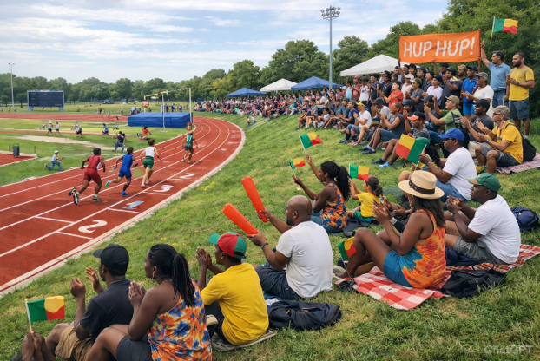
afb. 19: gras- of natuurberm (OpenAI, 2026)

Onderhoud atletiekpiste
Er moet bij de aanleg van de atletiekpiste rekening gehouden worden met structureel en terugkerend onderhoud. Jaarlijks dient de piste één keer grondig gereinigd te worden met hoge druk om mosvorming en kwaliteitsverlies van de toplaag te vermijden. Daarnaast moeten ook de afwateringsgoten regelmatig gekuist worden. Om de zes jaar is een herbelijning noodzakelijk.

Onderhoud voetbalveld in kunstgras
Het terrein dient af en toe geborsteld of met een sleepmachine bewerkt te worden om de infill gelijkmatig te verdelen. De infill moet om de 2 à 3 jaar aangevuld worden. De gemiddelde levensduur van een kunstgrasveld bedraagt 10 à 12 jaar. Na 6 à 7 jaar is vaak de strafschopzone aan vervanging toe door intensiever gebruik. Hierdoor blijft de totale exploitatiekost op lange termijn beheersbaar.

Sportverblijf ASPAC

Doel en meerwaarde
De realisatie van dergelijk sportverblijf dient als centrum voor sportteams. Het verblijf kadert binnen de bredere visie op talentontwikkeling in Benin en ondersteunt zowel korte als langdurige sportstages.

Doelstellingen van het sportverblijf
- Structurele ondersteuning van ASPAC-voetballers
Het verblijf biedt optimale woon- en trainingsomstandigheden voor spelers, waardoor de professionaliteit stijgt.

- Openstelling voor andere teams en sportorganisaties
De infrastructuur kan eveneens gebruikt worden door externe clubs of nationale selecties voor korte of langdurige stages. Hierdoor vergroot de sportieve uitstraling en van het project.

Het verblijf vormt een essentiële schakel binnen de professionalisering van sport in Benin en draagt bij aan de ontwikkeling van jonge talenten.

Meerwaarde
Dit sportverblijf kan bijdragen aan de professionalisering van sport in Benin door:
- Het creëren van een professionele leefomgeving voor jonge atleten
- Het bevorderen van discipline, regelmaat en teamcohesie
- Het versterken van de sportieve werking van ASPAC

Optie 1
De keuze om het gebouw voor de sporters van ASPAC te situeren aan het voetbalplein en de atletiekpiste lijkt een goede keuze. Op die manier ontstaat er een directe en functionele relatie tussen het gebouw en de sportinfrastructuur, wat het dagelijks gebruik voor de sporters sterk vereenvoudigt.
Ik ben ervan overtuigd dat een combinatie van tribune en gebouw in één geheel de beste oplossing is voor een optimaal ruimtegebruik. De tribune wordt namelijk boven op het gebouw geplaatst, waardoor beide functies elkaar versterken zonder extra ruimte in te nemen. In het gebouw voorzie ik, naast overnachtingsmogelijkheden voor de sporters, ook voldoende opslagruimte voor sportmateriaal.
Voor de tribune kies ik er bewust voor om deze slechts aan één zijde te voorzien, namelijk aan de zijde waar zich ook de andere gebouwen en sportaccommodaties bevinden.

Ik ben ervan overtuigd dat het samenbrengen van meerdere functies in één gebouw de meest geschikte oplossing is voor deze site. In het gebouw voorzie ik, naast overnachtingsmogelijkheden voor de sporters ook sanitaire voorzieningen, een keuken met eetruimte en een cafetaria. Op die manier kan het gebouw niet alleen ingezet worden als verblijf, maar ook als centrale ontmoetingsplek voor spelers, staff en bezoekers.
Daarnaast voorzie ik een sociale en multifunctionele ruimte, zodat het gebouw flexibel gebruikt kan worden voor teamactiviteiten, vorming en andere ondersteunende functies.

Voor een goede organisatie van het sportgebeuren voorzie ik bovendien een vergaderruimte en een controleruimte, zodat wedstrijden en trainingen vlot kunnen worden voorbereid en opgevolgd. Tot slot acht ik voldoende opslagruimte noodzakelijk voor sport- en onderhoudsmateriaal.

Suggestie indeling
Legende
R | Slaapkamer
K | Keuken
CR | Controlekamer
S | Opslagruimte
B | Badkamer/toilet
DR | Eetruimte
C | Cafetaria
SR | Sociale ruimte
MF | Multifunctionele ruimte
MR | Vergaderzaal

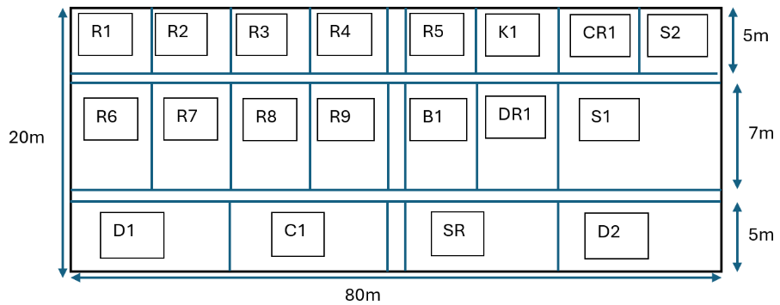
afb. 20: mogelijkheid indeling gelijkvloers bovenaanzicht

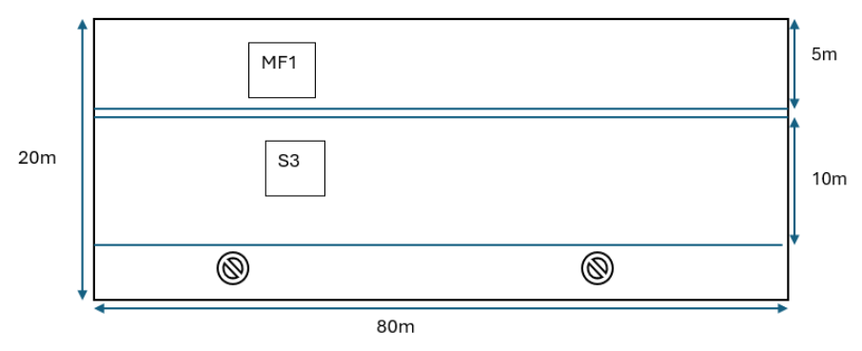
afb. 21: mogelijkheid indeling 1ste verdiep bovenaanzicht

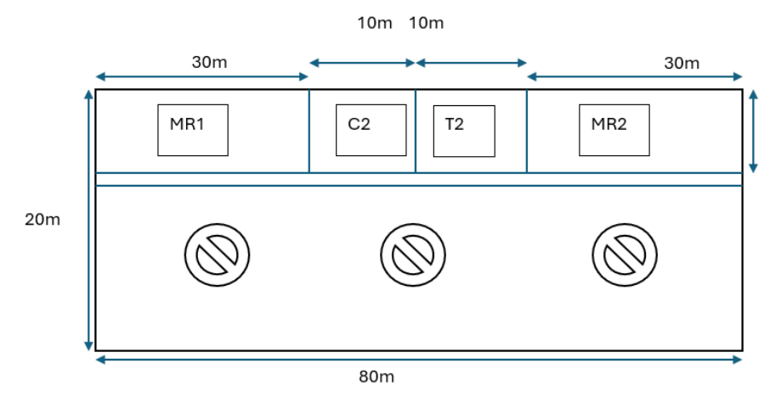
afb. 22: mogelijkheid indeling 2de verdiep bovenaanzicht

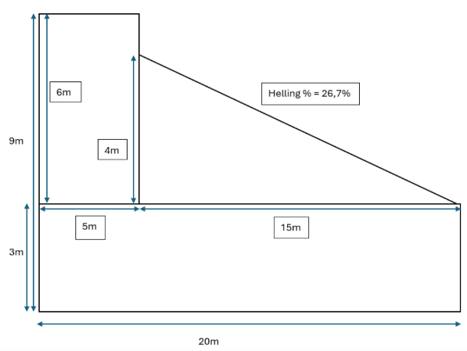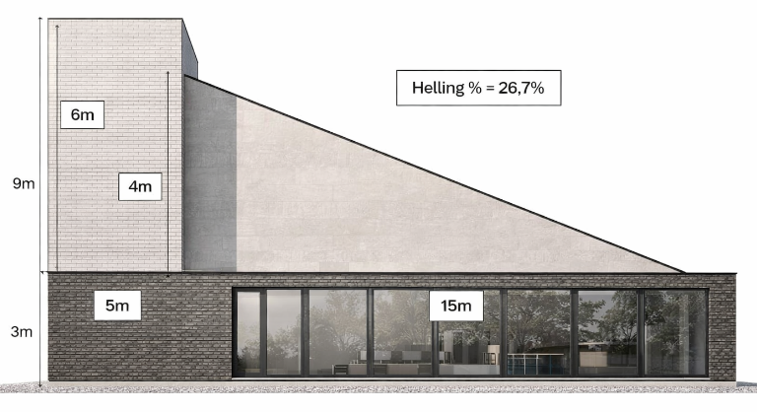
afb. 23: mogelijkheid indeling zijaanzicht

Optie 2
Het gebouw bestaat uit een gelijkvloers en een eerste verdiep met in totaal 15 kamers, telkens ingericht voor 3 personen, wat resulteert in een maximale capaciteit van 45 personen. Elke kamer beschikt hierbij over 3 bedden, individuele sanitaire voorziening (toilet, douche, lavabo) en een basisopbergruimte voor persoonlijke en sportieve uitrusting.

Gelijkvloers
Centraal op het gelijkvloers bevindt zich het onthaal. Dit is het administratief en organisatorische hart van het gebouw. Achter het onthaal bevindt zich een wasplaats/berging, exclusief bestemd voor het onderhoudspersoneel. Deze ruimte kan gebruikt worden voor: het wassen van kledij en linnen, het stockeren van onderhoudsmateriaal en logistieke ondersteuning van het verblijf. Aan de rechterzijde van het gebouw bevinden zich 7 kamers, telkens uitgerust met eigen sanitair. Aan de linkerzijde bevinden zich een eetzaal en een lounge. De eetzaal functioneert als gemeenschappelijke ontmoetingsruimte waar dagelijks 3 maaltijden voorzien worden: ontbijt, lunch en diner. De maaltijden worden intern bereid en zijn inbegrepen in de verblijfsprijs. De lounge biedt ruimte voor sociale interactie en ontspanning en de vergaderruimte kan verhuurd worden.

Eerste verdiep
De eerste verdieping combineert woon-en trainingsfuncties. Centraal bevindt zich een ruime ontspanningsruimte. Deze multifunctionele ruimte is bedoeld om: te rusten, samen tv te kijken, te biljarten… Aan de rechterkant bevinden zich 8 kamers, eveneens uitgerust met eigen sanitair. Aan de linkerzijde bevindt zich een volledig ingerichte fitnessruimte.

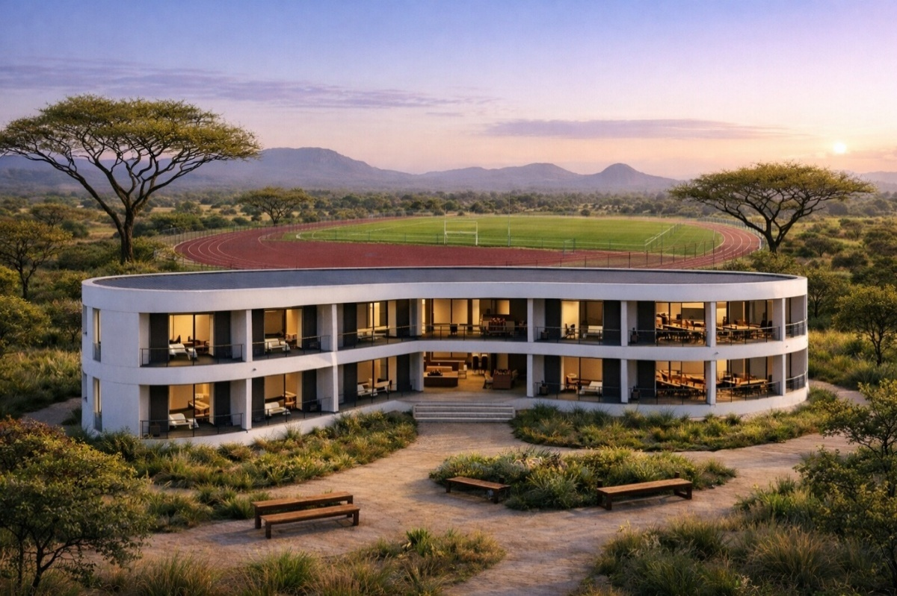
afb. 24: optie 2 sportverblijf (OpenAI, 2026)

Zwembad
Ik raad aan om een 25-meter zwembad (25mx21m) met beweegbare bodem en startblokken aan te leggen. Dit zwembad is ideaal voor zwemonderwijs en recreatief gebruik. In een latere fase kan dit uitgebreid worden naar een Olympisch 50 meter zwembad, wat dan een grote meerwaarde kan zijn in functie van trainingen en wedstrijden. Een beweegbare bodem zorgt dat het zwembad multifunctioneel ingezet kan worden.

Doordat de diepte van het zwembad geregeld kan worden, kan dit gebruikt worden voor initiatielessen, recreatief zwemmen, competitiezwemmen en andere zwemsporten. Het waarborgt de veiligheid en verlaagt de watervrees bij beginners. Daarnaast zorgt dit voor een efficiënter gebruik van de ruimte. In plaats van een apart zwembad te voorzien kan één bad met verschillende functies dit overnemen. Een overkapping van het zwembad is te overwegen om de sporters te beschermen tegen de zon en om vervuiling van het water te minimaliseren.

Een zwembad vergt een uitgebreide organisatie en voldoende gekwalificeerd personeel. Voor een veilige en kwalitatieve dienstverlening zijn redders en onderhoudspersoneel onmisbaar, evenals lesgevers voor zwem- en aquasportlessen. Voor deze functies moet voorzien worden in kwalitatieve opleidingen en de noodzakelijk aanwervingen.

De exploitatie van een zwembad van deze omvang brengt aanzienlijke kosten met zich mee. Door intensief onderhoud, hoog energieverbruik en personeelskosten is een verlieslatende exploitatie op korte termijn vrijwel onvermijdelijk. Toch acht ik de investering gerechtvaardigd. Het zwembad biedt immers de mogelijkheid om de lokale bevolking structureel te leren zwemmen, wat in een havengebied een directe bijdrage levert aan de veiligheid en welzijn van de gemeenschap.

Aanbevelingen
Voor het zwembad wordt geopteerd voor een openlucht instructiebad (25-meter). Gezien de corrosieklasse type C5 voor zwembaden, wordt er aanbevolen om te werken met warm gegalvaniseerd staal. Dit garandeert een hoge duurzaamheid en een lange levensduur van het materiaal. Om vervuiling door bladeren en stof te beperken, wordt het zwembad best voorzien van een lichte overkapping. Dit kan o.a. door middel van een zwembadrolluik (inbouw-of opbouwsysteem) of zwembadafdekking. Een afdekking zorgt er niet alleen voor dat water minder verdampt maar ook dat het verdrinkingsgevaar na sluitingstijd gereduceerd wordt.

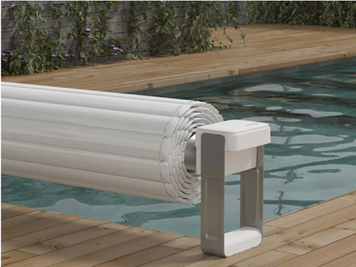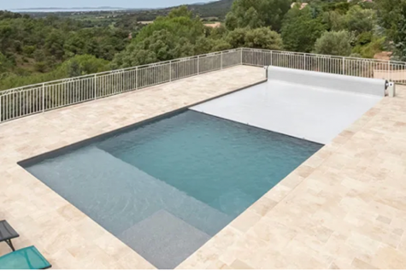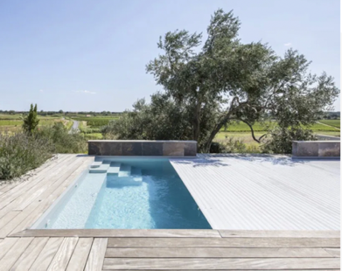
afb. 25: overkappingsmogelijkheden zwembad (Abrisud, 2026)

Gezondheidsparcours met outdoor-fitnessapparatuur
Ik opteer voor een gezondheidsparcours met outdoor-fitnessapparatuur. Ik adviseer om dit te integreren in de verbinding tussen de verschillende sportfaciliteiten, zodat het een sociale en recreatieve ontmoetingsplek wordt en bijdraagt aan de samenhang van het sportcomplex. Voor de outdoor toestellen is metaal/staal de beste keuze. Het is mogelijke om losse toestellen aan de kopen, maar ook om een combinatie te plaatsen.

Bijlage 1: Offerte Dadiplay educatieve speeltuin

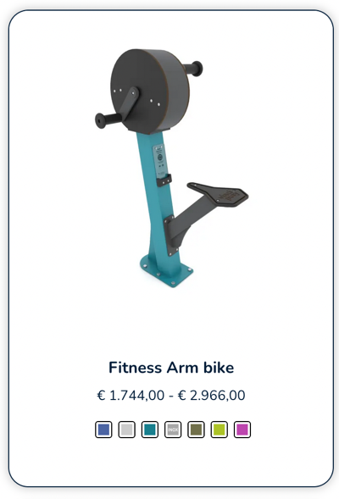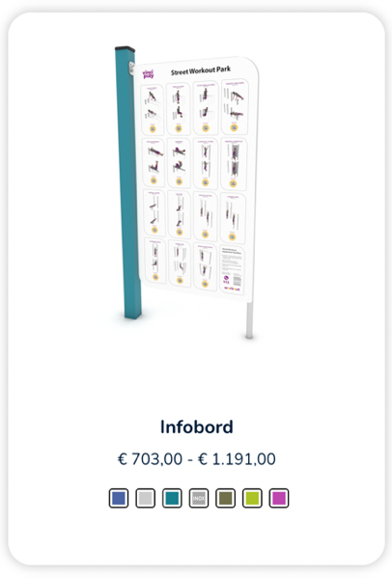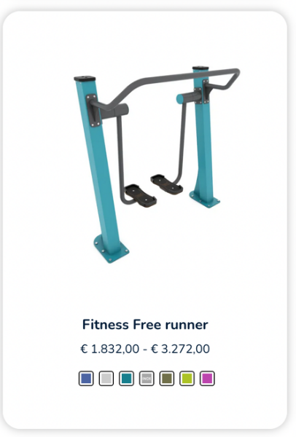
afb. 26: outdoor fitnessapparatuur (Dadiplay, 2026)

EPDM
Voor het gezondheidsparcours werd gekozen voor EPDM als ondergrond omwille van de combinatie van klimatologische, functionele en duurzame voordelen. Het tropische klimaat, gekenmerkt door hoge temperaturen, intense zonnestraling en hevige regenval, vraagt om een materiaal dat zowel UV-bestendig als waterdoorlatend is. EPDM behoudt zijn elasticiteit bij hoge temperaturen en voorkomt waterophoping, waardoor het parcours het hele jaar door bruikbaar blijft. Daarnaast biedt de licht verende structuur van het materiaal extra loopcomfort en draagt het bij aan blessurepreventie, wat essentieel is voor zowel beginnende als recreatieve sporters. Ook op vlak van duurzaamheid vormt EPDM een sterke keuze: het materiaal is slijtvast, onderhoudsarm en geschikt voor intensief gebruik.

Petanque
Binnen het project wordt de aanleg van vier petanquebanen aanbevolen. Deze infrastructuur biedt een laagdrempelige en sociaal verbindende sportmogelijkheid. Voor de aanleg wordt uitgegaan van officiële richtlijnen:
- Voor wedstrijden: 15x4m per terrein
- Voor recreatief gebruik: 12x3 m of 10x2,5m

Tussen de terreinen wordt een tussenruimte van minimaal 0,5m-1m voorzien zodat de spelers zich comfortabel kunnen verplaatsen. Wat betreft de ligging geniet een plaats in de schaduw de voorkeur. Bescherming tegen zon en wind verhoogt het speelcomfort en de gebruiksvriendelijkheid van de infrastructuur. Daarnaast wordt aanbevolen om banken, een schaduwplaats en functionele verlichting te integreren. Verlichting maakt bovendien avondgebruik mogelijk.

Ondergrond en technische opbouw
Een correcte opbouw van de ondergrond is cruciaal voor duurzaamheid, speelkwaliteit en onderhoudsgemak. Het terrein dient bij voorkeur vlak te zijn en te beschikken over een goede natuurlijke afwatering. Extra afschot en/of een drainagebuis onder de baan wordt aanbevolen om wateraccumulatie te voorkomen.

Op basis van praktijkgerichte aanbevelingen uit de sector worden volgende opbouwmogelijkheden voorgesteld:

Optie 1 – Compacte opbouw (volgens gespecialiseerde aannemer):
- Toplaag: 3 cm dolomiet 0/5
- Funderingslaag: 5 cm dolomiet 5/15
- Drainagelaag: 10 cm kalksteenslag 0/20

Bij deze opbouw dient ongeveer 18 cm te worden uitgegraven.

Optie 2 – Diepere funderingsopbouw (algemene richtlijnen):
- Onderlaag/funderingslaag: 20 à 30 cm (steenslag, lavakorrels, ijzerslakken of drainagezand) voor optimale drainage
- Halfverhardingslaag: 5 à 15 cm (dolomiet), afhankelijk van de gekozen fundering
- Toplaag: 1 à 3 cm (grind of split)

De keuze tussen beide systemen hangt af van budget, bodemgesteldheid en gewenste duurzaamheid.

Afboording
Rond de petanquebanen wordt een stevige afboording voorzien in hout, beton of hardsteen, met een hoogte van 10 à 15 cm. Deze boordstenen dienen degelijk verankerd te worden om verschuiving en verzakking te voorkomen. De afboording zorgt voor een duidelijke afbakening van het speelveld en draagt bij aan de structurele stabiliteit van de baan.

Onderhoud en duurzaamheid
Petanquebanen vereisen relatief beperkt onderhoud, wat ze financieel aantrekkelijk maakt op lange termijn. Het onderhoud omvat:
- Regelmatig harken van de toplaag om een vlak speeloppervlak te behouden
- Verwijderen van onkruid
- Periodiek aanvullen of vernieuwen van de toplaag (om de zoveel jaar, afhankelijk van gebruiksintensiteit)
Door te investeren in een kwalitatieve opbouw en correcte drainage wordt de levensduur aanzienlijk verlengd en blijven onderhoudskosten beheersbaar.

Educatieve speeltuin

Ondergrond speeltuin
Ik adviseer de aanleg van een educatieve speeltuin, centraal op het domein, waar kinderen veilig kunnen spelen terwijl ouders sporten of toekijken. Dit versterkt de gezinsvriendelijke identiteit en maakt het complex een inclusieve ontmoetingsplaats. Er kan gekozen worden tussen moeilijke en meer toegankelijke toestellen.

In een warm en vochtig klimaat is hout gevoelig voor lengtescheuren. Dit tast de stabiliteit niet aan, maar zorgt wel voor snellere slijtage en een minder duurzame uitstraling. Daarom wordt geadviseerd om voor een combinatie van metaal en kunststof te kiezen.

Er kan gekozen worden tussen losse speeltoestellen, die flexibel gecombineerd kunnen worden naargelang de beschikbare ruimte en doelgroep, of vooraf samengestelde speelcombinaties, waarbij verschillende speelelementen geïntegreerd zijn in één geheel.

Bijlage 1: Offerte Dadiplay educatieve speeltuin
Bijlage 2: Mogelijkheden 3D Dadiplay educatieve speeltuin

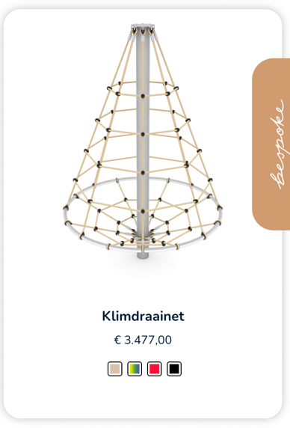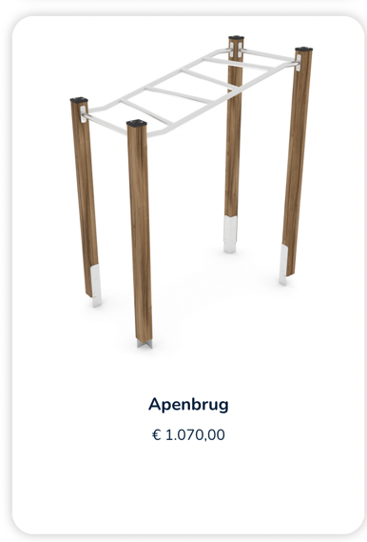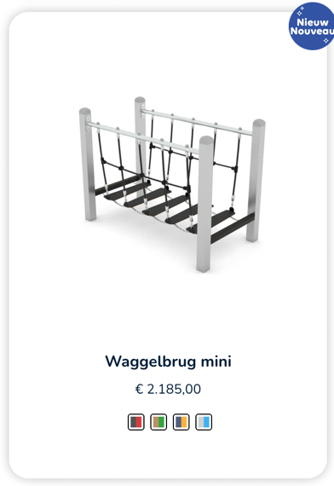
afb. 27: losse speeltoestellen (Dadiplay, 2026)
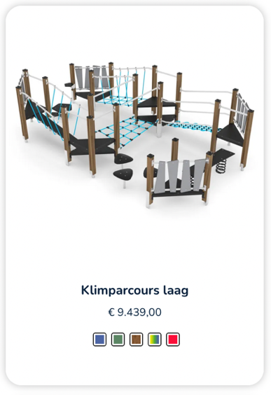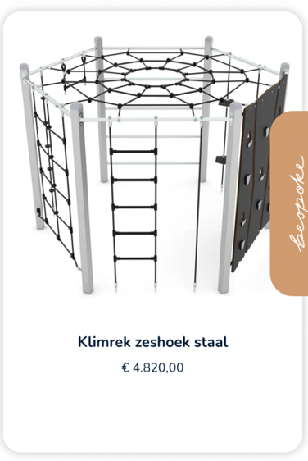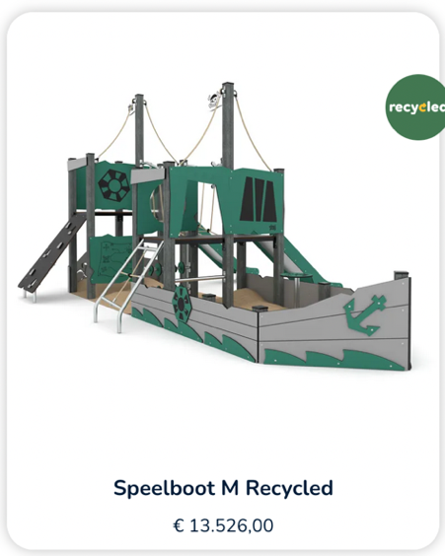
afb. 28: speelcombinaties (Dadiplay, 2026)

Energiebesparing

Zonnepanelen
Voor het sportcomplex in Benin adviseer ik om zonnepanelen te installeren op de daken van de verschillende gebouwen. Aangezien het domein veel elektriciteit zal verbruiken voor verlichting, ventilatie, warm water, administratieve functies en eventuele horecavoorzieningen, is het essentieel om de energiekosten structureel te beheersen. Door gebruik te maken van zonne-energie kan het complex een groot deel van zijn eigen stroom produceren, wat de afhankelijkheid van het elektriciteitsnet vermindert en de exploitatiekosten op lange termijn kan verlagen. De keuze om de zonnepanelen op de daken te plaatsen is bovendien plaatsbesparend en efficiënt. Er is geen bijkomende grondoppervlakte nodig en de sportinfrastructuur blijft volledig beschikbaar. Dankzij de hoge zoninstraling in Benin is het rendement van zonnepanelen bijzonder gunstig. Daarnaast draagt deze investering bij aan een duurzame en milieuvriendelijke uitstraling van het project, vermindert ze de CO₂-uitstoot en verhoogt ze de betrouwbaarheid van de energievoorziening.

Verlichting
Er werd een afzonderlijke en gedetailleerde lichtstudie opgemaakt in samenwerking met Lumosa, een bedrijf dat gespecialiseerd is in het plaatsen van duurzame LED-sportverlichting. Deze studie vormt de technische basis voor de volledige verlichtingsinstallatie van het domein en werd uitgewerkt volgens de geldende normen voor klasse 2 sportverlichting. Op basis van uitgebreide lichtberekeningen werden voornamelijk de armaturen CS860 Max, CS460 Max en Corona 8 Max voorgesteld. Deze types werden geselecteerd omwille van hun hoge lichtopbrengst, energie-efficiëntie en geschiktheid voor de verschillende sportfaciliteiten op de site.

De studie omvat berekeningen per sportdiscipline. Hierbij werd rekening gehouden met:
- de vereiste gemiddelde luxwaarden per sport
- de uniformiteit van de lichtverdeling
- beperking van verblinding
- minimale lichthinder
- duurzaamheid en onderhoudsfactor

De basis van de lichtstudie is de norm NEN-EN 12193, waarin de vereiste luxwaarden voor sportaccommodaties worden vastgelegd. Lux verwijst naar de hoeveelheid licht die op het speeloppervlak valt. Afhankelijk van het gebruik van het terrein varieert dit van recreatief gebruik tot competitiewedstrijden. Daarnaast werd bijzondere aandacht besteed aan de uniformiteit van de verlichting, zodat het speeloppervlak overal gelijkmatig verlicht wordt. Dit verhoogt zowel de veiligheid als het visueel comfort van de sporters.

Ook het beperken van lichthinder vormde een belangrijk aandachtspunt binnen het ontwerp. Door gebruik te maken van asymmetrische lenzen en gerichte lichttechnieken wordt het licht maximaal geconcentreerd op de sportterreinen en wordt overlast voor de omgeving beperkt. Hierdoor wordt niet alleen het comfort van omwonenden verhoogd, maar wordt ook rekening gehouden met de impact op de omliggende natuur en biodiversiteit.

De installatie maakt gebruik van energie-efficiënte LED-armaturen met een hoog rendement en een lange levensduur. Dankzij een gefaseerd schakelsysteem kunnen verschillende zones afzonderlijk aangestuurd worden, wat het energieverbruik optimaliseert en de exploitatiekosten verlaagt. Bovendien laat dit systeem toe om de verlichting flexibel af te stemmen op het effectieve gebruik van de infrastructuur. De volledige lichtstudie en de voorgestelde armaturen worden als afzonderlijke bijlagen toegevoegd aan dit onderzoeksrapport.

Bijlage 3: Offerte Lumosa verlichting site

Suggestie

Padel
Het aanleggen van 2 padelvelden op de sportsite in Cotonou kan een strategische en toekomstgerichte keuze zijn. Padel is wereldwijd sterk in opmars en combineert toegankelijkheid, sociale interactie en een relatief beperkte infrastructuurkost met een hoge sportieve en maatschappelijke return.

Redenen om het te doen:
- Laagdrempelige sport: padel is eenvoudig aan te leren en zorgt snel voor spelplezier. Daardoor is de sport geschikt voor een breed doelpubliek, ook zonder spelervaring.
- Sociale en inclusieve werking: omdat padel meestal in dubbelspel wordt gespeeld, stimuleert het samenwerking en sociale interactie. Dit versterkt de gemeenschapsvorming binnen de sportsite.
- Ruimte-efficiënt en rendabel: padelvelden nemen minder plaats in dan tennisvelden en kunnen intensief gebruikt worden. Verhuur per uur zorgt bovendien voor structurele inkomsten.
- Aansluiting bij internationale groei: padel groeit wereldwijd sterk, mede ondersteund door de International Padel Federation. Door hierin te investeren profileert de sportsite zich als modern en toekomstgericht.
- Geschikt voor het klimaat: padel kan outdoor of half overdekt worden aangelegd. Met beperkte ingrepen (zoals schaduwconstructies) blijft het veld goed bespeelbaar in warme omstandigheden.
- Diversifiëring van het aanbod: padel vormt een laagdrempelige aanvulling op bestaande infrastructuur zoals voetbal, atletiek en zwemmen, en spreekt een breed doelpubliek aan.

Urban sports
Urban- en streetsportvoorzieningen, zoals een straatbasketveld of een pannakooi kunnen een grote meerwaarde bieden binnen het project omdat jongeren op die manier op een laagdrempelige manier kunnen sporten. Het sluit nauw aan bij de leefwereld van jongeren. Daardoor stimuleren ze informele en spontane sportparticipatie, zonder dat er sprake hoeft te zijn van lidmaatschap. Dit verlaagt de participatiedrempel aanzienlijk en bevordert duurzame bewegingsgewoonten. De impact reikt verder dan louter de fysieke activiteit. De urban sportzone kan op deze manier fungeren als een sociale ontmoetingsplek. Ze biedt jongeren een betekenisvolle invulling van hun vrije tijd en creëert een context waarin talentontwikkeling, inclusie en identiteitsvorming centraal staan.

Finaal ontwerp
Uit het volledige onderzoek stelde ik, in samenwerking met Port Autonome de Cotonou en architectenbureau Cobloc, een finaal ontwerpplan op. Dit plan werd uiteindelijk gepresenteerd aan het ministerie van Sport in Benin.

Het uiteindelijke ontwerp is het resultaat van een multidisciplinaire samenwerking waarbij elke partij haar eigen expertise en invalshoek aanbracht. Het architectenbureau stond voornamelijk in voor de ruimtelijke uitwerking, de technische haalbaarheid en de architecturale integratie van het project. Port Autonome de Cotonou bracht kennis aan over de lokale context, de beschikbare infrastructuur, de noden van de omgeving en de praktische uitvoerbaarheid van het project binnen de regio.

Mijn rol binnen dit project bestond hoofdzakelijk uit het geven van sporttechnisch advies. Daarbij onderzocht ik welke sportfaciliteiten en ruimtelijke indelingen het meest geschikt waren voor de vooropgestelde doelgroepen. Daarnaast formuleerde ik aanbevelingen rond de optimale inrichting van de accommodatie, rekening houdend met gebruiksvriendelijkheid, toegankelijkheid, multifunctionaliteit en de vermoedelijke rendabiliteit van het geheel.

Tijdens dit proces ging ik voortdurend op zoek naar een evenwicht tussen sportieve meerwaarde, praktische haalbaarheid en economische duurzaamheid. Op basis van de verzamelde onderzoeksgegevens, terreinanalyses en overlegmomenten met de verschillende partners werkte ik een ontwerp uit dat zowel aansluit bij de lokale behoeften als toekomstgericht inzet op sportparticipatie en maatschappelijke meerwaarde.

Bijlage 7: grondplannen en illustraties architectenbureau COBLOC

Duurzaamheid en recyclage van materialen
Binnen dit project wordt eveneens veel aandacht besteed aan duurzaamheid en milieubewust bouwen. De betrokken partijen streven ernaar om zoveel mogelijk materialen en bestaande infrastructuren te hergebruiken en te recycleren. Op die manier wil men de ecologische impact van het project beperken en tegelijkertijd inzetten op een duurzame ontwikkeling van de sportaccommodatie.

In dat kader onderzoekt Port Autonome de Cotonou de mogelijkheid om een bestaande havenloods, namelijk de voormalige “Hangar Burkina”, te hergebruiken als basisstructuur voor de bouw van de sportzaal. Door deze bestaande constructie een nieuwe functie te geven, wordt niet alleen ingezet op circulair bouwen, maar kunnen mogelijk ook kosten en bouwmaterialen worden bespaard.
Het hergebruik van de hangar sluit aan bij hedendaagse duurzaamheidsprincipes waarbij bestaande materialen en infrastructuren maximaal geïntegreerd worden in nieuwe projecten. Daarnaast vermindert deze aanpak de hoeveelheid bouwafval en de nood aan nieuwe grondstoffen, wat bijdraagt aan een milieuvriendelijker bouwproces.
De keuze om duurzaamheid mee op te nemen binnen het ontwerp toont aan dat het project niet enkel focust op sportieve en economische meerwaarde, maar ook rekening houdt met ecologische verantwoordelijkheid en toekomstgericht bouwen. Hierdoor ontstaat een project dat zowel op sociaal, economisch als ecologisch vlak een positieve impact kan hebben op de regio.

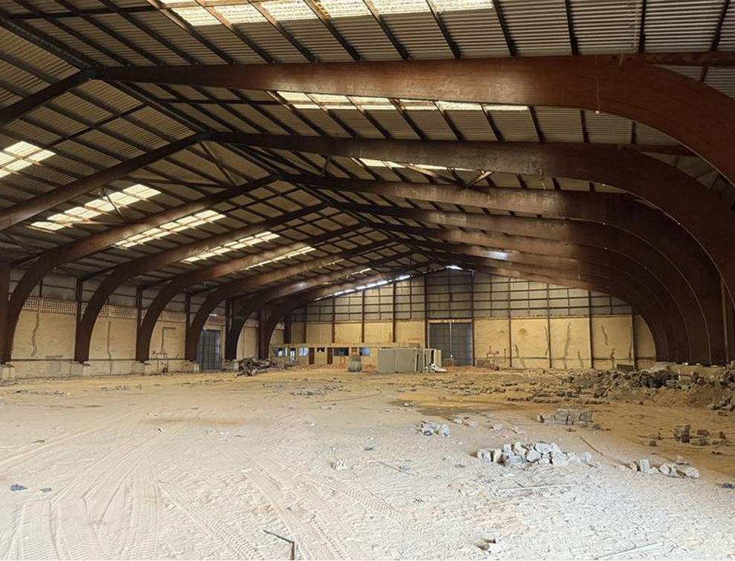
afb. 29: hangar Burkina
- Financieel plan

Opzet
Om de financiële haalbaarheid van het sportcomplex in Benin te analyseren, werd een uitgebreid financieel plan opgesteld. Dit financieel plan biedt een overzicht van de investeringskosten, de verwachte inkomsten, de operationele uitgaven en de rendabiliteit van het project op korte en lange termijn. De berekeningen zijn gebaseerd op marktconforme prijzen, vergelijkbare sportinfrastructuren, lokale economische omstandigheden en realistische inschattingen omtrent bezettingsgraad en gebruik. Het doel van dit financieel plan is om de economische leefbaarheid van het project te onderbouwen en mogelijke financiële risico’s in kaart te brengen.

Bijlage 4: Financieel plan

Toelichting van tabbladen Excel

Tabblad 1: Projectkosten
In dit tabblad worden de totale investeringskosten van het project weergegeven. De kosten zijn opgesplitst in twee grote categorieën:
- de bouwkosten van de infrastructuur
- de kosten voor inrichting en de kost van sportmateriaal

Voor de berekening van de infrastructuurkosten werd telkens gewerkt met een geschatte oppervlakte per gebouw en een gemiddelde bouwkost per vierkante meter. Hierbij werd rekening gehouden met lokale bouwprijzen en de gewenste kwaliteitsstandaard van de infrastructuur.
Voor het sportverblijf (optie 2) werd uitgegaan van een totale oppervlakte van ongeveer 900 m², verdeeld over twee bouwlagen. Binnen deze oppervlakte werden verschillende functionele ruimtes voorzien, waaronder vijftien slaapkamers, een eetzaal, keuken, fitnessruimte, ontspanningsruimte, vergaderzaal, onthaalruimte en berging. Op basis van een gemiddelde bouwkost van 900 000 XOF per m² resulteert dit in een totale investeringskost van 810 000 000 XOF, wat overeenkomt met ongeveer 1 235 596 euro.

Daarnaast werd ook een cafetaria aan de sporthal voorzien. Hiervoor werd gerekend met een oppervlakte van 720 m². Aan dezelfde bouwkost per vierkante meter bedraagt de totale investering voor deze infrastructuur 648 000 000 XOF, of ongeveer 988 476 euro.
Alles samen resulteerde in een geschatte projectkost van 7 358 000 euro.

Tabblad 2: Financieel model
Dit tabblad geeft een overzicht van de financiële structuur van het project. Hier worden de beschikbare subsidies en financieringsmiddelen afgezet tegenover de totale investeringskosten van het sportcomplex. Op die manier wordt zichtbaar welk bedrag reeds gedekt is en welk financieringstekort of -overschot eventueel nog aanwezig is. Het actuele saldo kan teruggevonden worden in cel B12.

Tabblad 3: Verhuurinkomsten
In dit tabblad worden de potentiële inkomstenbronnen van het sportcomplex geanalyseerd. Hierbij wordt een onderscheid gemaakt tussen inkomsten uit verhuur van sportaccommodatie, abonnementen, zwemlessen, horeca, evenementen en merchandising. Alles samen resulteert in een mogelijke inkomstenbron van 1 225 008 euro.

Verhuur van accommodatie, zwemlessen en aquafit
Voor iedere sportfaciliteit werd een realistische inschatting gemaakt van het aantal verhuurde uren per dag, de verwachte bezettingsgraad, het type gebruikers en de gehanteerde tarieven.
De tarieven werden aangepast aan de doelgroep om enerzijds financiële haalbaarheid te garanderen en anderzijds toegankelijkheid voor de lokale bevolking te behouden.

Voor de zwemlessen werd uitgegaan van zes lesuren per dag tijdens de weekdagen. Daarbij werd rekening gehouden met zowel lokale gebruikers als scholen en verenigingen. Ook voor aquafit werd een beperkte maar realistische wekelijkse bezetting voorzien.

Voor padel werd gerekend met twee beschikbare terreinen die dagelijks geopend zijn van 8u tot 23u. Hoewel expats voornamelijk gebruik maken van de infrastructuur in de avonduren, werd door de aanwezigheid van twee terreinen toch een voldoende hoge dagelijkse bezettingsgraad voorzien. De tarieven werden gebaseerd op bestaande marktprijzen in Cotonou.

Daarnaast werden ook inkomstenramingen opgesteld voor het zwembad, voetbalveld, tennisvelden, multifunctionele velden, basketbal, volleybal, minivoetbal en de vergaderruimte. Voor elk onderdeel werd een schatting gemaakt van het aantal gebruikers of verhuurde uren per dag.

Merchandise en verhuur van sportmateriaal
Naast de sportactiviteiten genereert het complex eveneens inkomsten uit merchandising en verhuur van sportmateriaal. Hierbij werd rekening gehouden met de verkoop van onder andere: T-shirts, handdoeken, zwembrillen, drinkflessen, petten en sporttassen.

Daarnaast worden ook sportmaterialen verhuurd, zoals tennis- en padelrackets en petanqueballensets. De verwachte verkoop- en verhuuraantallen zijn gebaseerd op gemiddelde gebruiks- en bezoekersaantallen.

Fitness- en zwembadabonnementen
Voor de fitnessruimte werd een inschatting gemaakt van het wekelijkse aantal gebruikers en het type abonnement dat zij zouden aankopen. Daarbij werd een onderscheid gemaakt tussen jaarabonnementen, maandabonnementen en 10-beurtenkaarten. De berekeningen vertrekken vanuit de veronderstelling dat sporters gemiddeld twee keer per week gebruik maken van de fitnessruimte.
Voor het zwembad werd een schatting gemaakt van het aantal jaarlijkse abonnementen voor expats, volwassenen en jongeren uit de lokale bevolking. Aangezien de interesse in abonnementen moeilijk voorspelbaar is, werd geopteerd voor een voorzichtige en realistische inschatting.

Drankverkoop
Dit onderdeel bevat een raming van de dagelijkse drankverkoop binnen het sportcomplex. De schattingen zijn gebaseerd op een gemiddeld consumptiegedrag van bezoekers, sporters en deelnemers aan evenementen.

Kamers sportverblijf
Voor het sportverblijf werd uitgegaan van een gedeeltelijke bezetting van de beschikbare kamers. De maandelijkse huurprijs per kamer bedraagt 300 000 XOF. In de berekeningen werd rekening gehouden met een gemiddelde bezettingsgraad die iets hoger ligt dan de helft van de totale capaciteit. Hierdoor wordt een realistische en financieel haalbare prognose opgesteld.

Tabblad 4: Détails revenus
Dit tabblad bevat een gedetailleerde meerjarenprojectie van de inkomsten. Hierbij wordt rekening gehouden met een jaarlijkse indexering van 2%, waardoor een evolutie van de omzet op lange termijn zichtbaar wordt. De projectie biedt inzicht in het groeipotentieel van het sportcomplex en de verwachte inkomstenontwikkeling over meerdere jaren.

Tabblad 5: Total revenus
In dit tabblad worden alle inkomstenrubrieken samengebracht in een globaal overzicht. Hierdoor ontstaat een duidelijk beeld van de totale verwachte jaarlijkse omzet zonder verdere detaillering per onderdeel.

Tabblad 6: Personeelskosten
Dit tabblad bevat een overzicht van de personeelsstructuur en de bijhorende loonkosten. De werknemers werden onderverdeeld volgens functiefamilies, waarbij zowel de maandelijkse als jaarlijkse brutolonen werden opgenomen. Momenteel wordt uitgegaan van een personeelsbestand van 38 werknemers. De totale jaarlijkse brutoloonkost bedraagt 78 420 000 XOF. Daarnaast werden ook de verplichte sociale bijdragen en belastingen opgenomen in de berekeningen. In Benin bedraagt de sociale werkgeversbijdrage 17,4% van het brutoloon. Bovenop deze bijdrage wordt eveneens een bijkomende belasting van 4% op de lonen toegepast (“impôt sur salaires”). Hierdoor stijgt de totale jaarlijkse personeelskost tot 95 201 880 XOF ofwel 145 221 euro.

Tabblad 7: Operationele kosten
In dit tabblad worden alle operationele kosten opgenomen die noodzakelijk zijn om het sportcomplex dagelijks te laten functioneren. Hieronder vallen onder andere onderhoudskosten, energie- en waterverbruik, schoonmaak, administratieve kosten, technische ondersteuning en algemene werkingskosten. De onderhoudskosten van het zwembad en de sporthal werden afzonderlijk berekend. Voor het zwembad werd uitgegaan van een jaarlijks onderhoudsbudget van ongeveer 120 000 euro, terwijl voor de sporthal een jaarlijkse onderhoudskost van ongeveer 30 000 euro werd voorzien. De totale jaarlijkse operationele kosten bedragen momenteel 678 592 781 XOF, wat overeenkomt met 1 035 127 euro.

Tabblad 8: Cashflow
In dit tabblad worden de totale inkomsten en uitgaven tegenover elkaar geplaatst om de financiële rendabiliteit van het project te evalueren. Op basis hiervan worden verschillende financiële indicatoren berekend, waaronder EBITDA, gross operating profit en het netto-resultaat. De EBITDA vertegenwoordigt de winst vóór belastingen, interesten en afschrijvingen. Aangezien er in dit financieel model momenteel geen rekening wordt gehouden met renteaflossingen of afschrijvingen, blijft voornamelijk de belasting op de lonen als bijkomende kost over.
Volgens de huidige berekeningen bedraagt het geschatte nettoresultaat ongeveer 124 479 219 XOF, wat neerkomt op 189 880 euro winst per jaar.

Tabblad 9: Worst-case scenario
In dit tabblad wordt een worst-case scenario uitgewerkt waarbij de totale omzet 40% lager ligt dan de oorspronkelijke schatting. Dit scenario maakt het mogelijk om de financiële risico’s en de weerbaarheid van het project in minder gunstige omstandigheden te analyseren.

Tabblad 10: Best-case scenario
Tot slot wordt in dit tabblad een best-case scenario weergegeven waarbij de omzet 25% hoger ligt dan de oorspronkelijke prognose. Dit geeft inzicht in het mogelijke groeipotentieel en de financiële opportuniteiten van het sportcomplex op lange termijn.
- Conclusie
Deze bachelorproef heeft een onderbouwd kader aangereikt voor de ontwikkeling van een multifunctioneel sportcomplex in Cotonou, waarbij de centrale onderzoeksvraag werd benaderd vanuit sportieve, maatschappelijke en economische perspectieven binnen een duurzame en financieel haalbare context. De analyse van de deelvragen heeft hierbij geleid tot inzichten in de sporttechnische invulling, de afstemming op de lokale context, de potentiële impact op sportparticipatie en maatschappelijke meerwaarde, evenals de randvoorwaarden op vlak van kosten, risico’s en toegankelijkheid.

De resultaten tonen aan dat een gefaseerde aanpak de meest geschikte strategie is om deze ambities op een haalbare en onderbouwde manier te vertalen naar uitvoering. Binnen deze aanpak wordt een eerste fase uitgewerkt waarin de belangrijkste functies en infrastructuren worden gerealiseerd, terwijl verdere keuzes in een latere fase worden afgewogen op basis van haalbaarheid en contextfactoren zoals klimaat, gebruiksintensiteit en financiële draagkracht.

Op die manier wordt een evenwicht bereikt tussen ambitie en uitvoerbaarheid, waarbij de uitwerking van het project zowel de beoogde sportieve en maatschappelijke impact ondersteunt als de duurzaamheid van het exploitatiemodel waarborgt.

Slotwoord
Met deze bachelorproef komt niet alleen een einde aan een intens onderzoeks- en leerproces, maar ook aan een bijzonder traject waarin theorie en praktijk op een unieke manier samenkwamen. Het project rond de ontwikkeling van sportinfrastructuur in Benin heeft mij laten inzien hoe groot de maatschappelijke waarde van sport kan zijn, zeker in een context waar kansen en middelen niet vanzelfsprekend zijn.

Tijdens dit proces heb ik niet alleen mijn kennis binnen lichamelijke opvoeding, sportontwikkeling en internationale samenwerking kunnen verruimen, maar ook persoonlijk veel bijgeleerd. Het samenwerken met verschillende partners, het nadenken over duurzame sportontwikkeling en het rekening houden met de lokale noden maakten deze bachelorproef bijzonder leerrijk en inspirerend.

Ik besef vandaag meer dan ooit dat sport veel meer is dan bewegen alleen. Sport verbindt mensen, creëert kansen, stimuleert gezondheid en kan een belangrijke rol spelen in de ontwikkeling van een gemeenschap. Daarom hoop ik dat dit project niet alleen een bijdrage levert aan de verdere uitbouw van sport in Benin, maar ook een blijvende impact kan hebben op de lokale bevolking en toekomstige generaties.

Tot slot wil ik iedereen bedanken die mij tijdens dit traject gesteund, begeleid en gemotiveerd heeft. Zonder hun hulp en vertrouwen was deze bachelorproef niet mogelijk geweest.
Met trots blik ik terug op dit werk en nemen ik de ervaringen en inzichten mee naar mijn verdere toekomst binnen het onderwijs en de sportwereld.

Bronnenlijst

Abrisud. (2026). Opgehaald van Abrisud: https://www.abrisud.com/nl
Dadiplay. (2026). Ons aanbod. Opgehaald van Dadiplay: https://www.dadiplay.be/aanbod/
Deepl. (2025-2026). Deepl. Opgehaald van Deepl: https://www.deepl.com/en/translator
education, G. s. (sd). Comprehensive Guide to Official and Modified Sports Fields and Court Sizes. Opgehaald van Global services in education: https://www.gsineducation.com/blog/comprehensive-guide-to-official-and-modified-sports-fields-and-court-sizes-in-international-schools
Frisomat. (2026). Sport- & recreatiegebouwen . Opgehaald van Frisomat: https://frisomat.com/be-nl/sport-recreatiegebouwen/?_gl=1*1g7g9sj*_up*MQ..*_gs*MQ..&gclid=CjwKCAjw857RBhAgEiwAI-1yKD1-fikLpfELnz2UdXiuRTcw_uoKkYkXR5GSTAiSpHNq-4Sn7tgsRBoCvwYQAvD_BwE
Infos, N. (2025, mai 17). Bénin : l’État mise sur le sport comme levier d’émergence. Opgehaald van NASUBA infos: https://www.nasuba.info/sport-culture/benin-letat-mise-sur-le-sport-comme-levier-demergence/?utm_source=chatgpt.com
Les4verites. (2025, novembre 25). Le ministres Benoît Dato devant la commission budgétaire du Parlement : 30,6 milliards pour ériger le Bénin en hub sportif régional. Opgehaald van Les4verites: https://www.les4verites.bj/306-milliards-pour-eriger-le-benin-en-hub-sportif-regional/?utm_source=chatgpt.com
Logo, S. (2026). Opgehaald van Smashing Logo: https://smashinglogo.com/nl/
Lumosa. (2025). Ledverlichting. Opgehaald van Lumosa: https://www.lumosa.eu/
Olympics, S. (sd). Benin Fact Sheet. Benin: Special Olympics.
OpenAI. (2026). Opgehaald van ChatGPT: https://chatgpt.com/
Pitchmark. (sd). Afmetingen sportveld. Opgehaald van Pitchmark: https://pitchmark.com/nl/afmetingen-sportveld/
Salaries, W. (2026). International Average Salary Database. Opgehaald van World Salaries: https://worldsalaries.com/
santé, O. m. (2025, juin 24). TOUT COTONOU MARCHE CONTRE LA DRÉPANOCYTOSE : Une mobilisation forte pour briser le silence. Opgehaald van Organisation mondiale de la santé : https://www.afro.who.int/fr/countries/benin/news/tout-cotonou-marche-contre-la-drepanocytose-une-mobilisation-forte-pour-briser-le-silence
Sport, A. (2025). Opgehaald van Adec Sport: https://adecsport.be/
SRTB. (2025, juillet 21). La Nocturne de Cotonou : sport et écocitoyenneté dans les rues de Cotonou le 25 juillet . Opgehaald van SRTB: https://srtb.bj/2025_07_25_la_nocturne_de_-cotonou_sport_et_ecocitoyennete_dans_les_rues_de_cotonou_le_25_juillet/
Vanhoutte-Weis. (2025). Étude de marché pour la construction d'un complex sportif - Population et personnel portuaire. Opgehaald van Google Forms: https://docs.google.com/forms/d/1JddvzasaM0P19dUtEl9tCEvsM4qAvFO9sbMvB9rnJ8g/edit
Vlaanderen, S. (sd). Kennisplatform. Opgehaald van Sport Vlaanderen : https://www.sport.vlaanderen/
Vlaanderen, S. (sd). Sportspurt Vlaanderen . Opgehaald van Sport Vlaanderen : https://www.sport.vlaanderen/wij-helpen-bij-sportinfrastructuur/sportspurt-vlaanderen/

- Overzicht bijlagen
Bijlage 1: Mogelijkheden 3D Dadiplay educatieve speeltuin
Bijlage 2: Lichtplan
Bijlage 3: Financieel plan
Bijlage 4: Link naar marktonderzoek via Google Forms
Bijlage 5: Grondplannen en illustraties architectenbureau COBLOC

Bijlage 1: Mogelijkheden 3D educatieve speeltuin
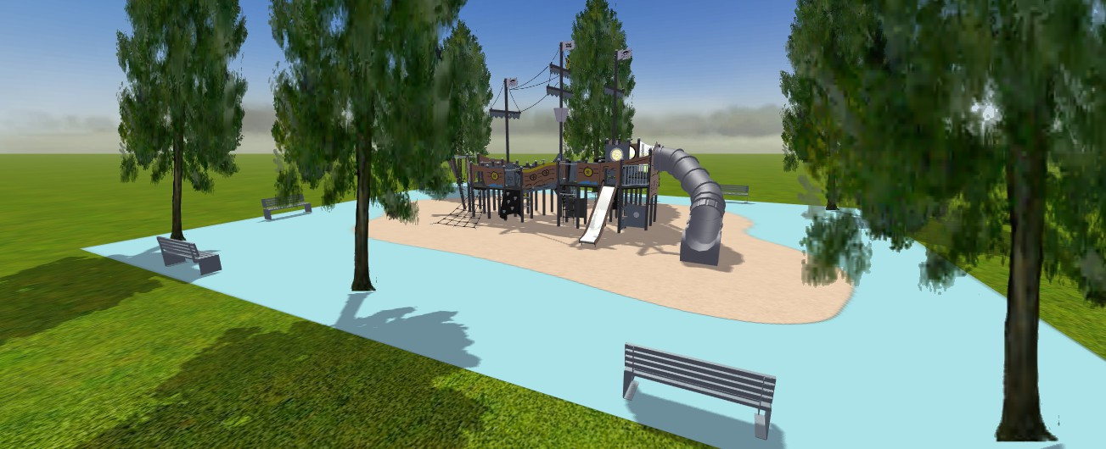
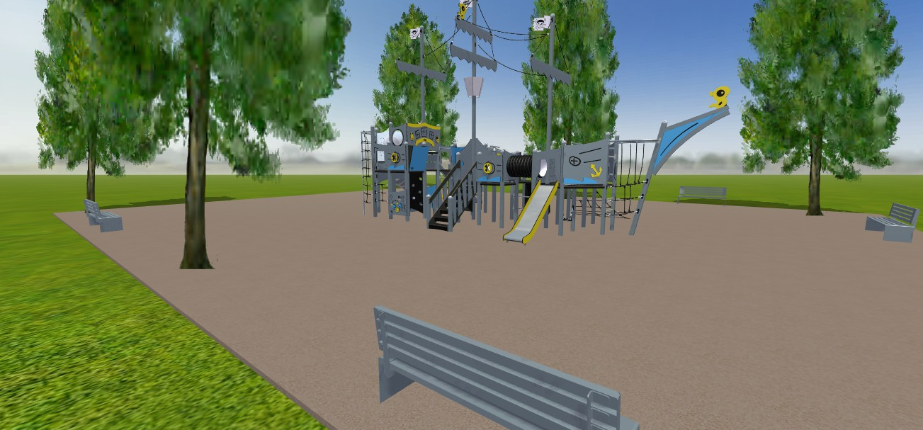
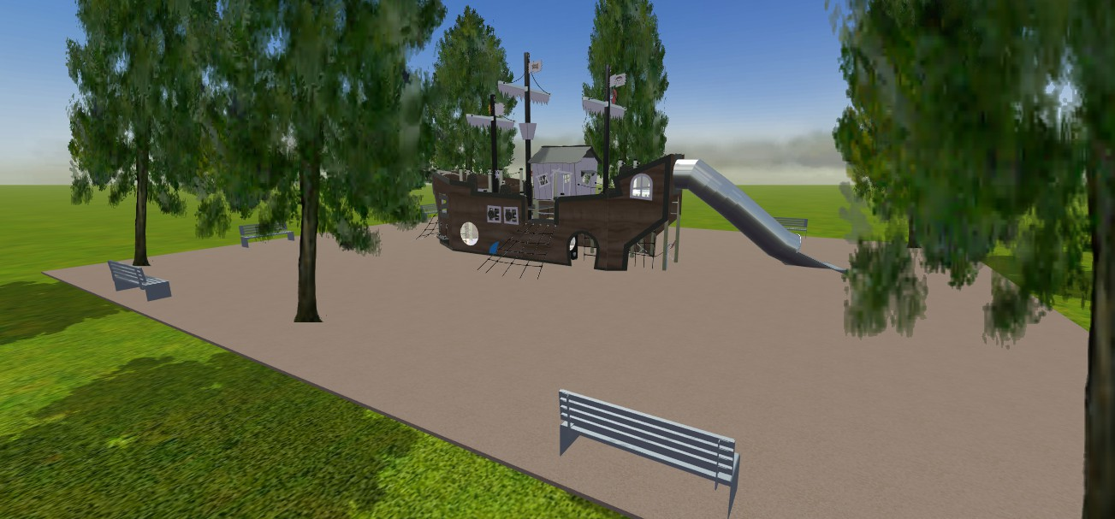

Bijlage 2: Lichtplan
Opmaak lichtplan site
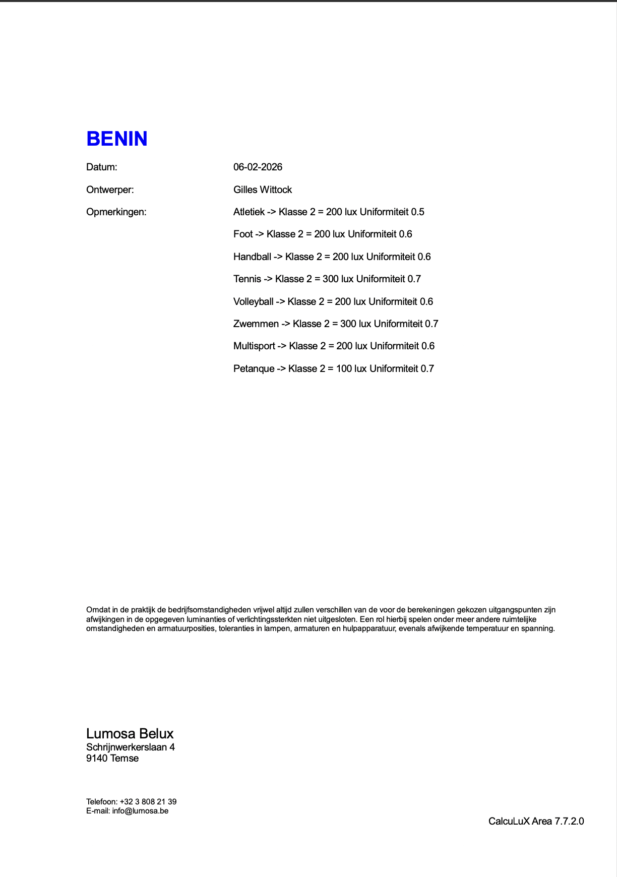
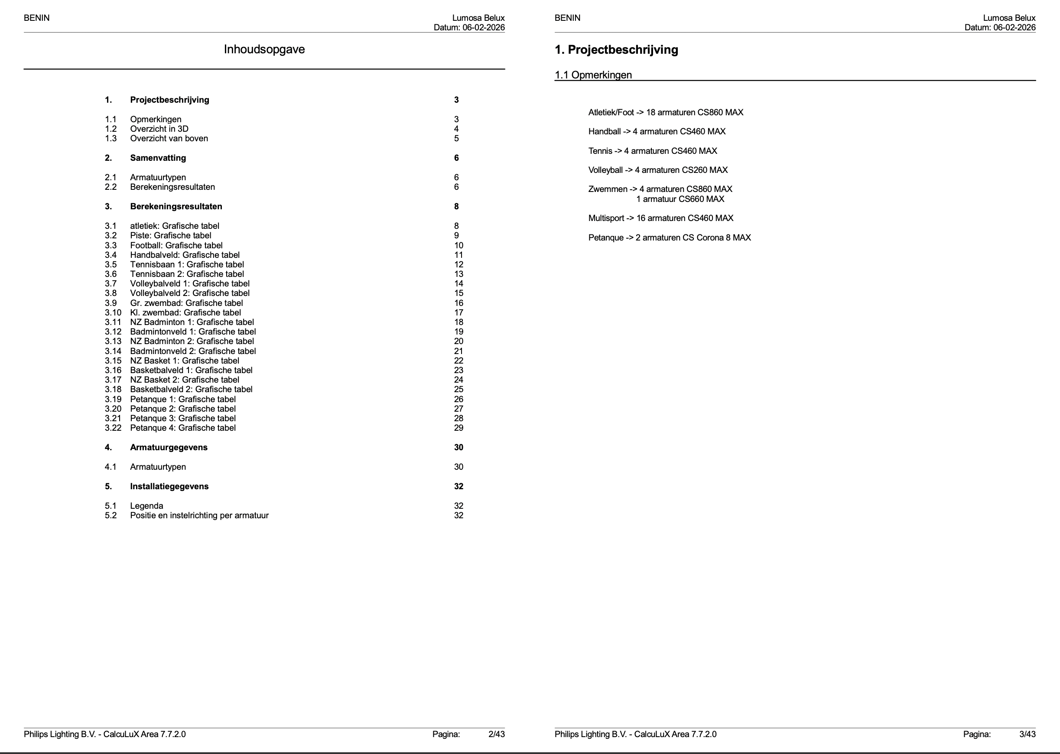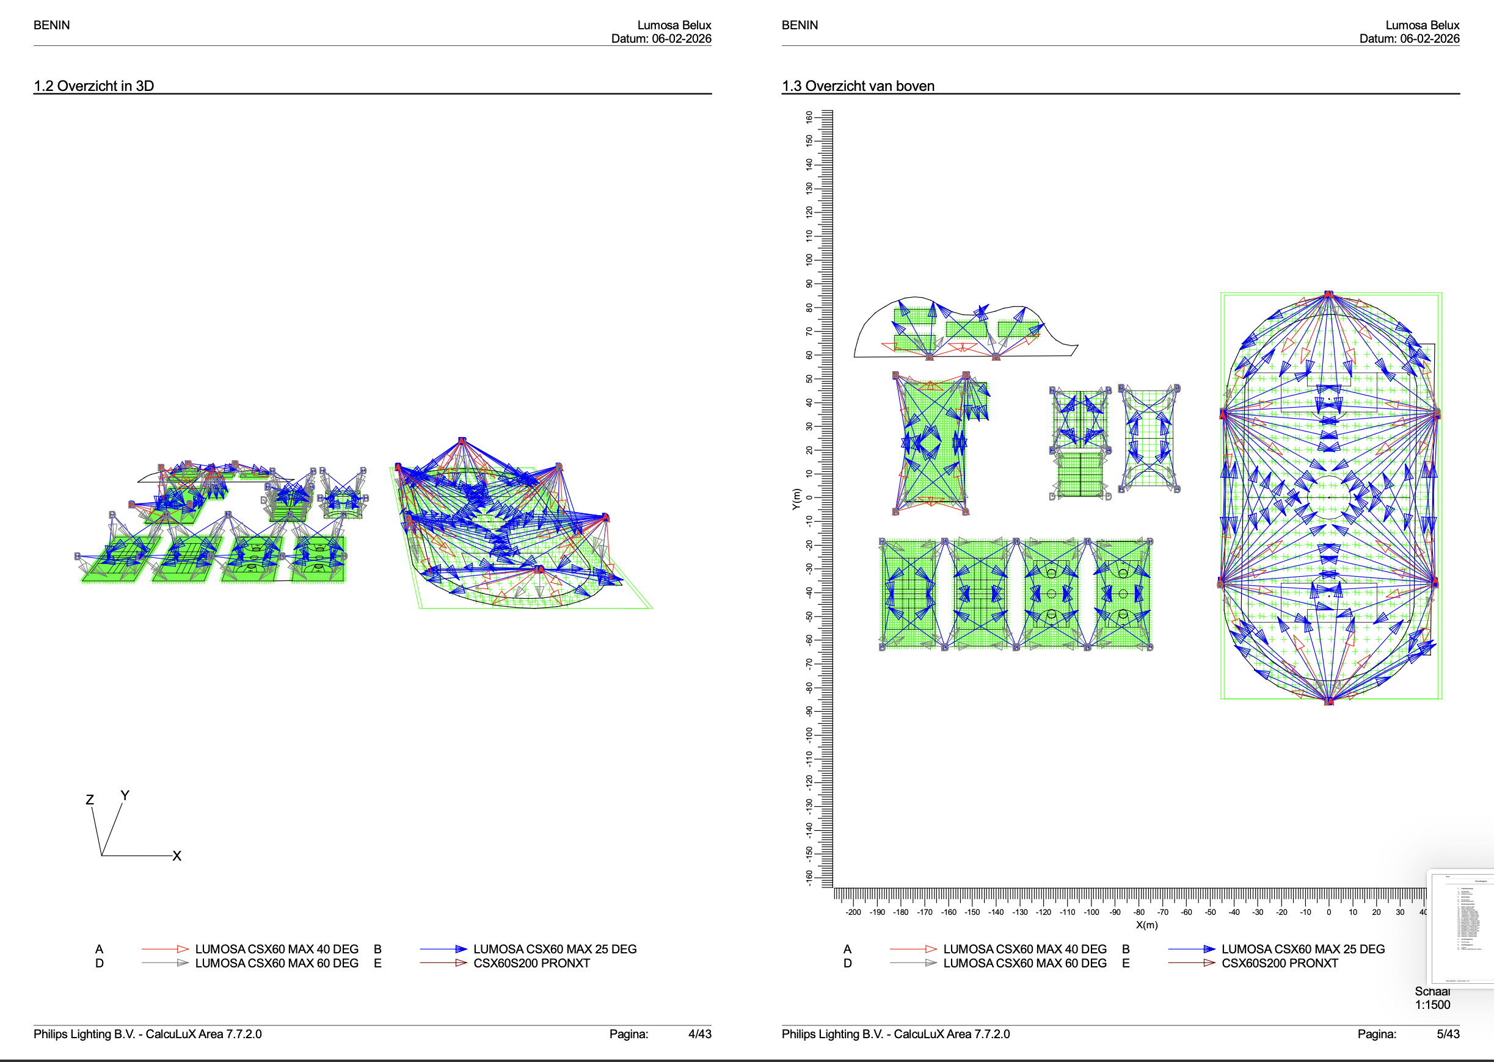
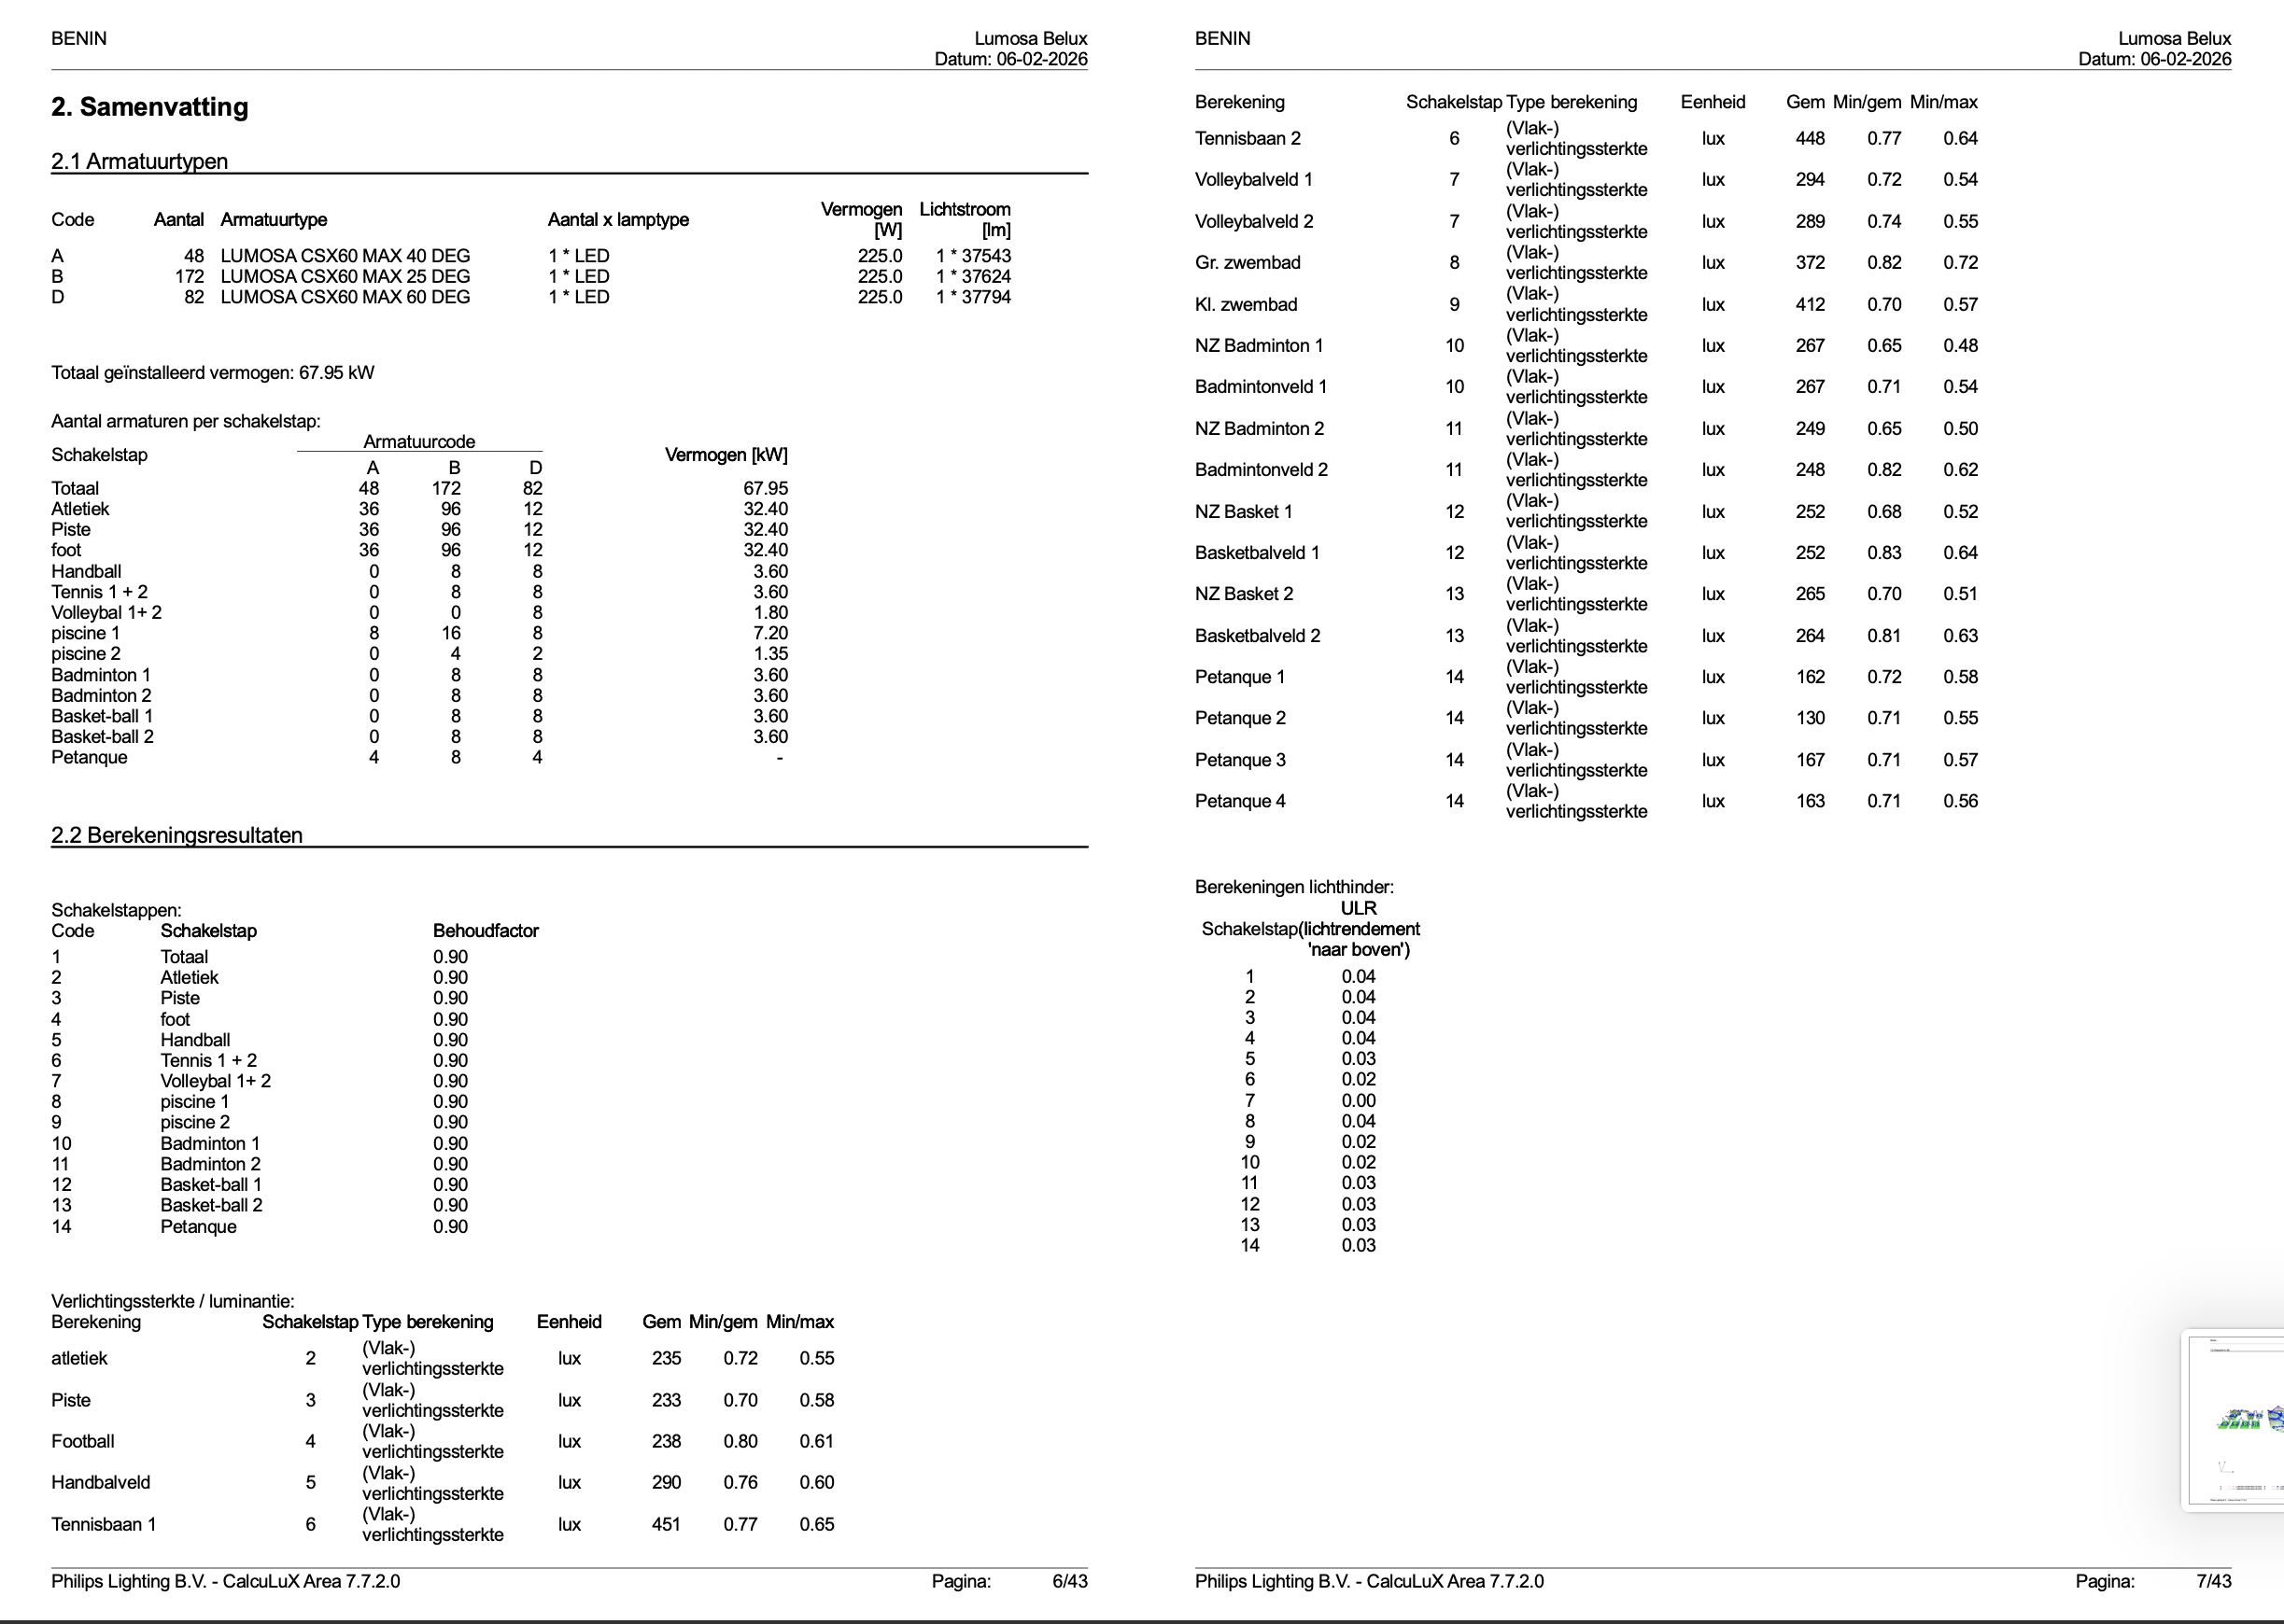
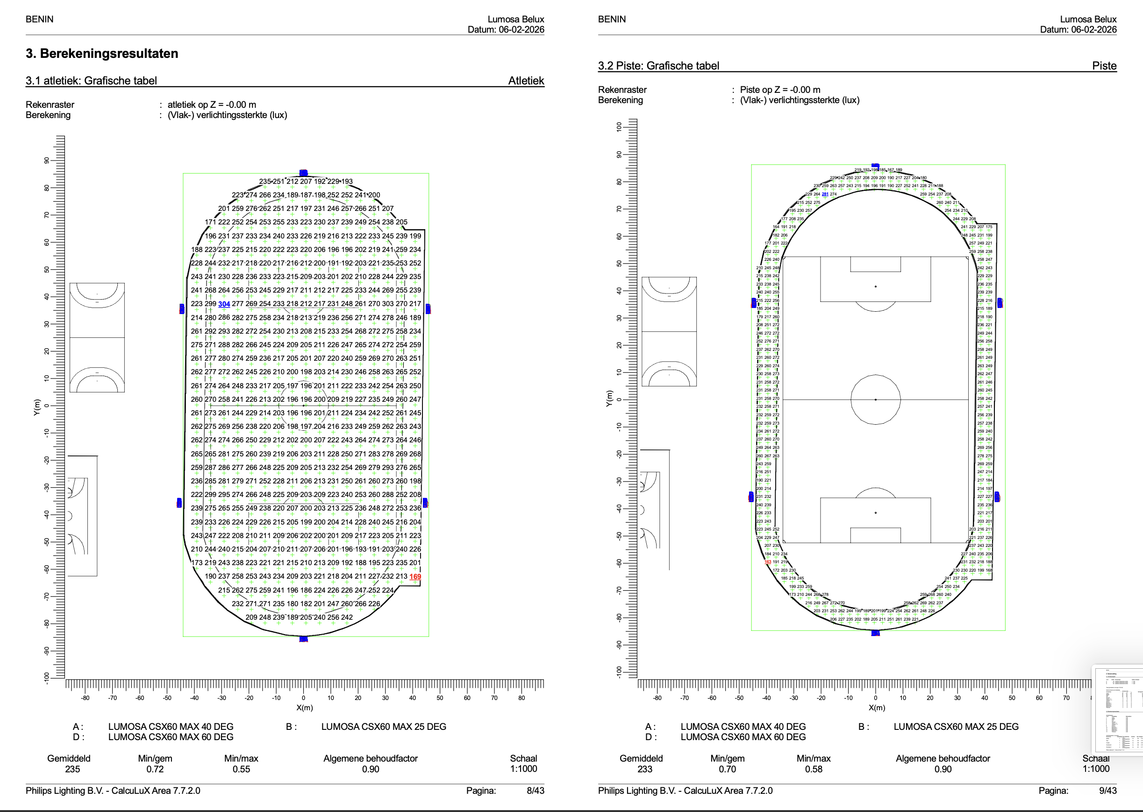
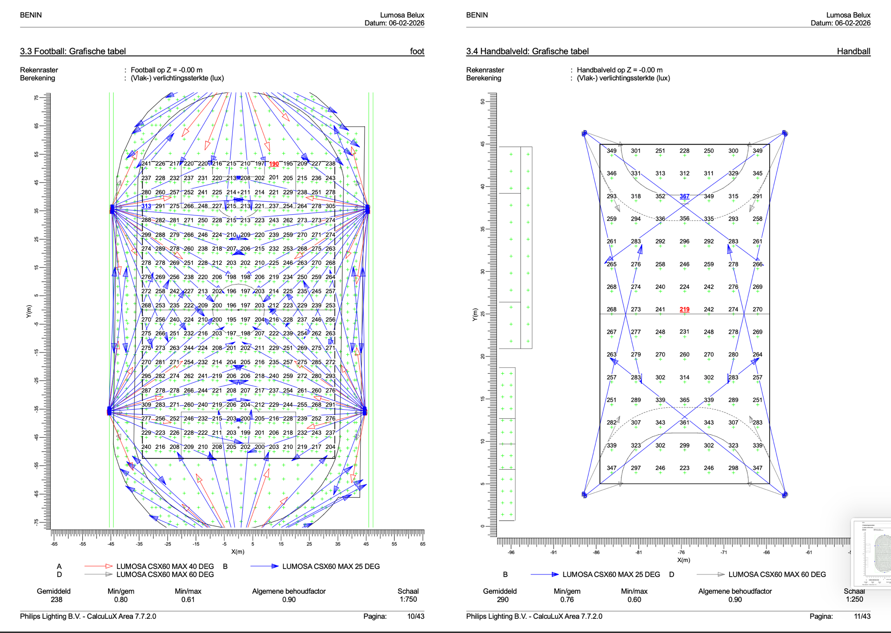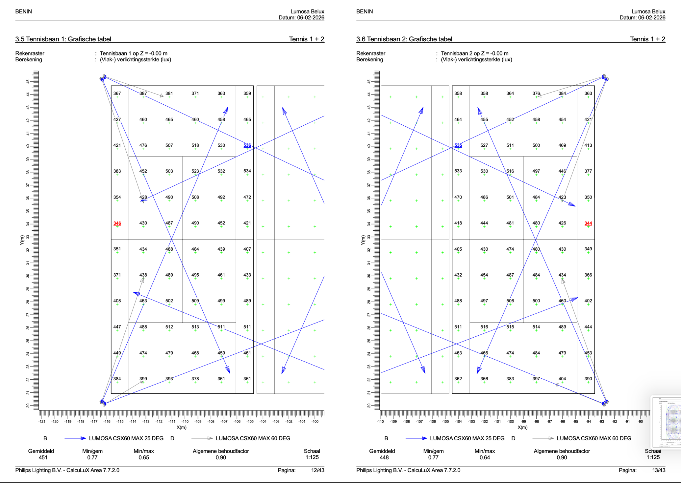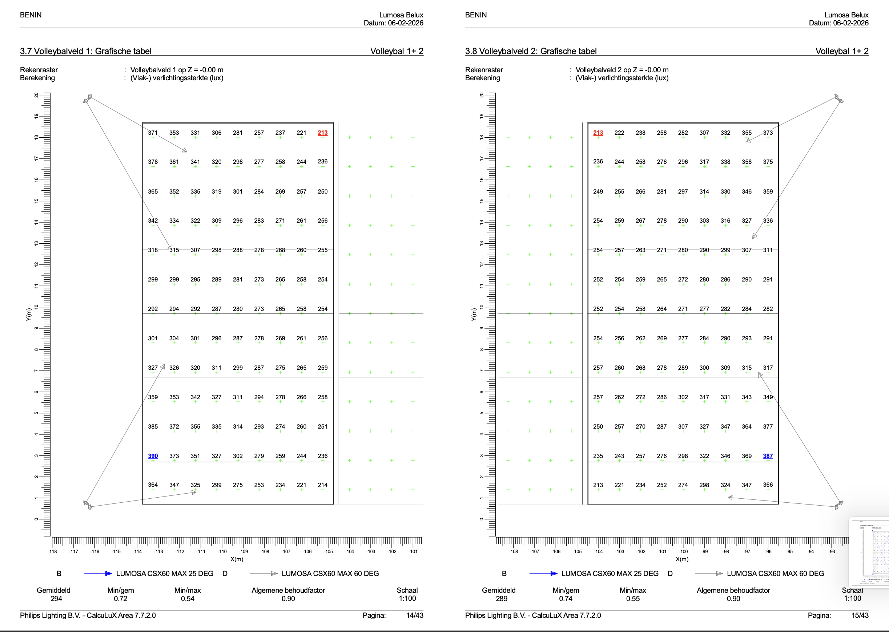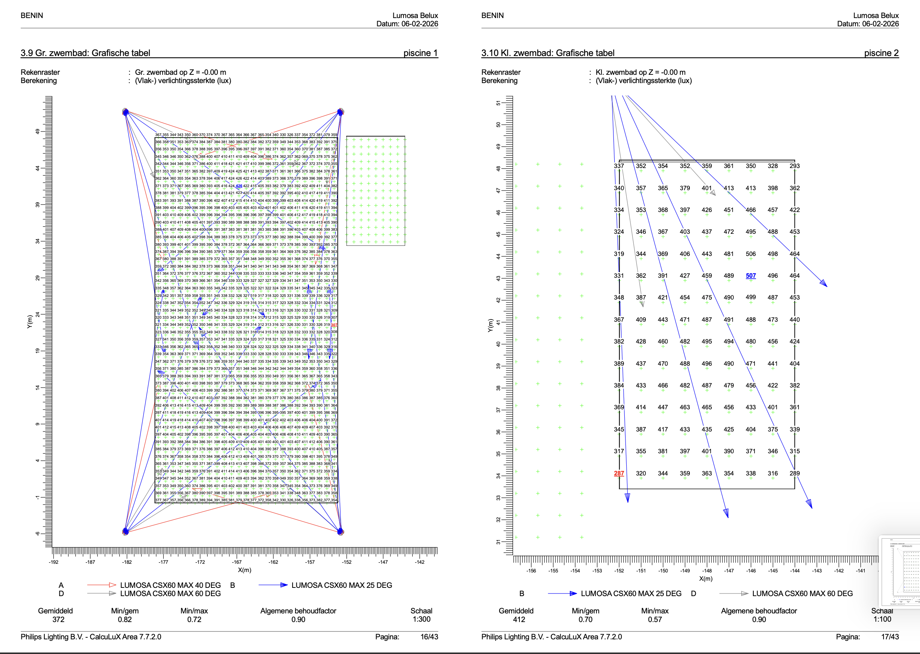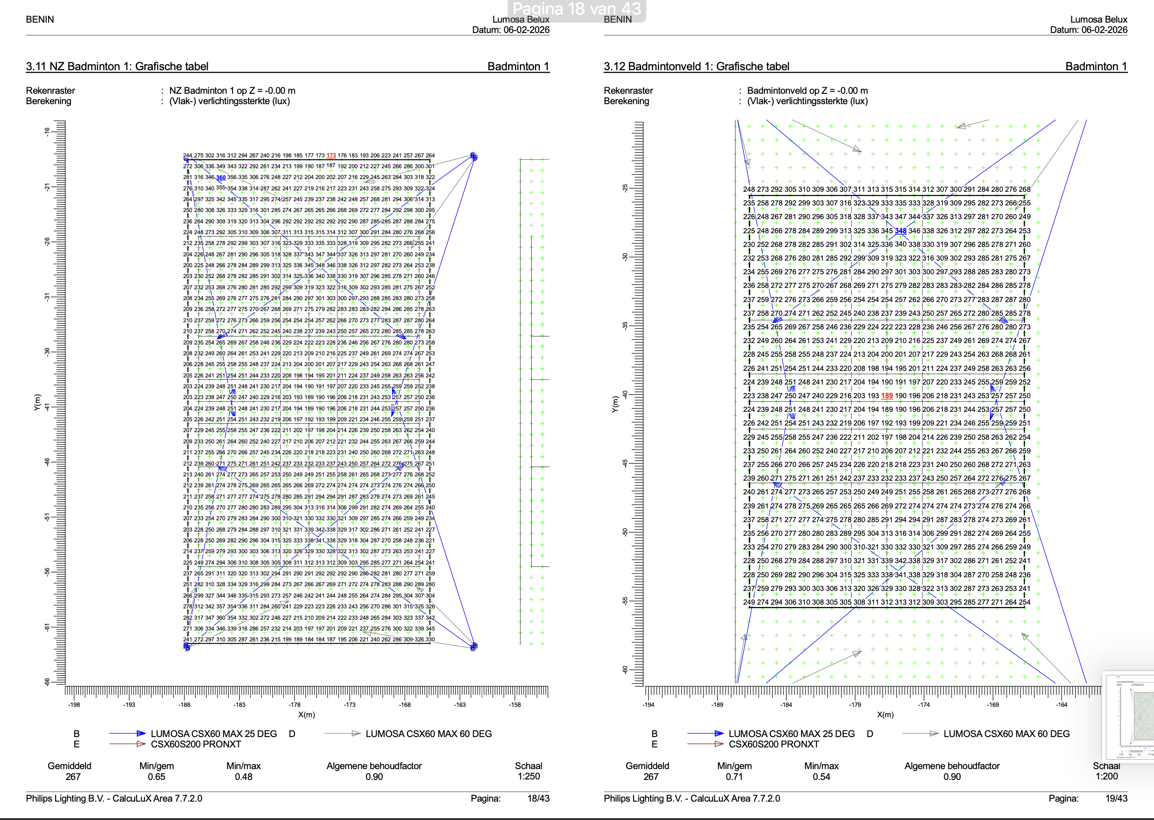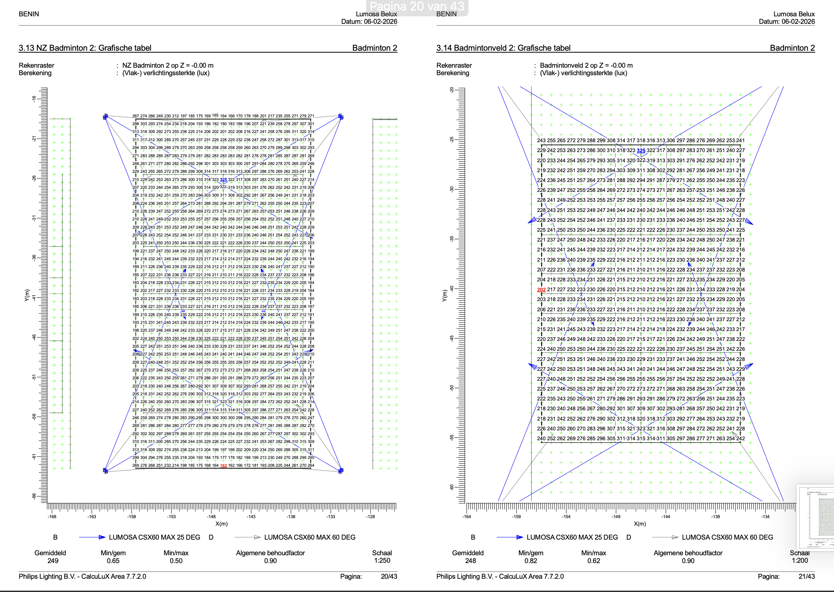
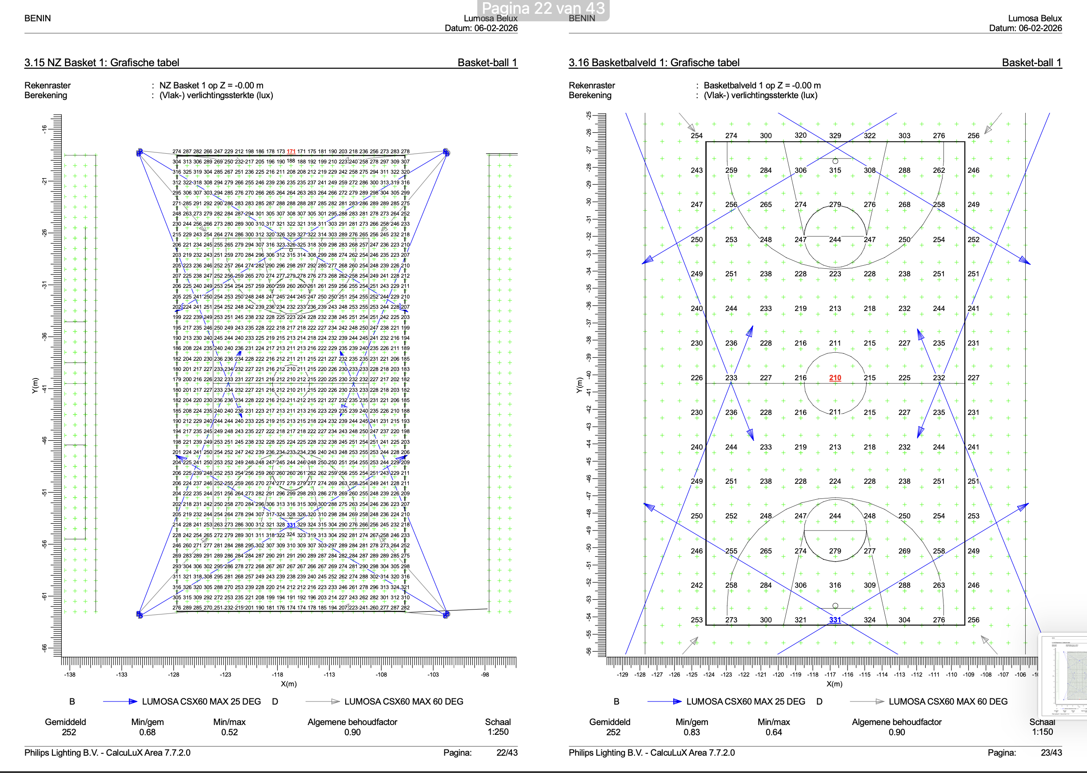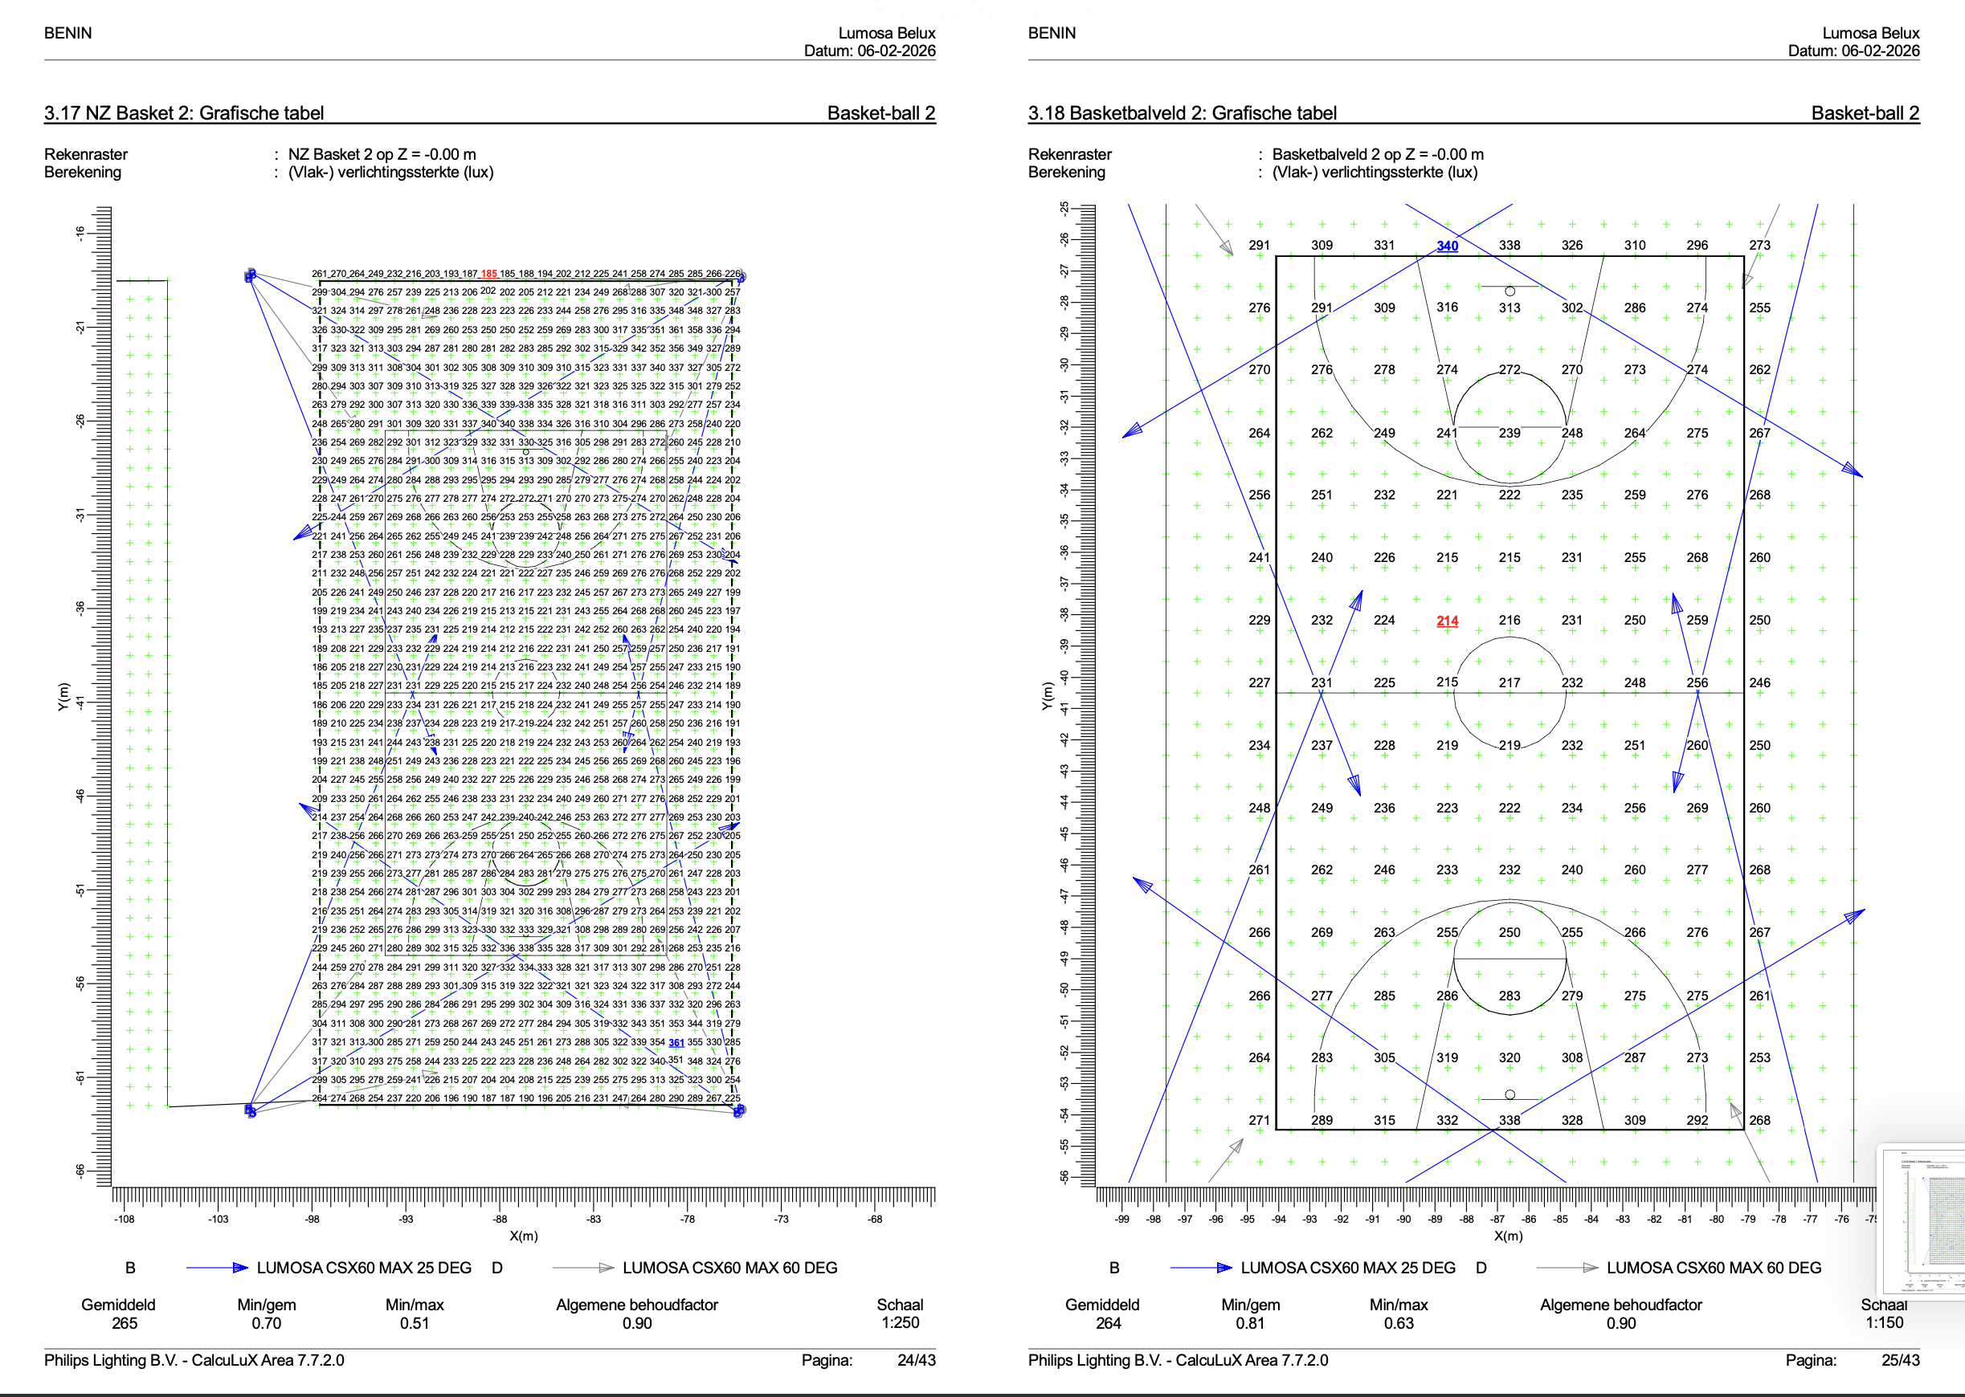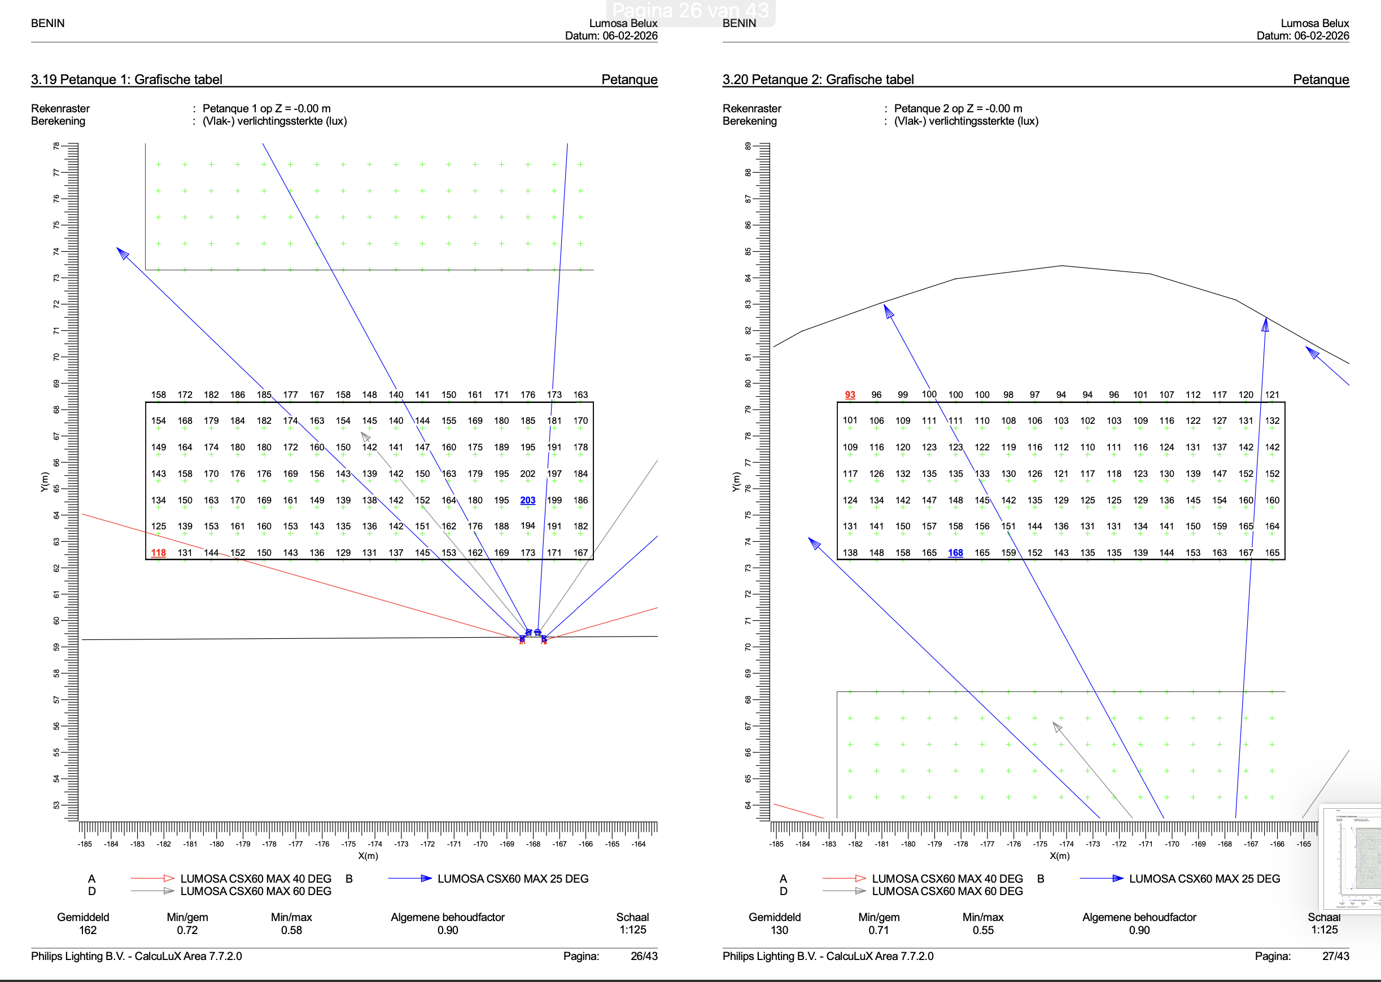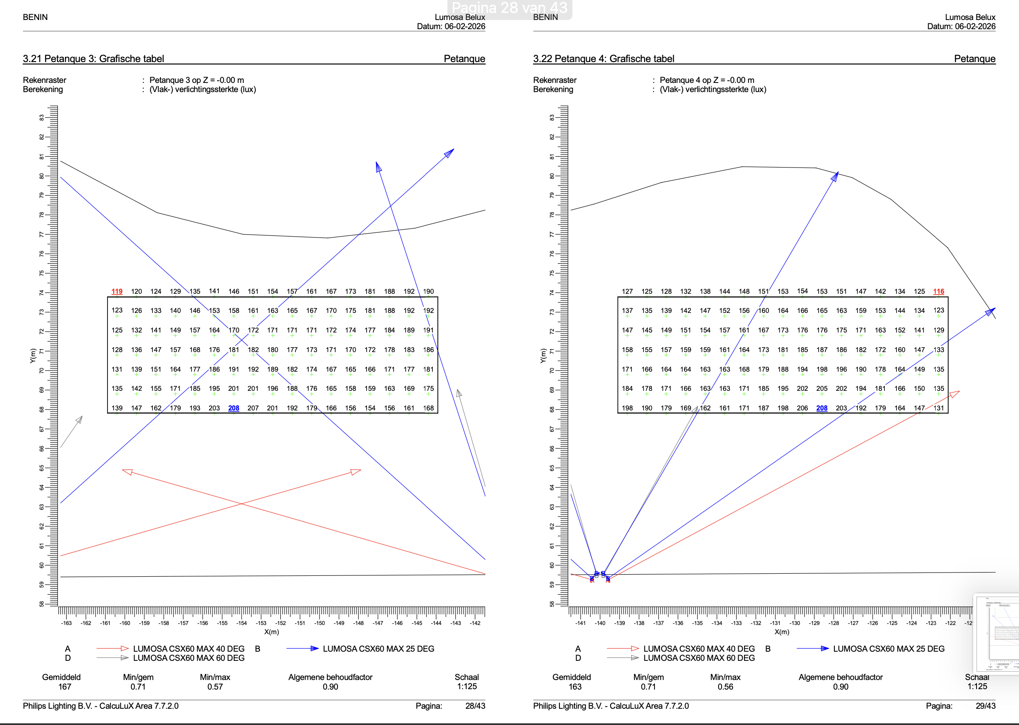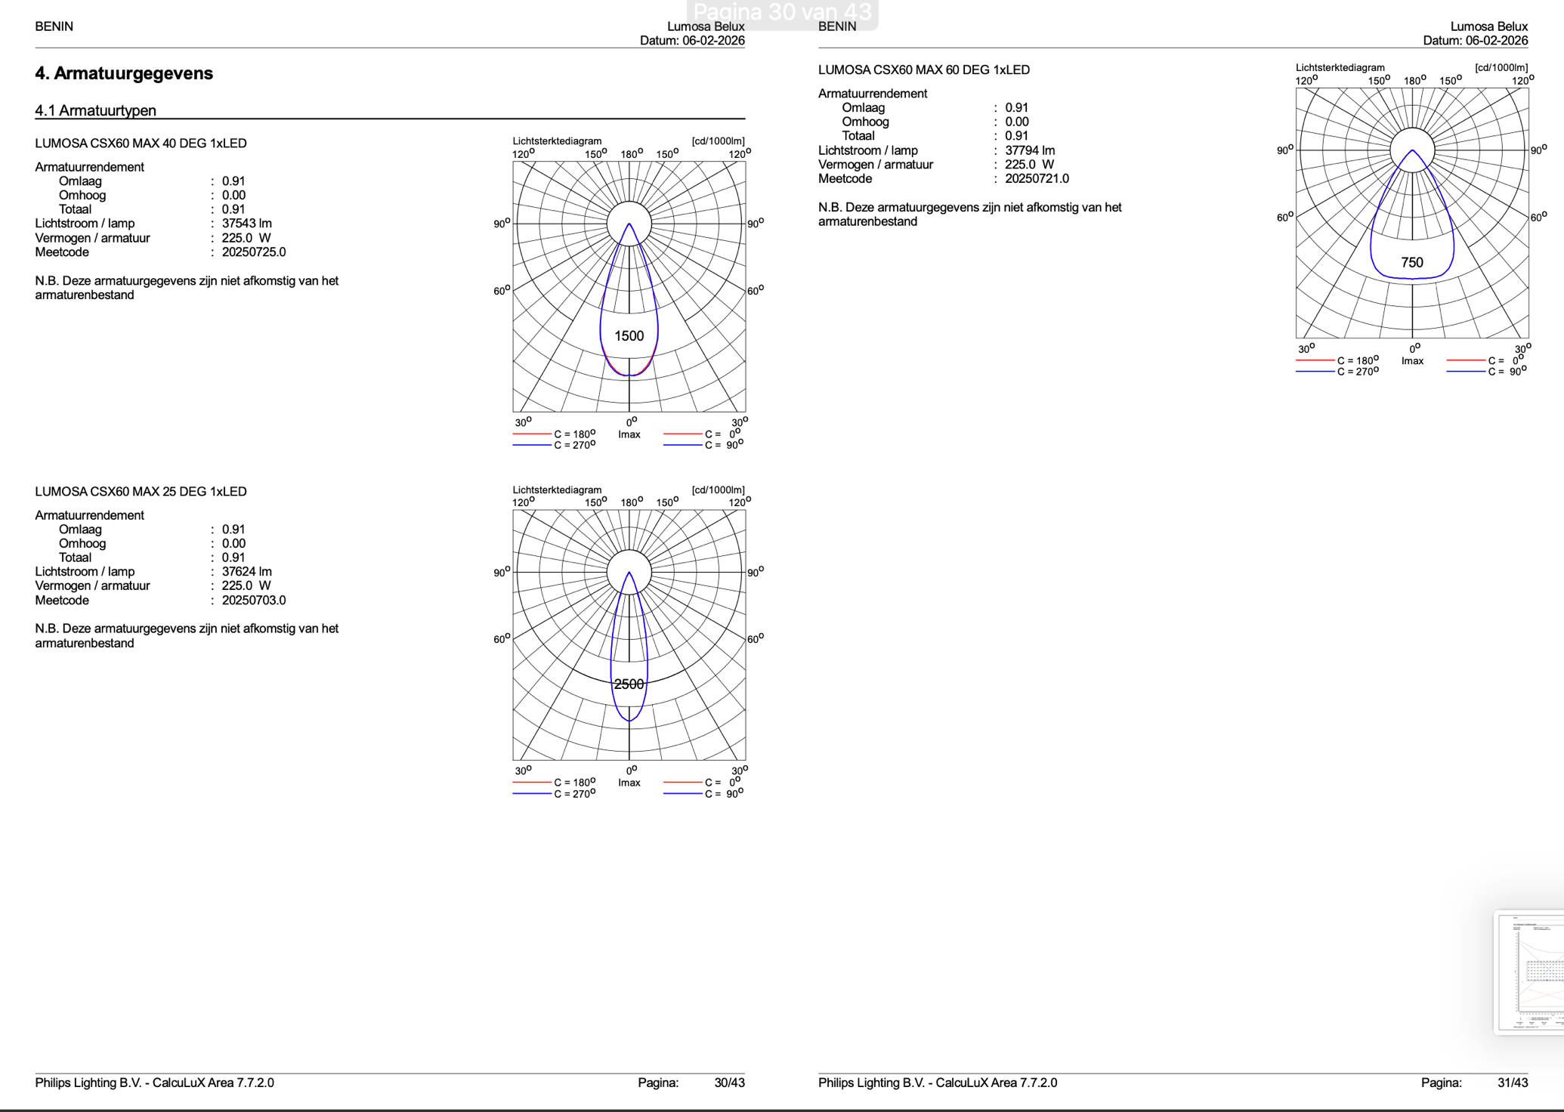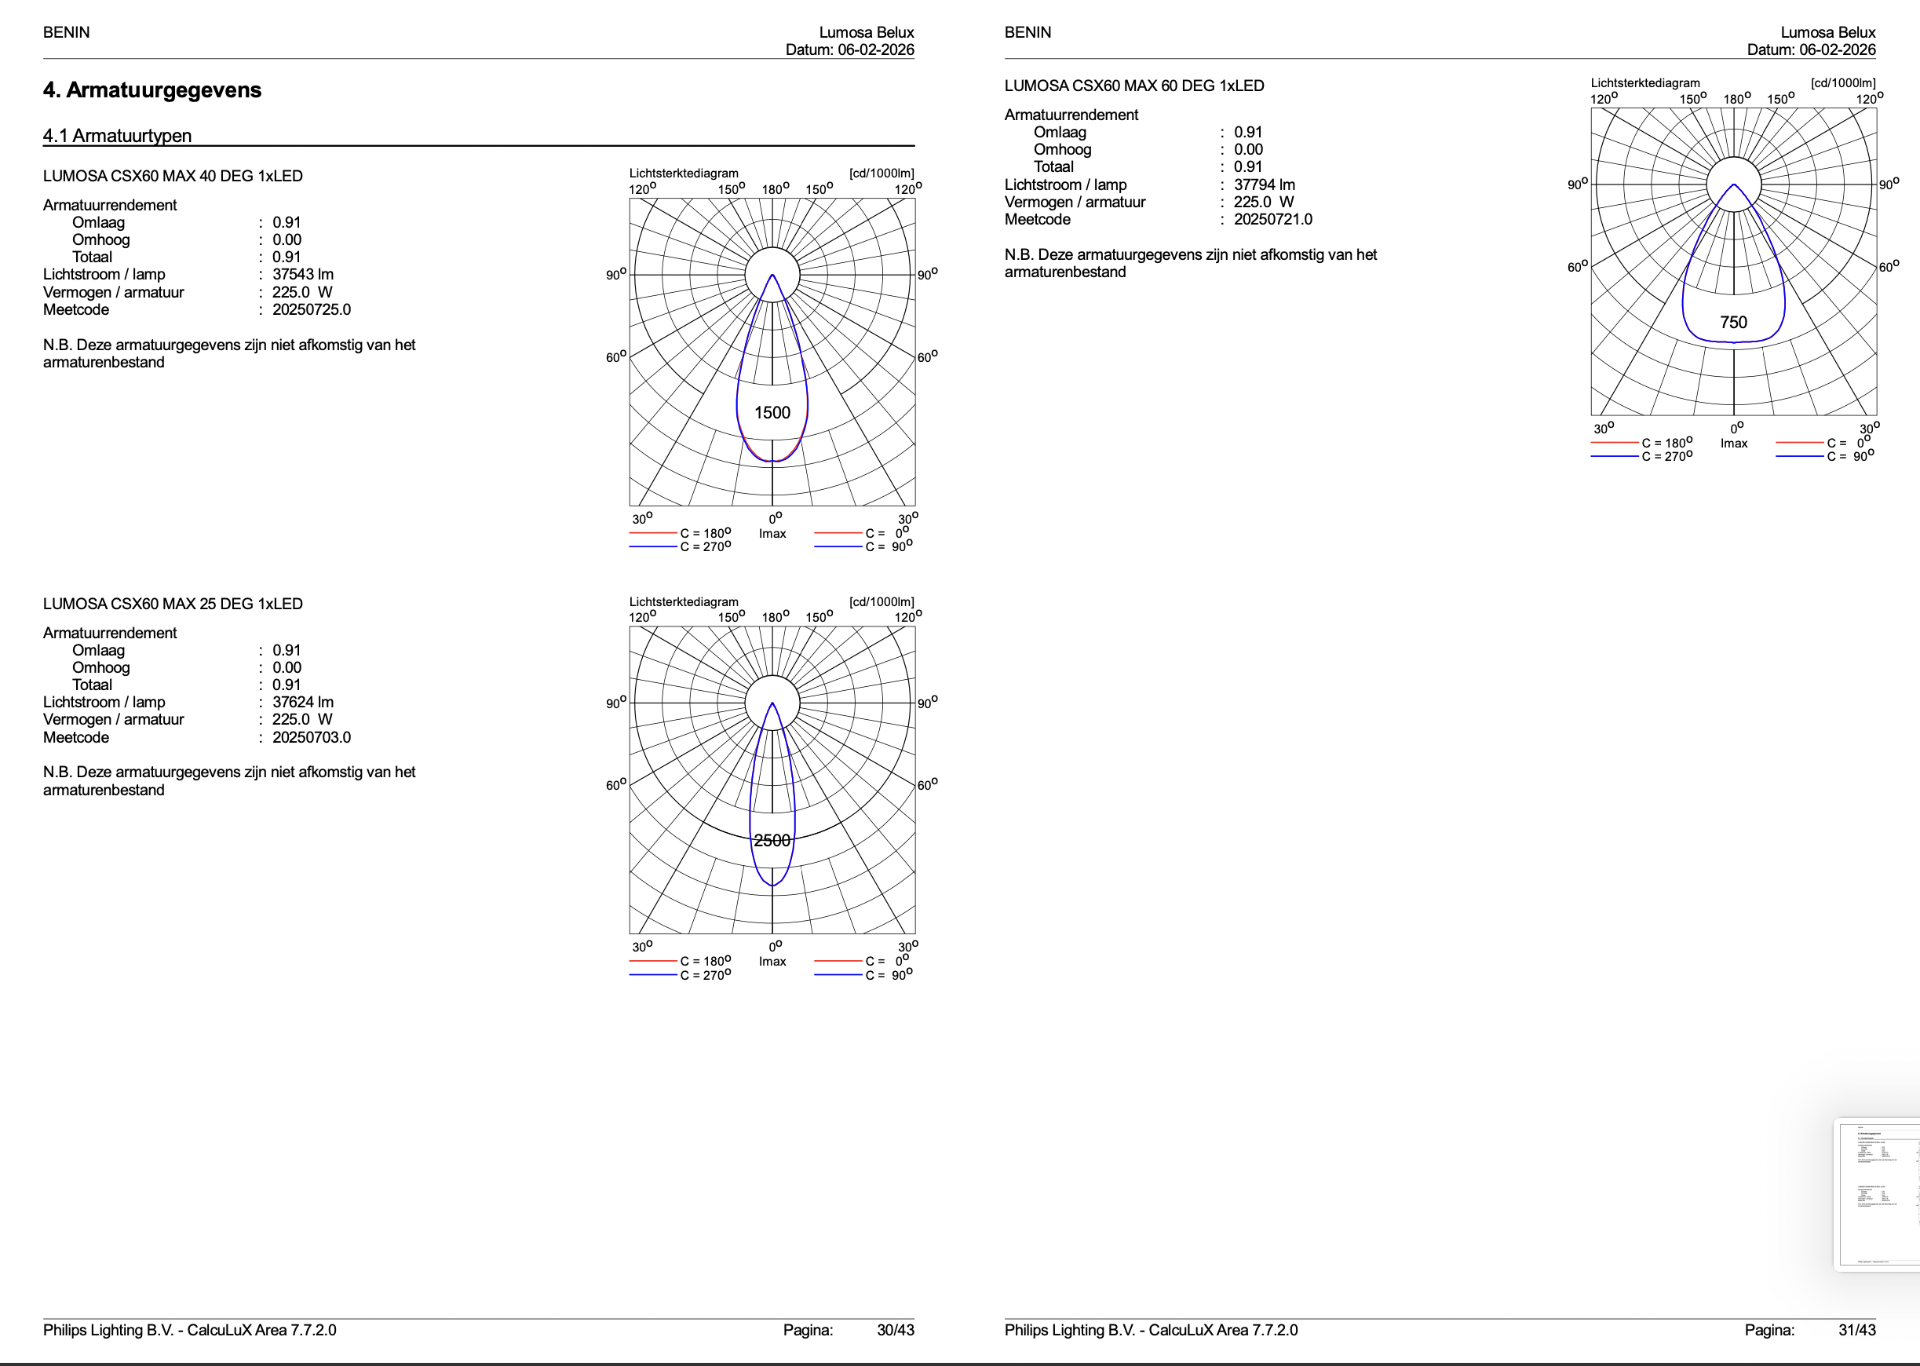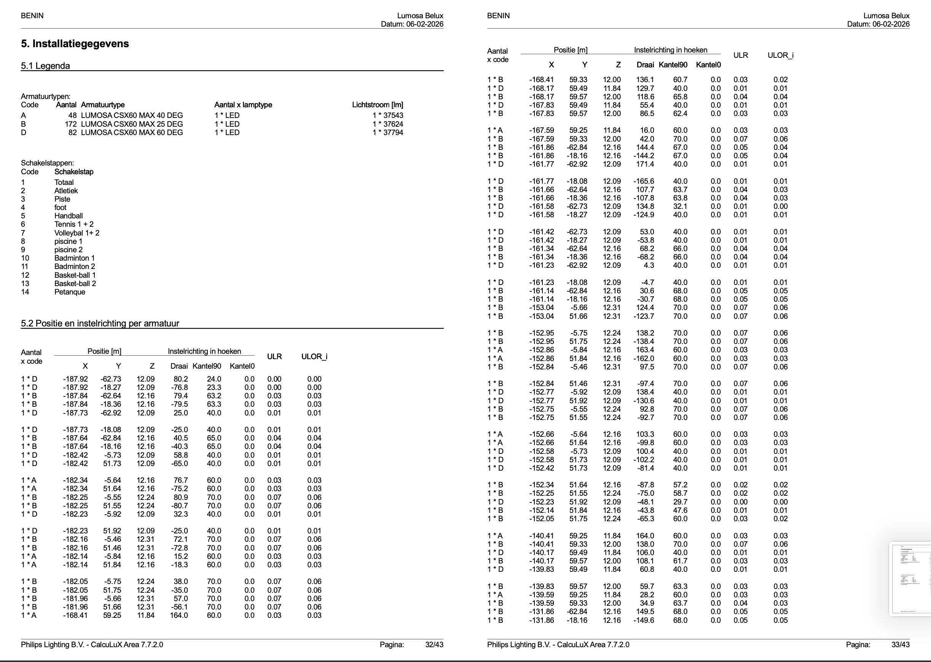
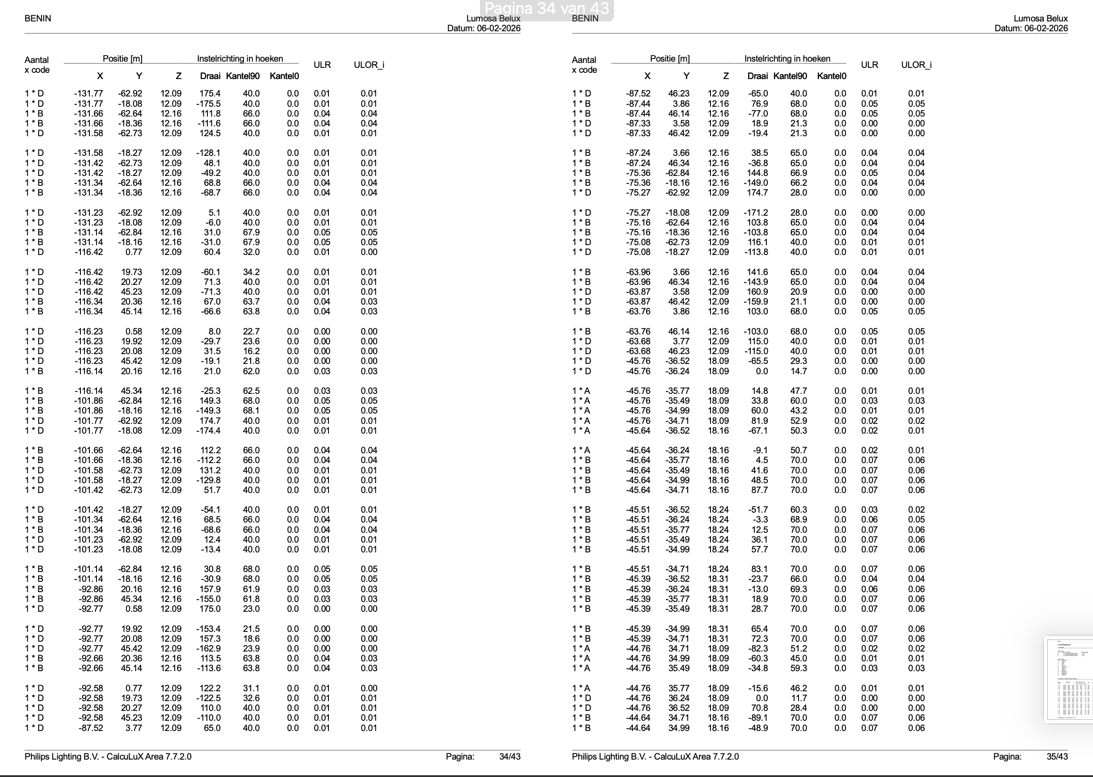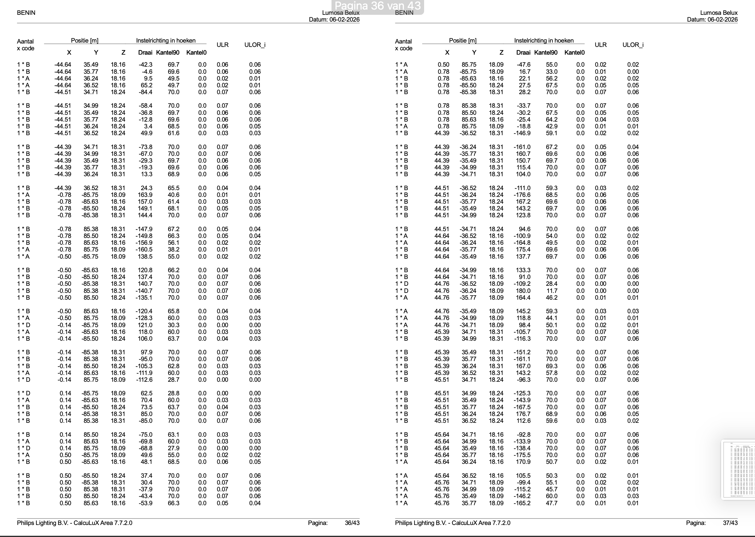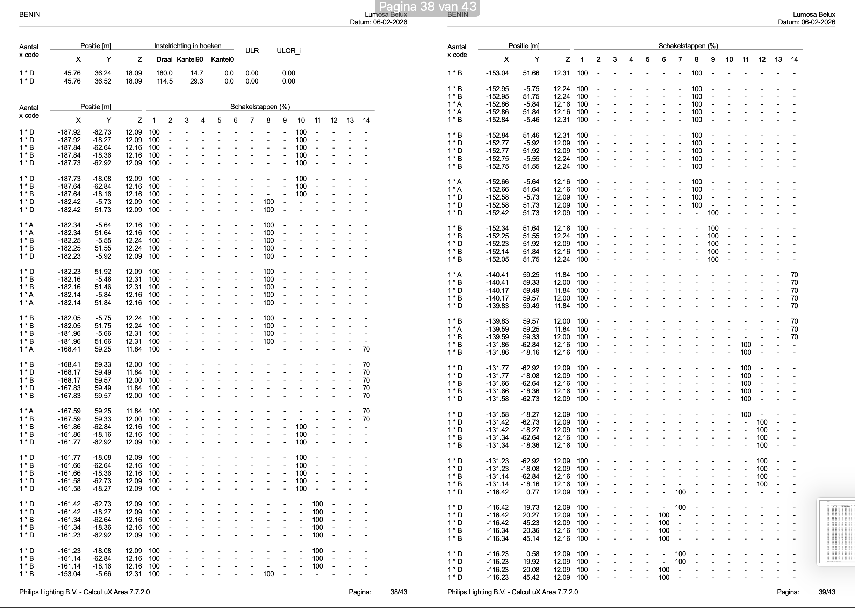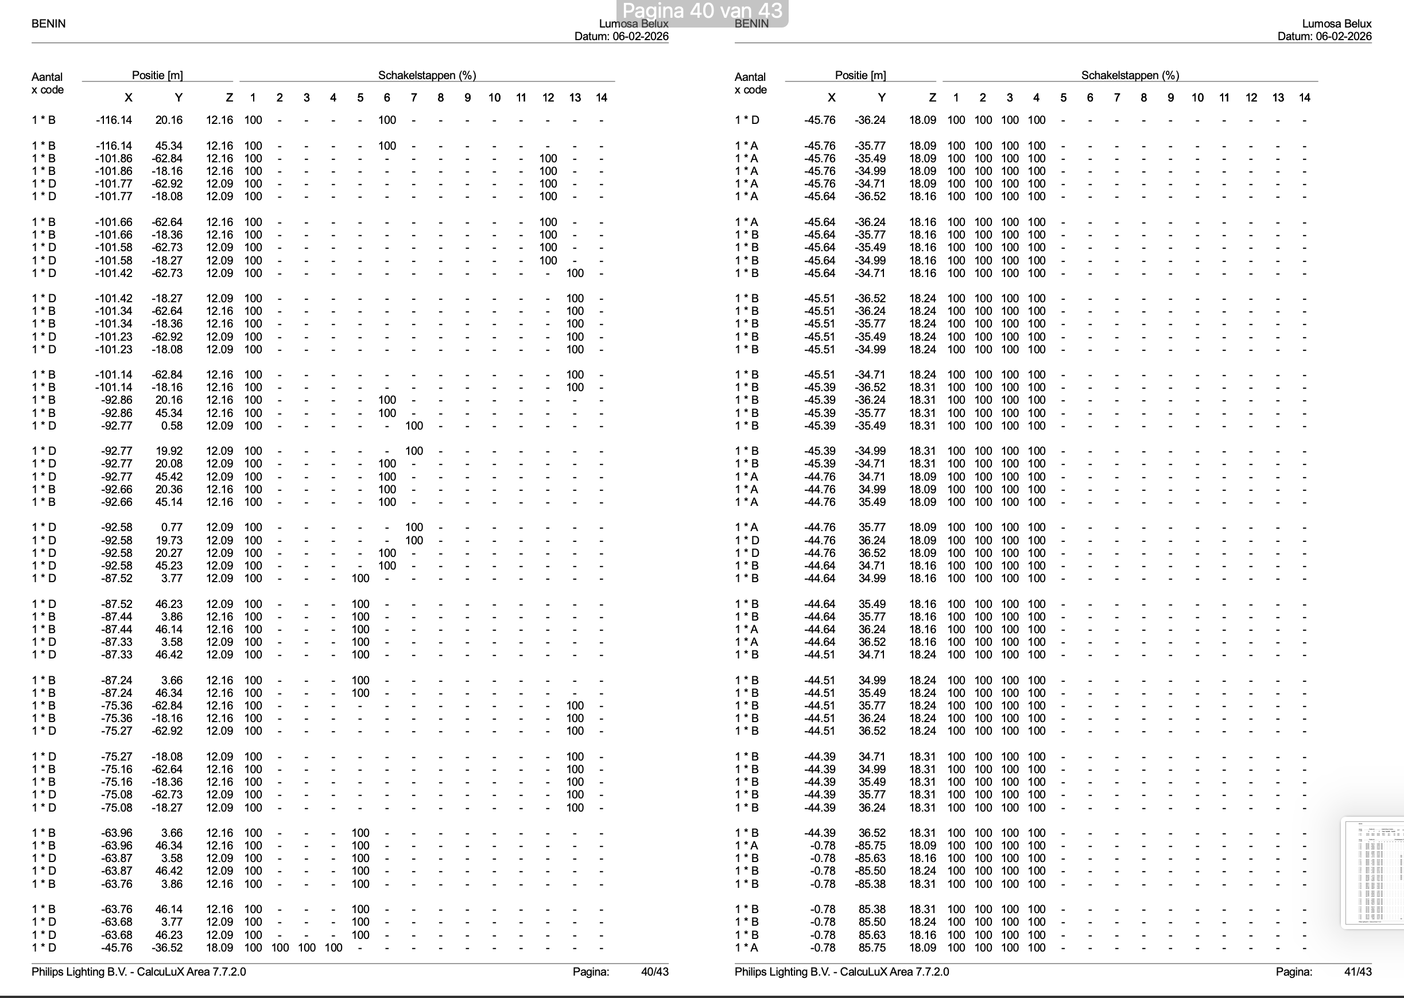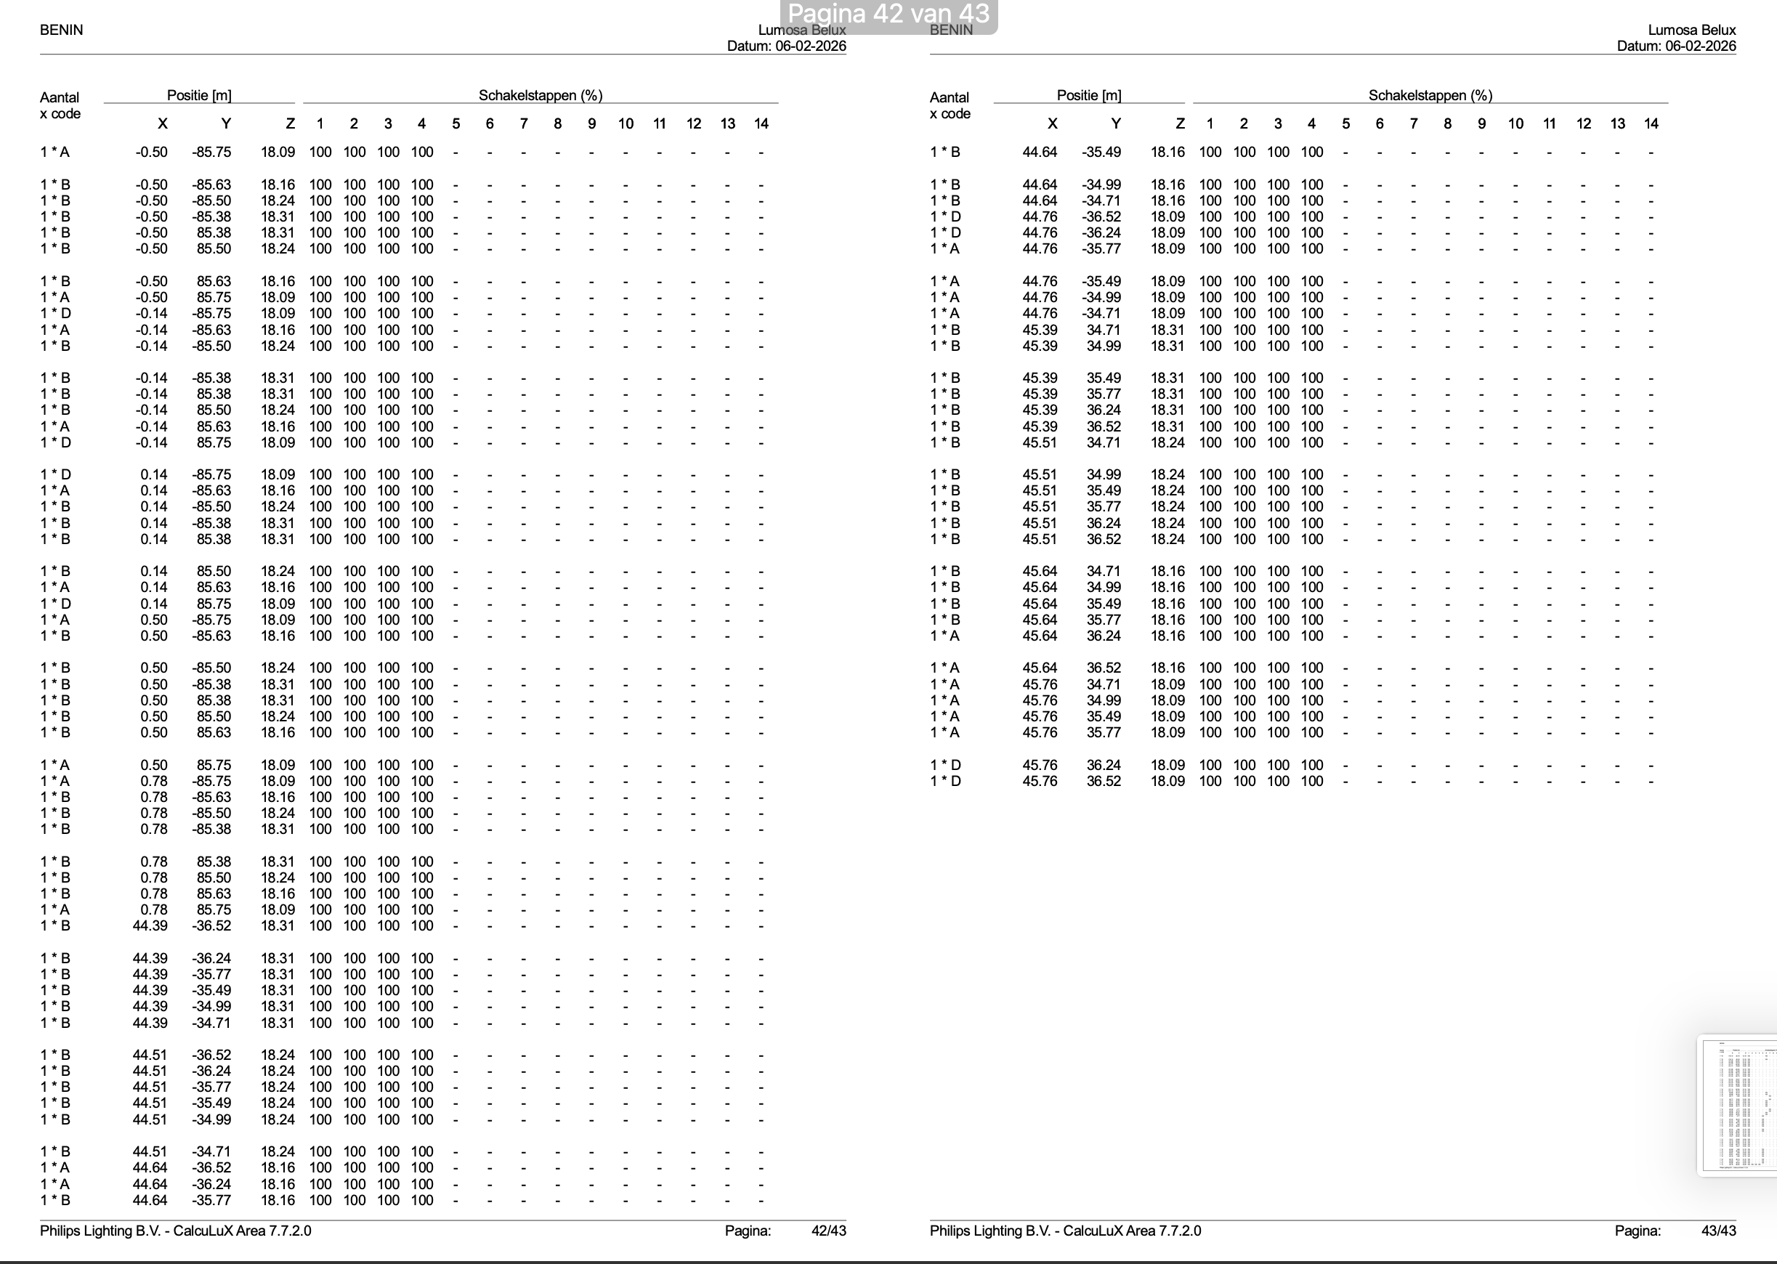

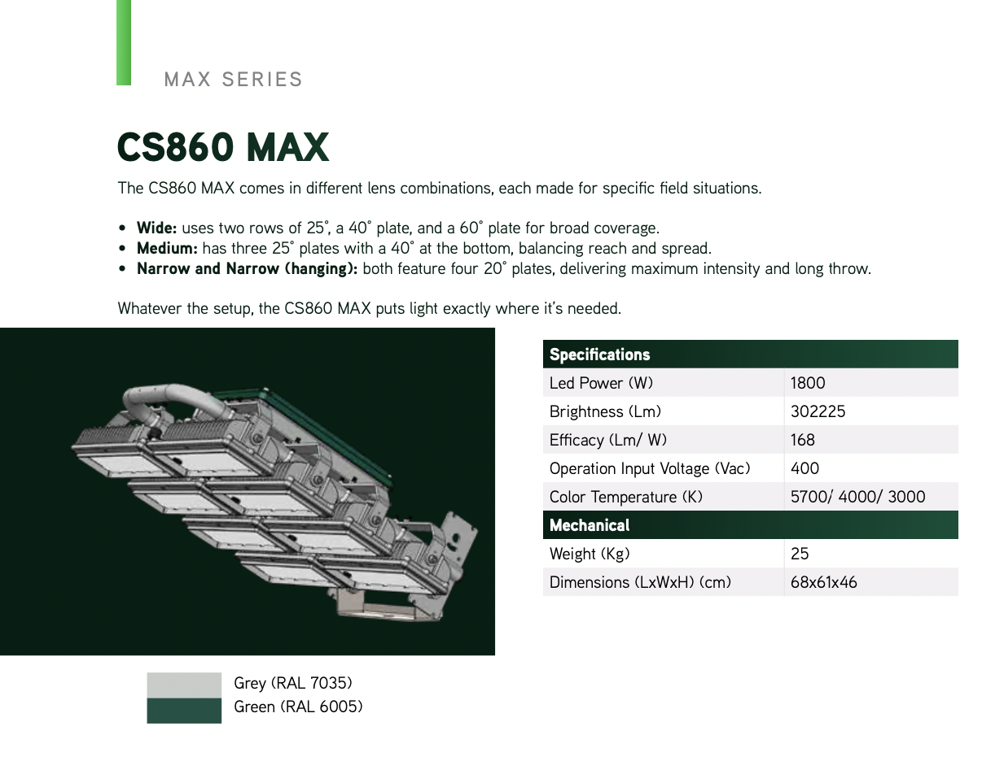
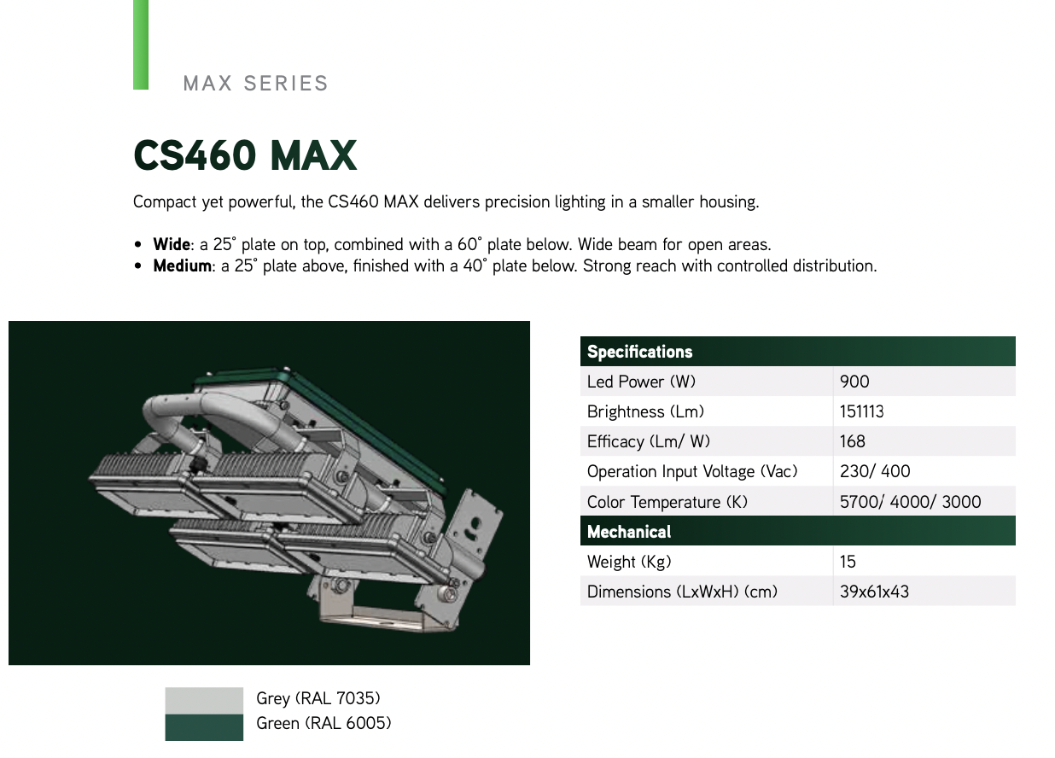

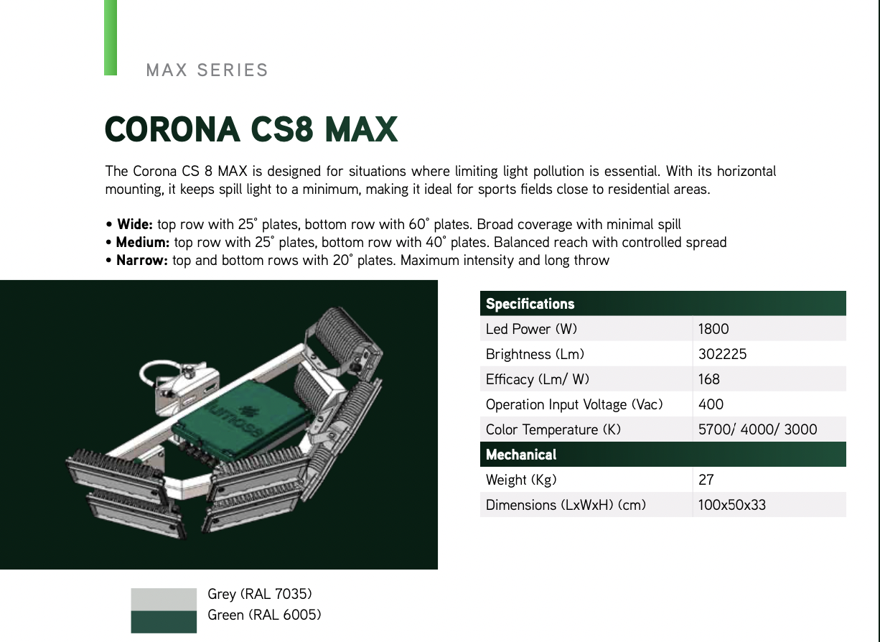

Bijlage 3: Financieel plan
Projectkost
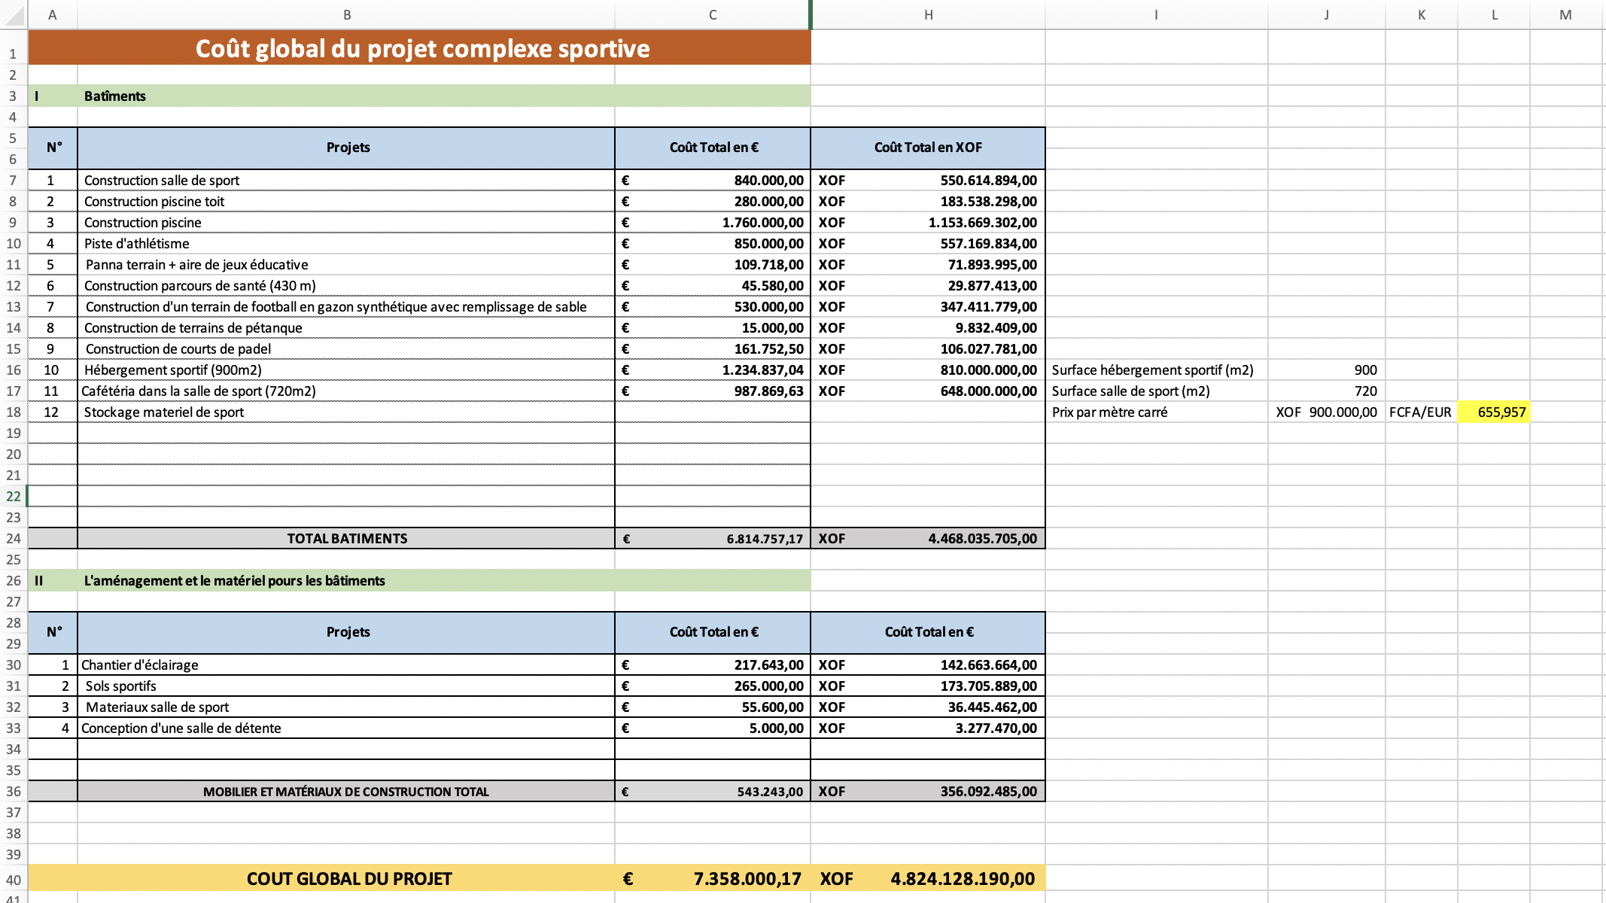
Financieel model
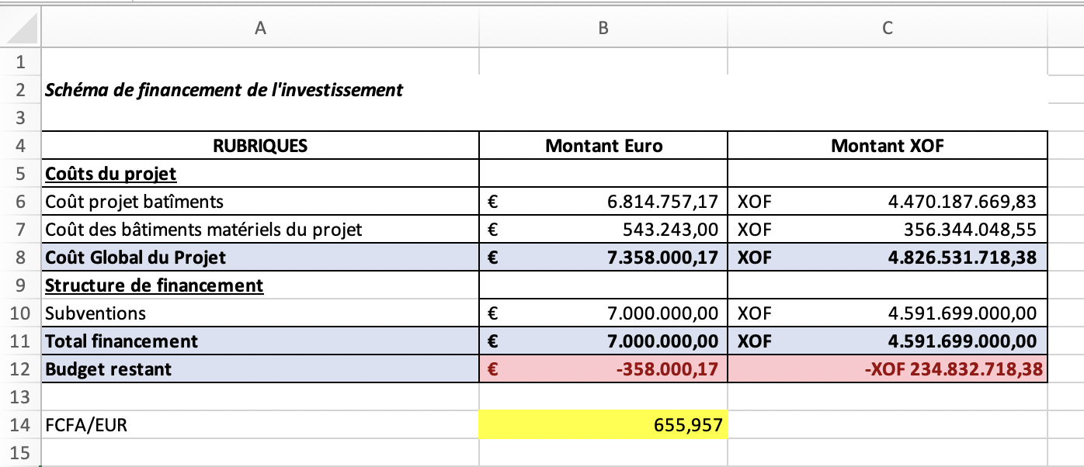
Rental revenues
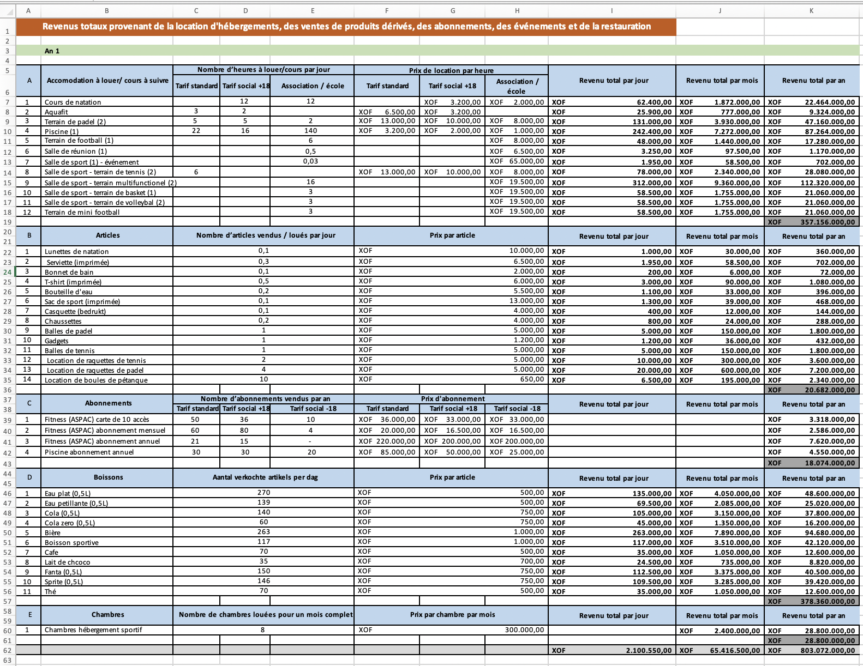

Details revenus
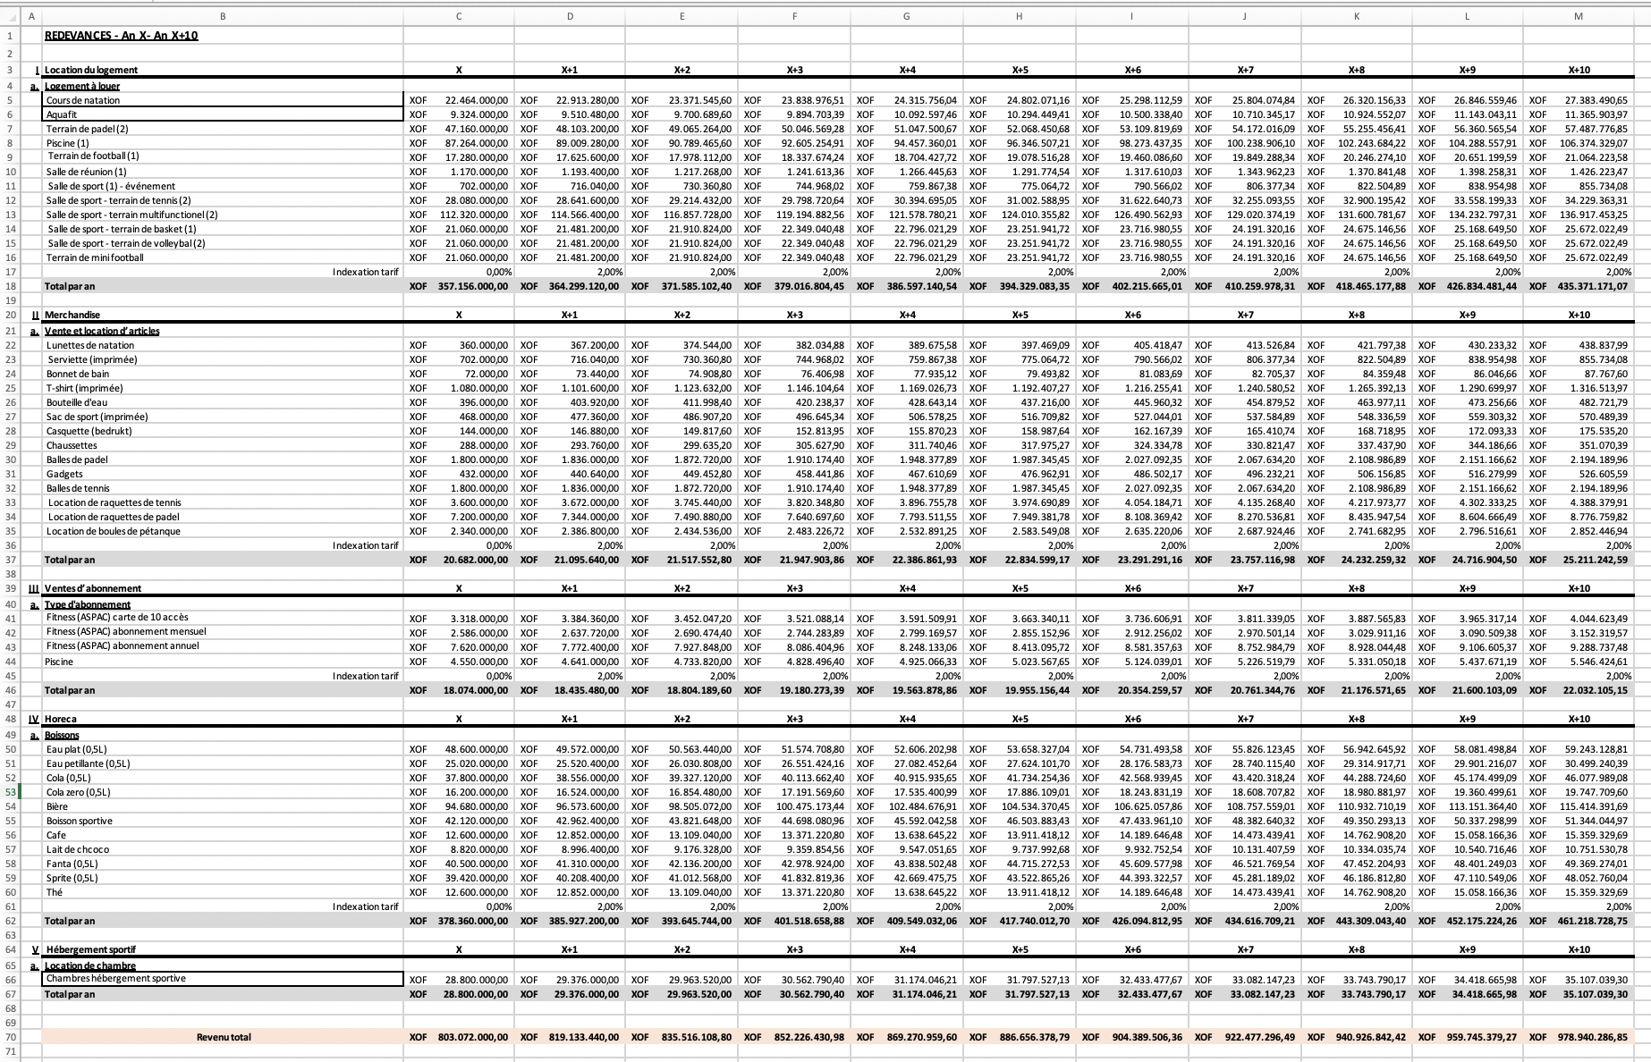
Total revenus
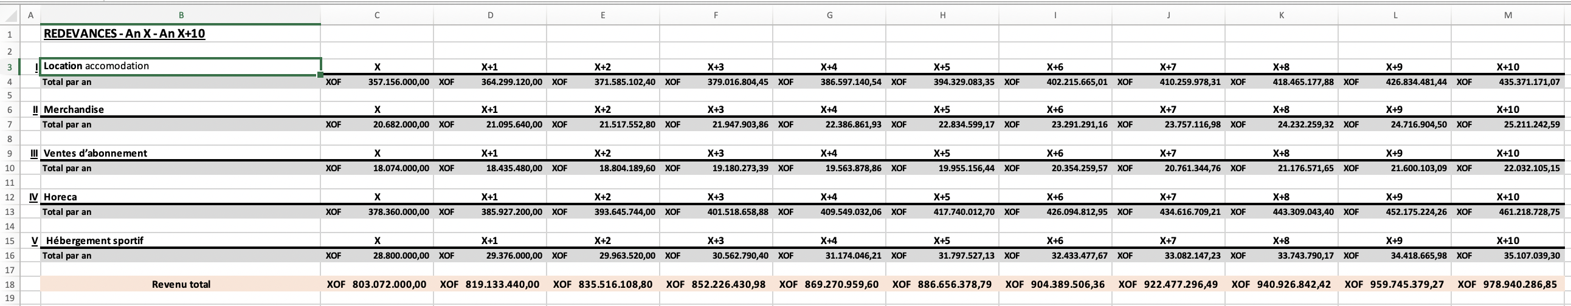
Personeelskost
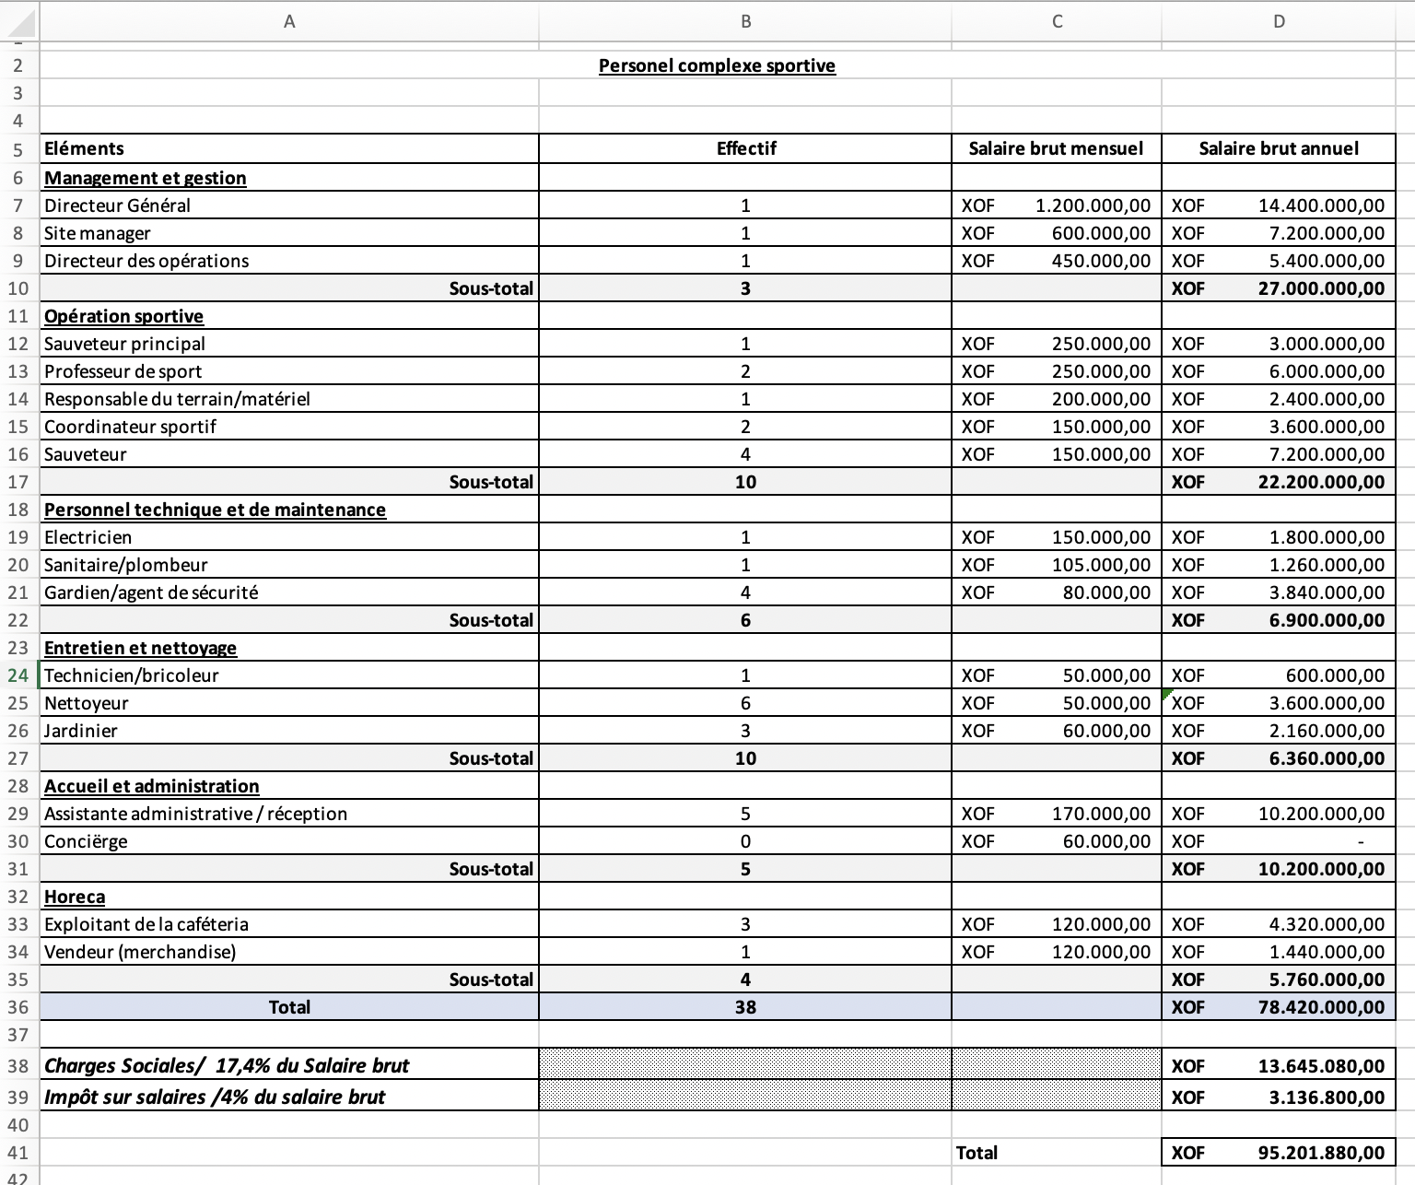
Operationele kosten
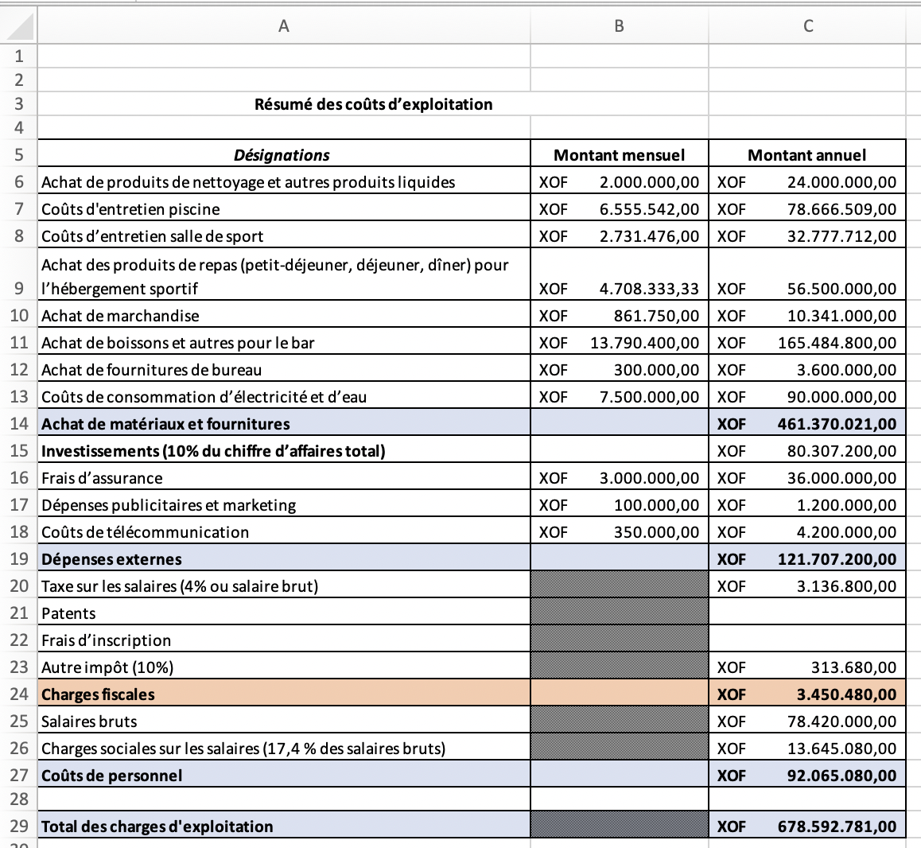
Cashflow
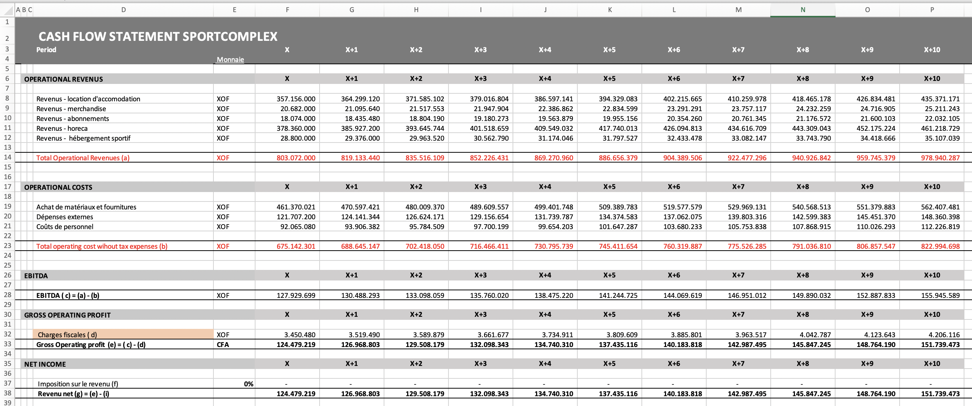
Worst case
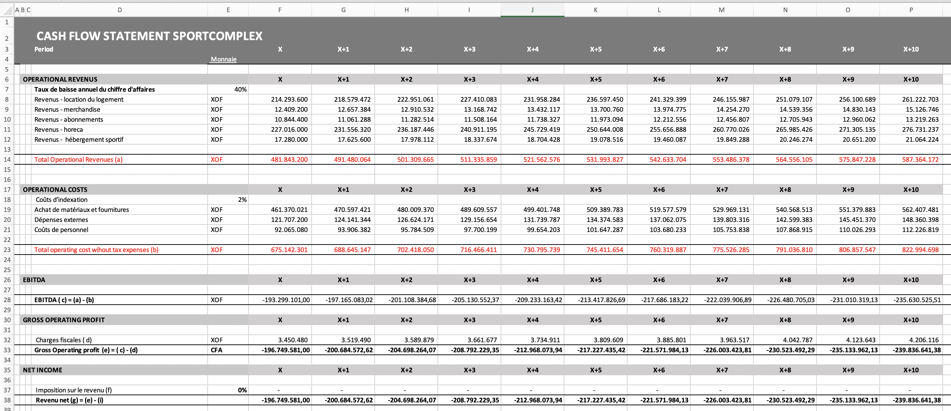
Best case
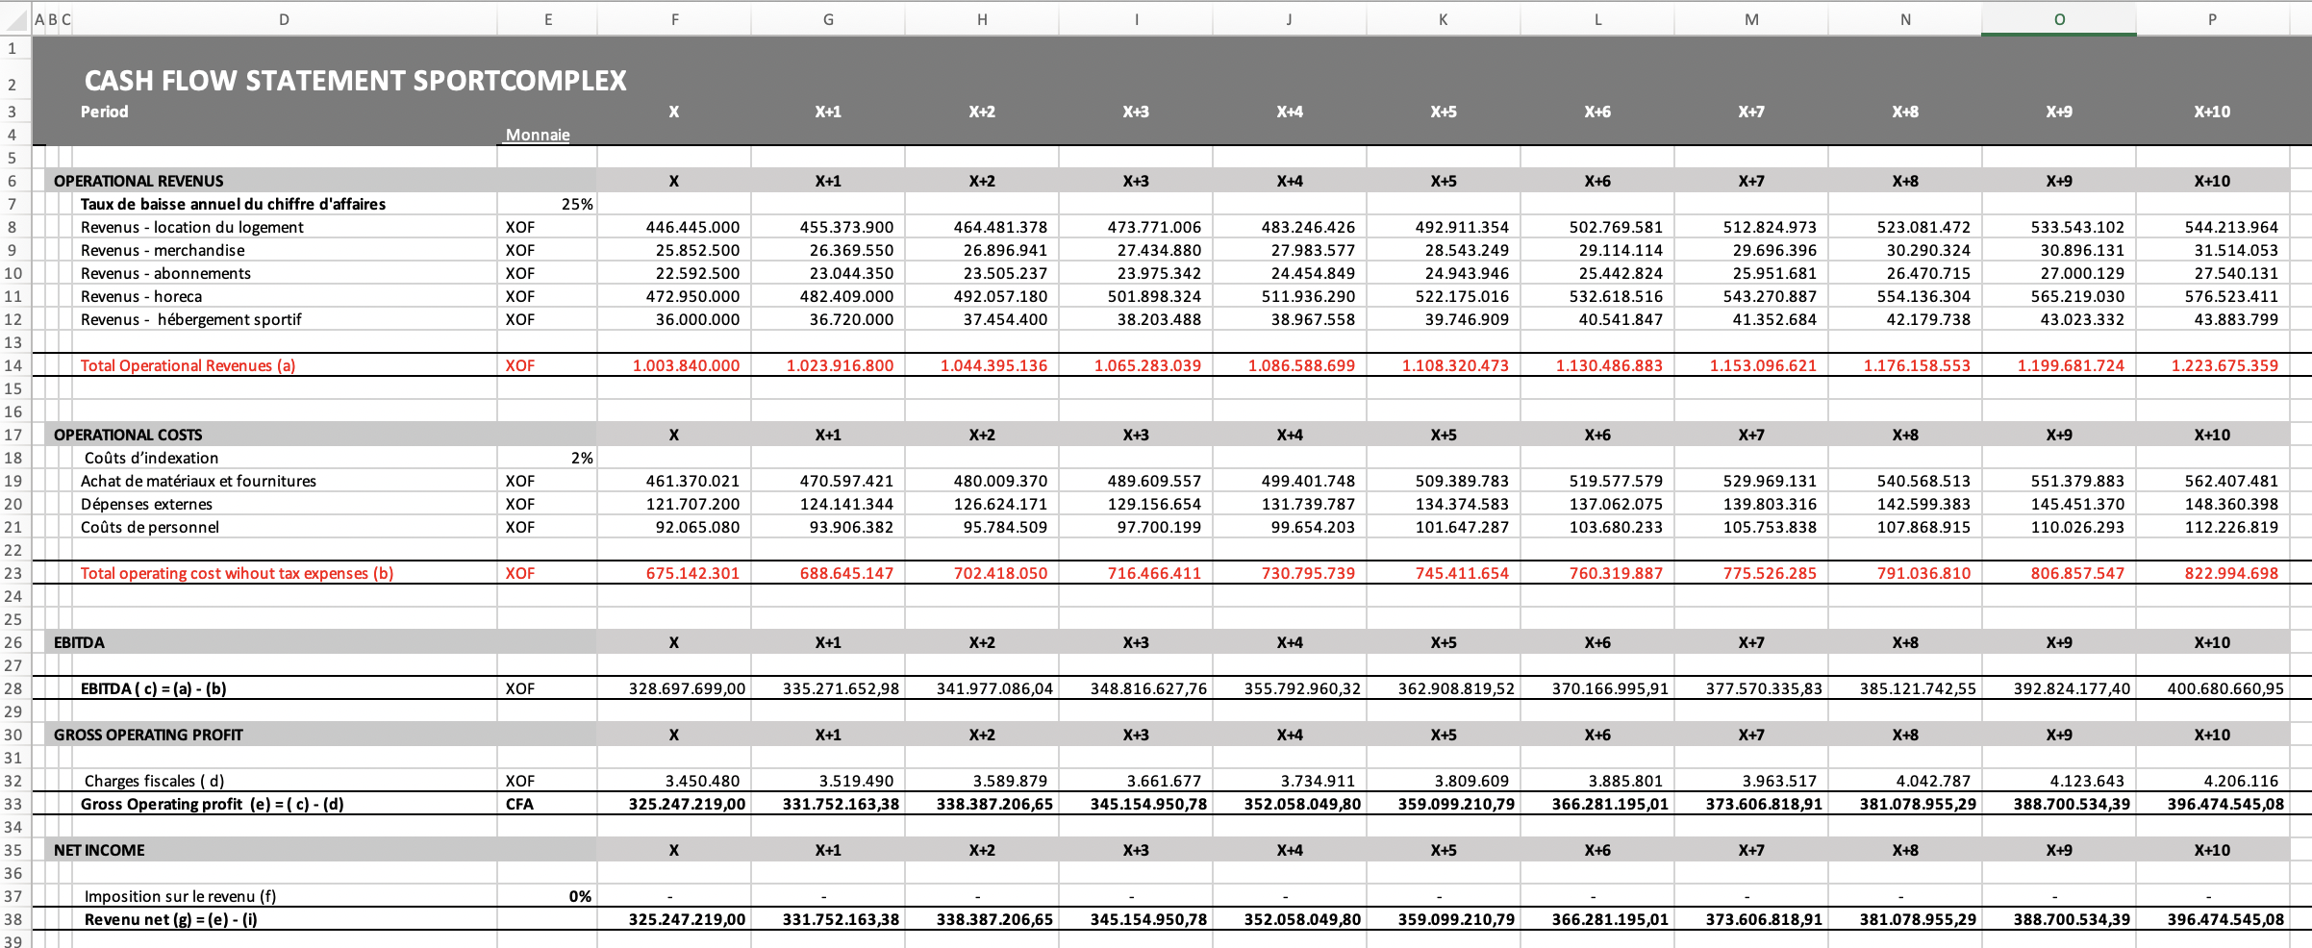

Bijlage 4: Link naar marktonderzoek via Google Forms
Bevolking en havenpersoneel:
https://docs.google.com/forms/d/e/1FAIpQLSefyOKhJzufO-aPsK6t2Ilxt_oFrrpqEM_fcGlMTbY5L679yw/viewform?usp=header

Universiteiten:
https://docs.google.com/forms/d/e/1FAIpQLSfIeY9PndvzWzh1bu_0--I4O_kc0mp_xaKTgHAqjnkfirDtZw/viewform?usp=header

Clubs en verenigingen:
https://docs.google.com/forms/d/e/1FAIpQLSc3PathkRankgJlqHYM1TAmhLmrlUGSM5elTi-QXdABzt9iaA/viewform?usp=header

Bijlage 5: grondplannen en illustraties architectenbureau COBLOC
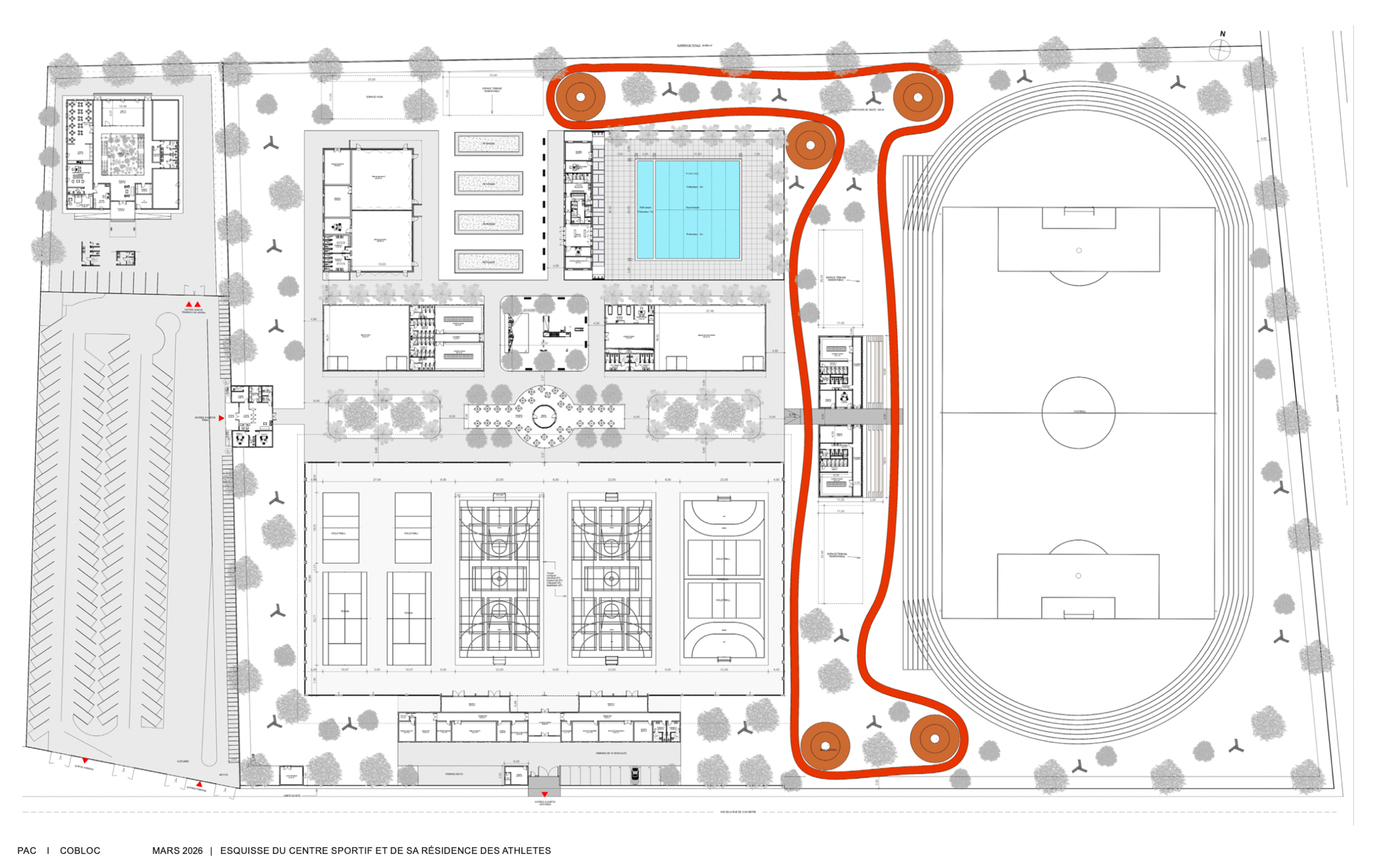
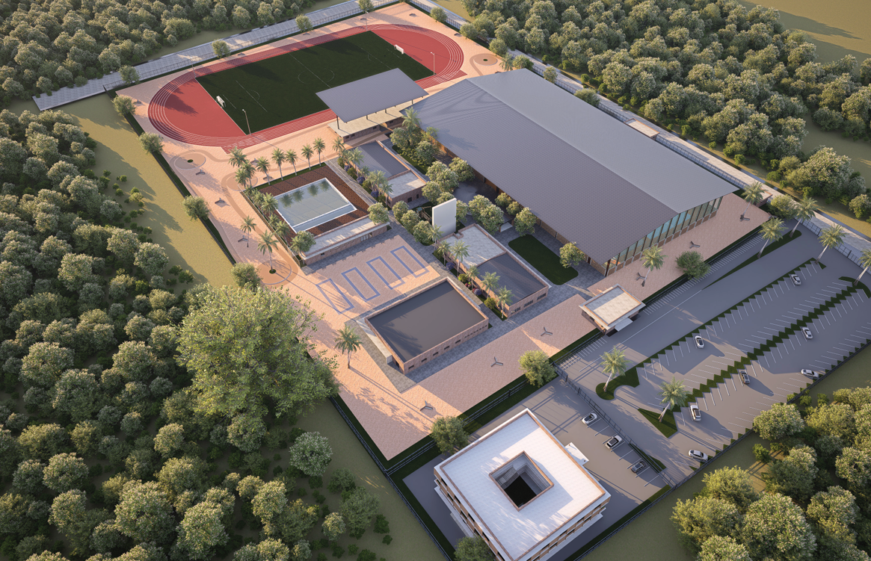

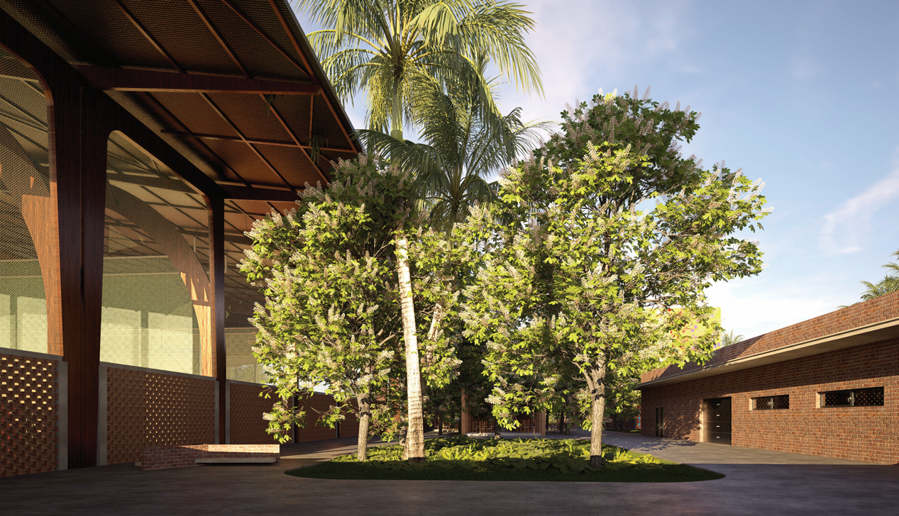
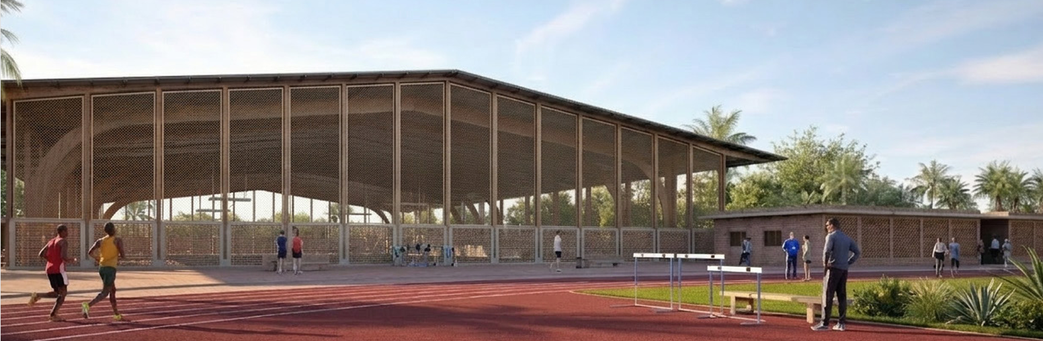
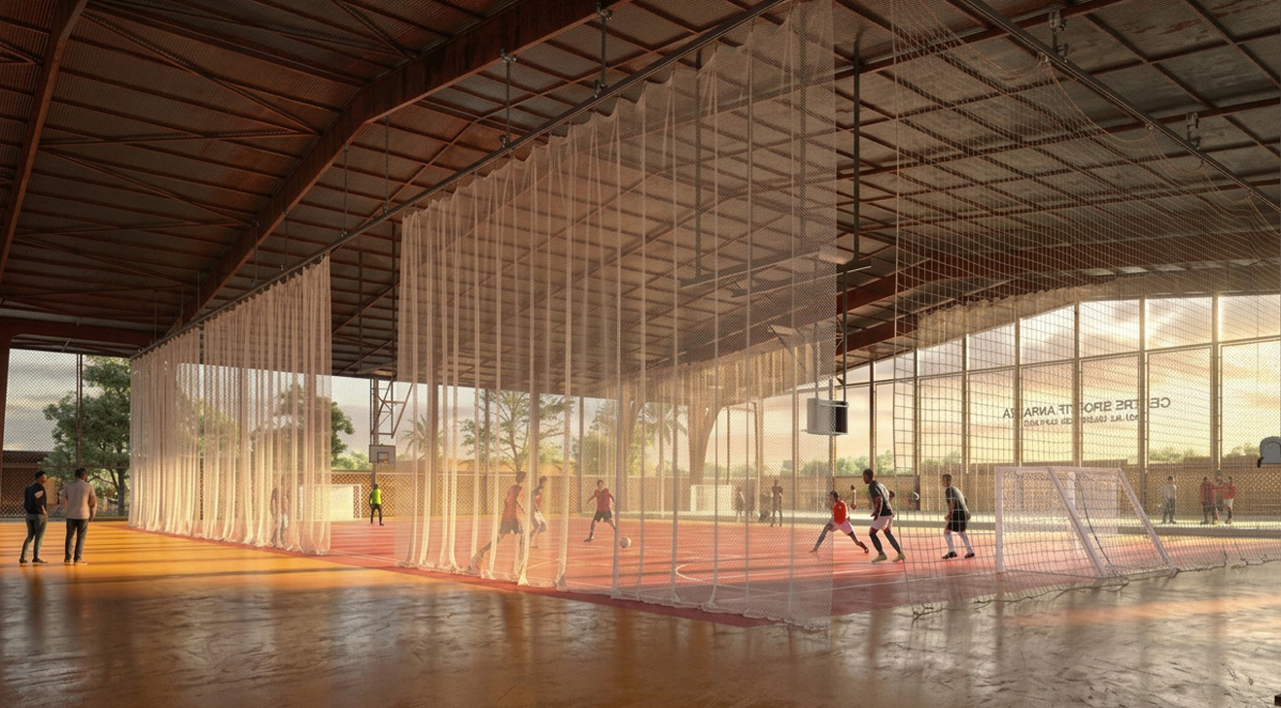

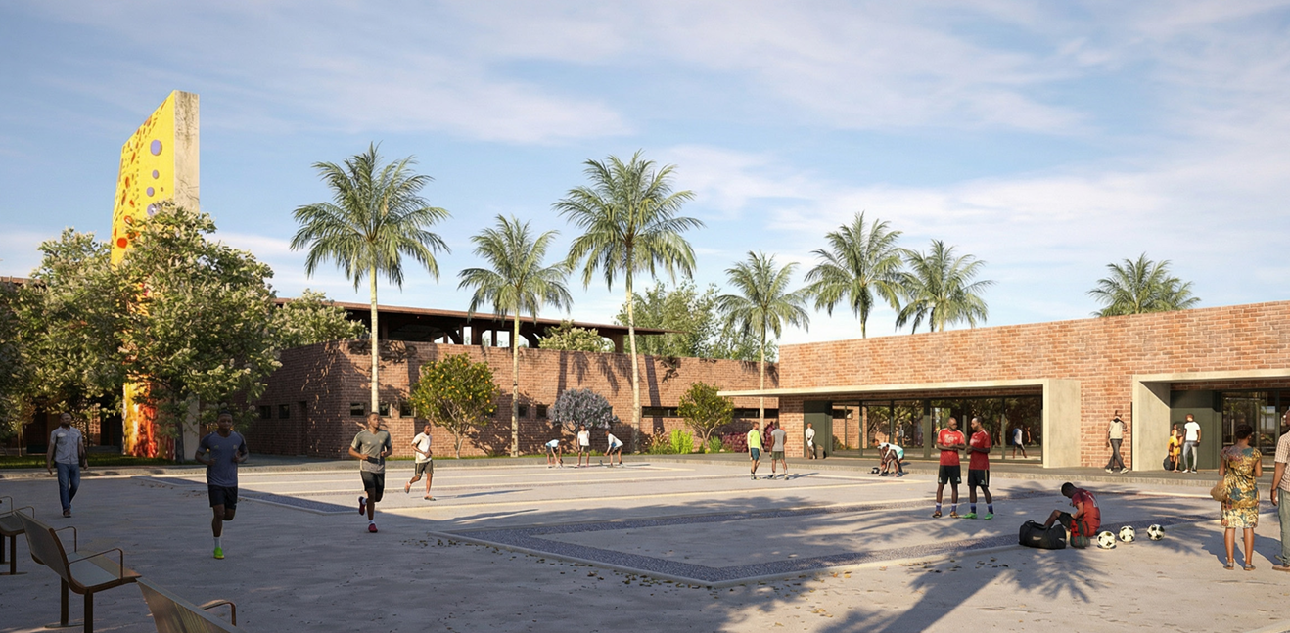
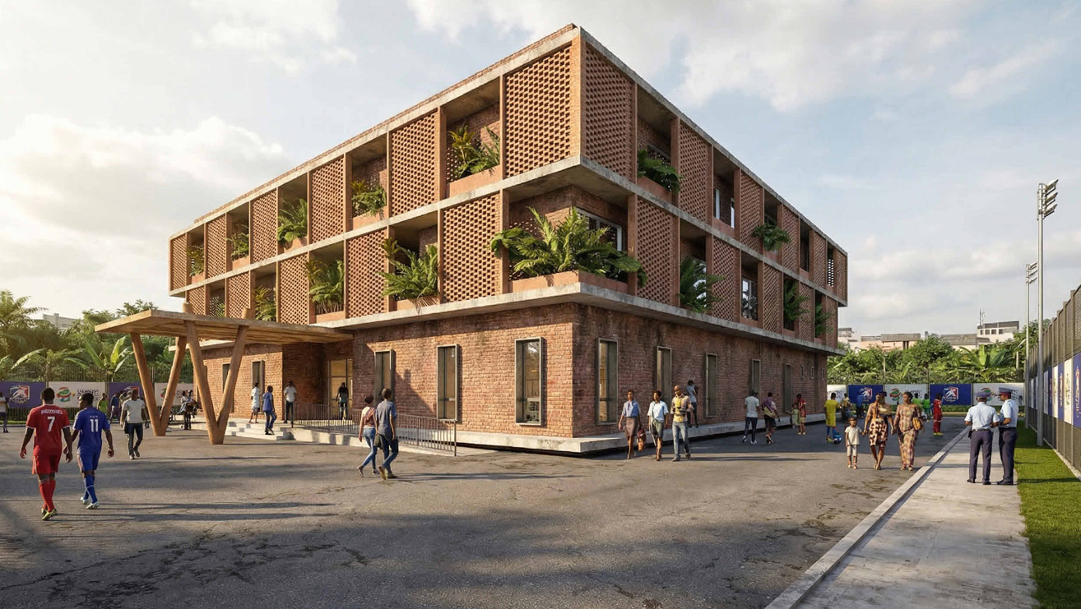

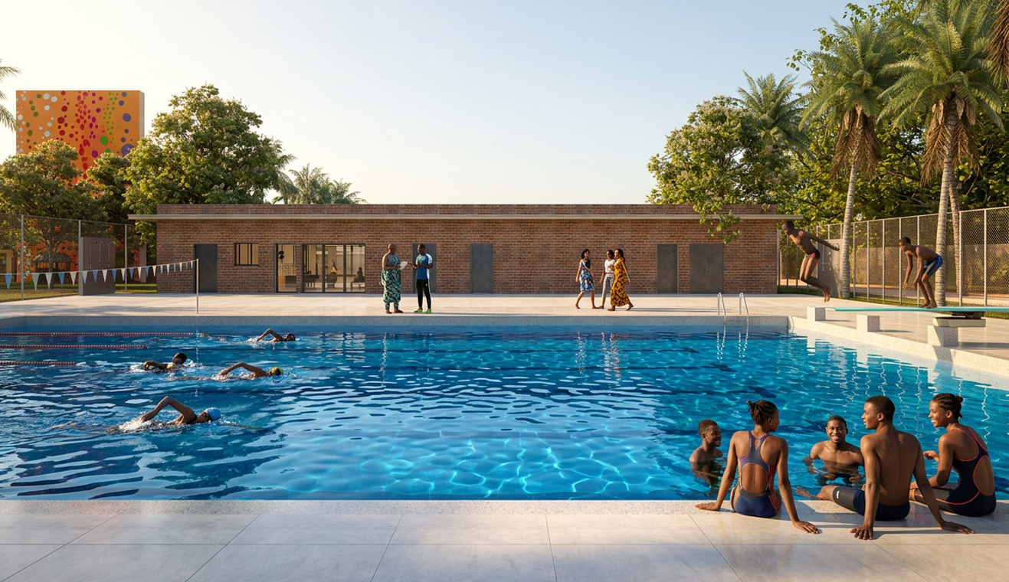
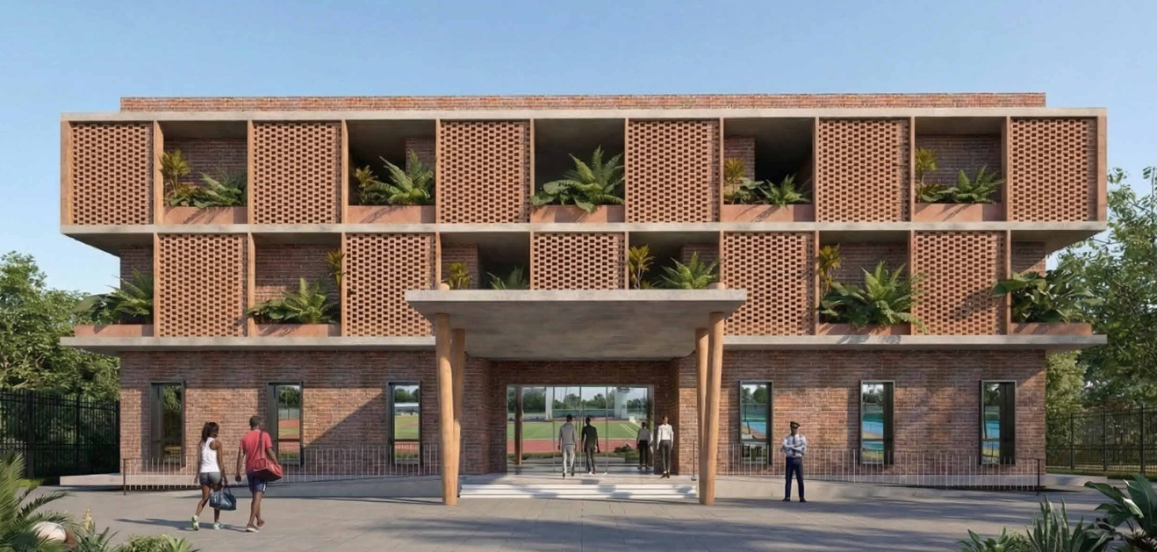

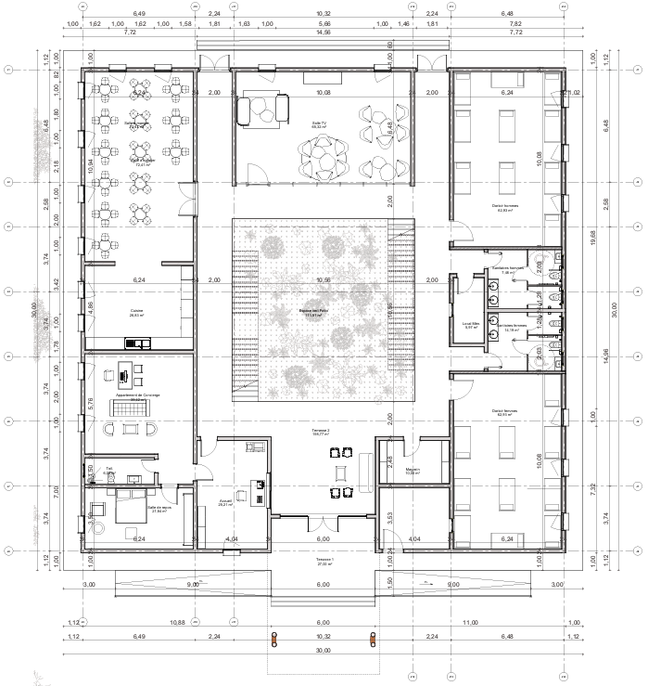
Gelijkvloers

Eerste verdieping
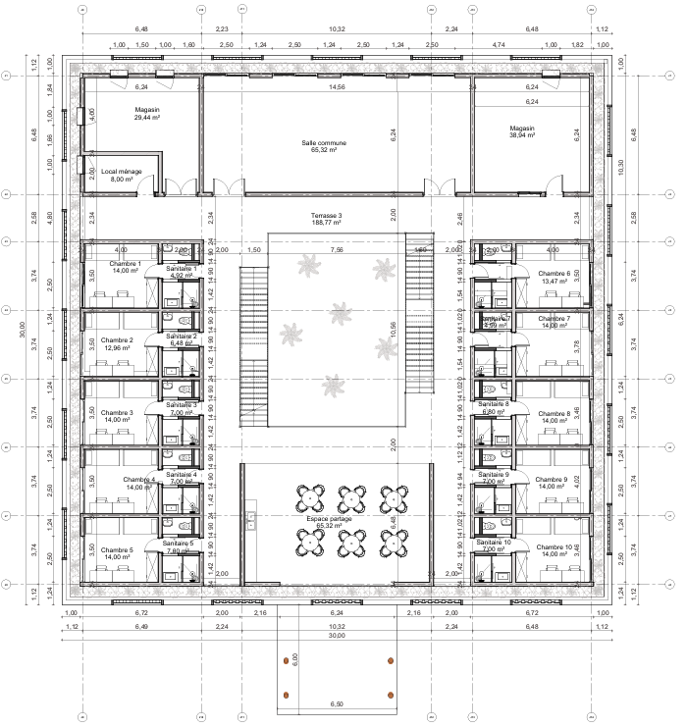

Tweede verdieping
